﻿TRƯỜNG ĐẠI HỌC MỞ HÀ NỘI
TRƯỜNG ĐẠI HỌC MỞ HÀ NỘI
VIỆN ĐÀO TẠO VÀ PHÁT TRIỂN
KHOA CÔNG NGHỆ THÔNG TIN
----------



KHÓA LUẬN TỐT NGHIỆP
ĐỀ TÀI: WEBSITE BÁN MÁY TÍNH TRỰC TUYẾN KINH DUAN

Giảng viên hướng dẫn: | ThS. Trịnh Thị Xuân
Sinh viên đăng ký: | 1. Trần Minh Sáng – 23C1001K5503  2. Nguyễn Quang Dũng – 23C1001K4985  3. Phạm Thị Trang – 23C1016D5270
Ngành: | Công nghệ thông tin

Hà Nội - 2026

HÀ NỘI, 2010

LỜI CẢM ƠN
Sau một thời gian nghiên cứu và thực hiện, nhóm chúng em đã hoàn thành khóa luận tốt nghiệp với đề tài "Website Bán Máy Tính Trực Tuyến Kinh Duan". Đây là kết quả của quá trình học tập, tích lũy kiến thức và nỗ lực không ngừng nghỉ trong suốt thời gian qua.
Trước tiên, nhóm chúng em xin gửi lời cảm ơn sâu sắc nhất đến ThS. Trịnh Thị Xuân - giảng viên hướng dẫn, người đã tận tình chỉ bảo, định hướng và giúp đỡ nhóm trong suốt quá trình thực hiện đề tài. Những góp ý quý báu của cô đã giúp chúng em hoàn thiện đề tài một cách tốt nhất.
Chúng em xin chân thành cảm ơn quý thầy cô trong Khoa Công nghệ Thông tin - Viện Phát triển Đào tạo - Trường Đại học Mở Hà Nội đã truyền đạt kiến thức, tạo điều kiện và hỗ trợ nhóm trong suốt quá trình học tập và nghiên cứu.
Đặc biệt, nhóm xin gửi lời cảm ơn đến gia đình, bạn bè và những người đã tham gia khảo sát - nguồn động viên tinh thần to lớn giúp chúng em vượt qua khó khăn và hoàn thành tốt đề tài này.
Do thời gian và kinh nghiệm còn hạn chế, đề tài không thể tránh khỏi những thiếu sót. Nhóm chúng em rất mong nhận được sự góp ý, chỉ bảo của quý thầy cô và các bạn để đề tài được hoàn thiện hơn.
Chúng em xin chân thành cảm ơn!
Hà Nội, 2026
Nhóm sinh viên thực hiện

Mục lục
KHÓA LUẬN TỐT NGHIỆP 1
WEBSITE BÁN MÁY TÍNH TRỰC TUYẾN KINH DUAN 1
LỜI CẢM ƠN 2
DANH MỤC TỪ VIẾT TẮT 4
CHƯƠNG 1: KHẢO SÁT HỆ THỐNG 5
1.1. Giới thiệu chung 5
1.2. Mục đích đề tài 5
1.3. Mục tiêu đề tài 5
1.3.1. Mục tiêu tổng quát 5
1.3.2. Mục tiêu cụ thể 5
1.4. Phạm vi đề tài 6
1.4.1. Phạm vi nghiệp vụ 6
1.4.2. Phạm vi công nghệ 6
1.4.3. Giới hạn của đề tài 6
1.5. Phân công thực hiện 7
1.6. Phân tích đối thủ cạnh tranh 15
1.6.1. Khảo sát và đánh giá chung 15
1.6.2. Phân tích chi tiết các đối thủ 16
1.6.3. Đề xuất giải pháp và định hướng phát triển 16
1.6.4. Tóm tắt phân tích từ khảo sát thực tế 16
1.7. Khảo sát người dùng 26
1.7.1. Mục đích khảo sát 26
1.7.2. Phương pháp khảo sát 26
1.7.3. Câu hỏi khảo sát 26
1.7.4. Kết quả và phân tích kết quả khảo sát 27
1.8. Quy trình nghiệp vụ 30
1.8.1. Quy trình đặt hàng của khách hàng 30
1.8.2. Quy trình xử lý đơn hàng của Admin/Staff 31
1.8.3. Quy trình Build PC (Tự chọn cấu hình máy tính) 31
1.8.4. Quy trình đổi/trả hàng trong 15 ngày 32
1.8.5. Quy trình quản lý sản phẩm 32
1.9. Xác định yêu cầu 33
1.9.1 Yêu cầu chức năng 33
1.9.2 Yêu cầu phi chức năng 34
1.10. Xác định đối tượng sử dụng hệ thống 35
1.11. Các tính năng đặc biệt 36
1.11.1. Build PC - Tự xây dựng cấu hình máy tính 36
1.11.2. Wishlist - Danh sách yêu thích 37
1.11.3. Sản phẩm đã xem 37
1.11.4. Hệ thống Showroom 37
1.11.5. Thanh toán trả góp 0% 38
1.11.6. Đổi/Trả hàng trong 15 ngày 38
1.11.7. Hóa đơn điện tử 39
1.11.8. Đăng ký nhận thông báo khuyến mãi 39
CHƯƠNG 2: PHÂN TÍCH HỆ THỐNG 39
2.1. Mô hình hóa chức năng nghiệp vụ 39
2.1.1. Xác định và gom nhóm chức năng 39
2.1.2. Sơ đồ Use Case 41
2.2. Mô hình hóa tiến trình nghiệp vụ 58
2.2.1. Sơ đồ hoạt động (Activity Diagram) 58
CHƯƠNG 3: THIẾT KẾ HỆ THỐNG 95
3.1. Thiết kế cơ sở dữ liệu 95
3.1.1. Mô hình thực thể liên kết (ERD) 95
3.1.3. Các bảng bổ sung quan trọng 121
3.2. Thiết kế kiểm soát 124
3.2.1. Phân định quyền hạn về dữ liệu 124
3.2.2. Ma trận phân quyền hệ thống 124
3.3. Thiết kế giao diện 127
3.3.1. Nguyên tắc thiết kế 127
3.3.2. Các màn hình chính 127
3.3.3. Design 129
CHƯƠNG 4: TRIỂN KHAI XÂY DỰNG CHƯƠNG TRÌNH 130
4.1. Kết quả thực hiện 130
4.1.1. Các màn hình đã triển khai 130
4.2.2. Testing và đánh giá 132
KẾT LUẬN 133
Kết quả đạt được 133
Hạn chế và hướng phát triển 134
Giới hạn kỹ thuật chi tiết 134
1. Giới hạn về chức năng: 134
2. Giới hạn về kỹ thuật: 135
3. Giới hạn về nghiệp vụ: 136
4. Giới hạn về dữ liệu và AI: 136
Hướng phát triển trong tương lai 138
Ngắn hạn: 138
Trung hạn: 139
Dài hạn: 140
Đánh giá chung 141
TÀI LIỆU THAM KHẢO 141

DANH MỤC TỪ VIẾT TẮT
STT | Tên viết tắt | Tên đầy đủ | Ý nghĩa
1 | MT |  | Mục tiêu
2 | MĐ |  | Mục đích
3 | CSDL |  | Cơ sở dữ liệu
4 | TT |  | Thông tin
5 | BFD | Business Function Diagram | Sơ đồ phân rã chức năng
6 | FR | Functional Requirement | Yêu cầu chức năng
7 | NFR | Non-functional Requirement | Yêu cầu phi chức năng
8 | DS |  | Danh sách
9 | CNTT |  | Công nghệ thông tin

CHƯƠNG 1: KHẢO SÁT HỆ THỐNG

1.1. Giới thiệu chung
Trong bối cảnh công nghệ thông tin phát triển mạnh mẽ và nhu cầu mua sắm trực tuyến ngày càng tăng cao, thị trường máy tính và linh kiện máy tính tại Việt Nam đang có những chuyển biến tích cực. Người tiêu dùng hiện nay không chỉ quan tâm đến chất lượng sản phẩm mà còn đặc biệt chú trọng đến trải nghiệm mua sắm trực tuyến.
Nhận thấy tiềm năng phát triển của thị trường thương mại điện tử trong lĩnh vực máy tính, nhóm đã lựa chọn đề tài "Website Bán Máy Tính Trực Tuyến Kinh Duan" nhằm xây dựng một nền tảng thương mại điện tử chuyên nghiệp, đáp ứng nhu cầu mua sắm máy tính và linh kiện của khách hàng một cách thuận tiện, nhanh chóng và an toàn.
Website không chỉ là kênh bán hàng trực tuyến mà còn là cầu nối giữa doanh nghiệp và khách hàng, giúp tối ưu hóa quy trình quản lý và nâng cao trải nghiệm người dùng.

1.2. Mục đích đề tài
- MĐ1: Xây dựng một hệ thống website thương mại điện tử chuyên nghiệp cho lĩnh vực bán máy tính và linh kiện máy tính.
- MĐ2: Cung cấp nền tảng mua sắm trực tuyến tiện lợi, an toàn và hiệu quả cho khách hàng.
- MĐ3: Hỗ trợ doanh nghiệp quản lý sản phẩm, đơn hàng, khách hàng một cách tập trung và khoa học.
- MĐ4: Áp dụng kiến thức đã học vào thực tế, phát triển kỹ năng lập trình và thiết kế hệ thống.

1.3. Mục tiêu đề tài

1.3.1. Mục tiêu tổng quát
Xây dựng hệ thống website bán máy tính trực tuyến đáp ứng đầy đủ các chức năng thương mại điện tử, từ quản lý sản phẩm, xử lý đơn hàng, quản lý khách hàng đến thanh toán trực tuyến, nhằm tạo ra một kênh bán hàng hiệu quả và nâng cao trải nghiệm khách hàng.

1.3.2. Mục tiêu cụ thể
- MT1: Xây dựng hệ thống quản lý sản phẩm với đầy đủ thông tin chi tiết (cấu hình, giá cả, hình ảnh, mô tả).
- MT2: Phát triển chức năng giỏ hàng và xử lý đơn hàng tự động.
- MT3: Tích hợp các phương thức thanh toán trực tuyến an toàn.
- MT4: Xây dựng hệ thống quản trị cho admin để quản lý toàn bộ website.
- MT5: Thiết kế giao diện thân thiện, responsive trên nhiều thiết bị.
- MT6: Tích hợp chức năng tìm kiếm, lọc sản phẩm nâng cao.
- MT7: Xây dựng hệ thống đánh giá và phản hồi sản phẩm.
- MT8: Tối ưu hóa hiệu suất và bảo mật cho hệ thống.

1.4. Phạm vi đề tài

1.4.1. Phạm vi nghiệp vụ
Hệ thống được xây dựng để phục vụ cho hoạt động bán máy tính và linh kiện máy tính, bao gồm:
- Quản lý sản phẩm: Laptop, PC, linh kiện máy tính (CPU, RAM, VGA, ổ cứng...), phụ kiện.
- Quản lý đơn hàng: Từ khâu đặt hàng, xác nhận, xử lý đến giao hàng và hoàn tất.
- Quản lý khách hàng: Thông tin cá nhân, lịch sử mua hàng, địa chỉ giao hàng.
- Quản lý thanh toán: Các phương thức thanh toán (COD, chuyển khoản, ví điện tử).
- Quản lý khuyến mãi: Mã giảm giá, chương trình khuyến mãi.
- Báo cáo thống kê: Doanh thu, sản phẩm bán chạy, khách hàng thân thiết.

1.4.2. Phạm vi công nghệ
- Frontend: ReactJS, HTML5, CSS3, JavaScript
- Backend: Java Spring Boot (Spring MVC, Spring Data JPA, Spring Security)
- Database: PostgreSQL
- Payment Gateway: VNPay
- Email Service: SMTP (JavaMail)
- Version Control: Git, GitHub
- Build Tools: Maven/Gradle
- API Documentation: Swagger/OpenAPI

1.4.3. Giới hạn của đề tài
A. Các chức năng triển khai:
Core modules hoàn chỉnh 100%:
- Quản lý người dùng (User, UserAddress, UserToken, UserOAuth)
- Quản lý sản phẩm (Product, ProductImage, ProductAttribute, Category, Brand)
- Giỏ hàng (Cart, CartItem)
- Đơn hàng (Order, OrderItem)
- Đánh giá (Review, ReviewImage)
- Danh sách yêu thích (Wishlist)
- Bảo hành (Warranty)
- Showroom/Cửa hàng (Store, StoreImage)
- Blog (BlogPost, BlogCategory)
- Banner & Notification

1.5. Phân công thực hiện
Bảng 1.1: Bảng phân công công việc chi tiết
STT | Hạng mục công việc | Công việc chi tiết | Người thực hiện | Thời gian | Kết quả
I | GIAI ĐOẠN KHẢO SÁT VÀ PHÂN TÍCH |  |  | Tuần 1-2
1 | Khảo sát thị trường | Khảo sát đối thủ cạnh tranh (FPTShop, Hanoicomputer, CellphoneS, Phong Vũ) | Trang, Dũng | Tuần 1 | Bảng phân tích đối thủ
2 |  | Khảo sát thực tế tại FPTShop | Trang | Tuần 1 | Biên bản khảo sát FPTShop
3 |  | Khảo sát thực tế tại Hanoicomputer | Dũng | Tuần 1 | Biên bản khảo sát Hanoicomputer
4 |  | Tạo Google Form khảo sát người dùng | Sáng | Tuần 1 | Link khảo sát online
5 |  | Thu thập và phân tích kết quả khảo sát | Cả nhóm | Tuần 2 | Báo cáo khảo sát người dùng
6 | Phân tích yêu cầu | Xác định yêu cầu chức năng (FR) | Trang, Dũng | Tuần 2 | Danh sách 35 FR
7 |  | Xác định yêu cầu phi chức năng (NFR) | Sáng | Tuần 2 | Danh sách 7 NFR
8 |  | Vẽ sơ đồ BFD (Business Function Diagram) | Trang | Tuần 2 | Sơ đồ BFD
9 |  | Xác định Use Case và Actor | Dũng | Tuần 2 | Danh sách Use Case
II | GIAI ĐOẠN THIẾT KẾ |  |  | Tuần 3-4
10 | Thiết kế CSDL | Thiết kế ERD tổng quan | Trang | Tuần 3 | ERD Complete
11 |  | Thiết kế ERD Module 1-4 (User, Product, BuildPC, Promotion) | Trang | Tuần 3 | 4 file ERD module
12 |  | Thiết kế ERD Module 5-8 (Cart, Order, Warranty, Review) | Dũng | Tuần 3 | 4 file ERD module
13 |  | Thiết kế ERD Module 9-12 (Store, Blog, Banner, Interaction) | Sáng | Tuần 3 | 4 file ERD module
14 |  | Chuẩn hóa CSDL và tối ưu index | Trang | Tuần 4 | Script SQL
15 | Thiết kế giao diện | Wireframe trang chủ và danh sách sản phẩm | Dũng | Tuần 3 | Wireframe Figma
16 |  | Wireframe chi tiết sản phẩm và giỏ hàng | Dũng | Tuần 3 | Wireframe Figma
17 |  | Wireframe trang Build PC | Sáng | Tuần 3 | Wireframe Figma
18 |  | Wireframe Admin Dashboard | Trang | Tuần 4 | Wireframe Figma
19 |  | Mockup UI/UX (màu sắc, font, component) | Dũng, Sáng | Tuần 4 | Mockup Figma
20 | Thiết kế kiến trúc | Sơ đồ kiến trúc hệ thống (Architecture) | Trang | Tuần 4 | Sơ đồ kiến trúc
21 |  | Thiết kế API endpoints (Swagger/OpenAPI) | Trang | Tuần 4 | API Documentation
III | GIAI ĐOẠN PHÁT TRIỂN BACKEND |  |  | Tuần 5-8
22 | Setup dự án | Khởi tạo project Spring Boot | Trang | Tuần 5 | Project structure
23 |  | Config PostgreSQL, JPA, Security | Trang | Tuần 5 | application.properties
24 |  | Setup JWT Authentication | Trang | Tuần 5 | SecurityConfig.java
25 | Module User & Auth | Entity: User, UserAddress, UserToken | Trang | Tuần 5 | Model classes
26 |  | API: Register, Login, Logout, Profile | Trang | Tuần 5 | AuthController
27 |  | API: OAuth2 (Google, Facebook) | Trang | Tuần 6 | OAuth2Config
28 | Module Product | Entity: Product, Category, Brand | Dũng | Tuần 5 | Model classes
29 |  | API: CRUD Product, upload images | Dũng | Tuần 6 | ProductController
30 |  | API: Search, Filter, Sort sản phẩm | Dũng | Tuần 6 | ProductService
31 | Module Cart & Order | Entity: Cart, CartItem, Order, OrderItem | Sáng | Tuần 5 | Model classes
32 |  | API: CRUD Cart, apply voucher | Sáng | Tuần 6 | CartController
33 |  | API: Create Order, update status | Sáng | Tuần 6 | OrderController
34 | Module Build PC | Entity: BuildPC, BuildPCConfiguration | Trang | Tuần 6 | Model classes
35 |  | API: Build PC, check compatibility | Trang | Tuần 7 | BuildPCController
36 |  | Logic: Tính khuyến mãi Build PC | Trang | Tuần 7 | PromotionService
37 | Module Promotion & Voucher | Entity: Promotion, Voucher | Dũng | Tuần 6 | Model classes
38 |  | API: CRUD Promotion/Voucher | Dũng | Tuần 7 | VoucherController
39 |  | Logic: Auto apply promotion | Dũng | Tuần 7 | PromotionService
40 | Module Review & Wishlist | Entity: Review, Wishlist | Sáng | Tuần 6 | Model classes
41 |  | API: CRUD Review, upload ảnh | Sáng | Tuần 7 | ReviewController
42 |  | API: CRUD Wishlist | Sáng | Tuần 7 | WishlistController
43 | Module Warranty & Store | Entity: Warranty, Store | Trang | Tuần 7 | Model classes
44 |  | API: CRUD Warranty, Store | Trang | Tuần 7 | WarrantyController
45 | Module Blog & Banner | Entity: BlogPost, Banner | Dũng | Tuần 7 | Model classes
46 |  | API: CRUD Blog, Banner | Dũng | Tuần 7 | BlogController
47 | Module Notification | Entity: Notification | Sáng | Tuần 7 | Model classes
48 |  | API: Push notification real-time | Sáng | Tuần 8 | NotificationService
49 | File Upload | Service: Upload file lên Cloudinary/S3 | Trang | Tuần 8 | FileService
50 | Email Service | Service: Gửi email (xác nhận đơn, reset password) | Dũng | Tuần 8 | EmailService
51 | Payment Gateway | Tích hợp VNPay | Sáng | Tuần 8 | PaymentService
IV | GIAI ĐOẠN PHÁT TRIỂN FRONTEND |  |  | Tuần 5-8
52 | Setup dự án | Khởi tạo project ReactJS | Dũng | Tuần 5 | Project structure
53 |  | Config Router, Redux, Axios | Dũng | Tuần 5 | Config files
54 |  | Setup Tailwind CSS, Component library | Dũng | Tuần 5 | tailwind.config.js
55 | Trang chủ | Header, Footer, Navigation | Dũng | Tuần 5 | Components
56 |  | Banner slider, Featured products | Dũng | Tuần 6 | Home page
57 |  | Danh mục nổi bật, Blog preview | Dũng | Tuần 6 | Home page
58 | Sản phẩm | Danh sách sản phẩm (grid/list view) | Sáng | Tuần 6 | ProductList
59 |  | Chi tiết sản phẩm (hình ảnh, specs, review) | Sáng | Tuần 6 | ProductDetail
60 |  | Search, Filter, Sort | Sáng | Tuần 6 | FilterBar
61 | Giỏ hàng & Order | Giỏ hàng, cập nhật số lượng | Dũng | Tuần 7 | Cart page
62 |  | Checkout, điền thông tin giao hàng | Dũng | Tuần 7 | Checkout page
63 |  | Theo dõi đơn hàng | Dũng | Tuần 7 | OrderTracking
64 | Build PC | Giao diện chọn linh kiện | Sáng | Tuần 7 | BuildPC page
65 |  | Logic kiểm tra tương thích, tính giá | Sáng | Tuần 7 | BuildPC logic
66 |  | Lưu cấu hình, xuất file | Sáng | Tuần 8 | BuildPC features
67 | User | Đăng ký, Đăng nhập, Quên mật khẩu | Trang | Tuần 7 | Auth pages
68 |  | Profile, Địa chỉ, Đơn hàng | Trang | Tuần 7 | User dashboard
69 |  | Wishlist, Sản phẩm đã xem | Trang | Tuần 8 | User pages
70 | Admin Dashboard | Dashboard tổng quan (biểu đồ) | Trang | Tuần 8 | Admin dashboard
71 |  | Quản lý sản phẩm (CRUD) | Trang | Tuần 8 | Admin product
72 |  | Quản lý đơn hàng | Dũng | Tuần 8 | Admin order
73 |  | Quản lý khuyến mãi, voucher | Sáng | Tuần 8 | Admin promotion
74 | Blog & Store | Trang blog, chi tiết bài viết | Dũng | Tuần 8 | Blog pages
75 |  | Danh sách showroom, bản đồ | Sáng | Tuần 8 | Store pages
V | GIAI ĐOẠN TÍCH HỢP & THANH TOÁN |  |  | Tuần 9-10
76 | Payment | Tích hợp VNPay vào Checkout | Sáng | Tuần 9 | Payment integration
77 |  | Test thanh toán sandbox | Sáng | Tuần 9 | Test cases
78 |  | Xử lý callback, verify signature | Sáng | Tuần 9 | Payment handler
79 | Email | Template email đẹp (HTML) | Dũng | Tuần 9 | Email templates
80 |  | Gửi email xác nhận đơn hàng | Dũng | Tuần 9 | Email service
81 |  | Email reset password, khuyến mãi | Dũng | Tuần 10 | Email automation
82 | API Integration | Kết nối Frontend - Backend | Cả nhóm | Tuần 9-10 | Full integration
83 |  | Test tất cả API endpoints | Cả nhóm | Tuần 10 | API test report
84 | Notification | Push notification real-time | Sáng | Tuần 10 | WebSocket/SSE
85 |  | Cảnh báo hết hàng cho admin | Trang | Tuần 10 | Alert system
VI | GIAI ĐOẠN TESTING & DEBUG |  |  | Tuần 11-12
86 | Unit Test | Test Backend Services | Trang | Tuần 11 | JUnit tests
87 |  | Test Frontend Components | Dũng | Tuần 11 | Jest tests
88 | Integration Test | Test luồng đặt hàng end-to-end | Sáng | Tuần 11 | Test cases
89 |  | Test thanh toán, email, notification | Sáng | Tuần 11 | Test report
90 | UI/UX Test | Test responsive trên mobile/tablet | Dũng | Tuần 11 | Responsive test
91 | Performance Test | Test tốc độ load trang | Trang | Tuần 12 | Performance report
92 | Security Test | Test SQL Injection, XSS, CSRF | Trang | Tuần 12 | Security report
93 | Bug Fix | Sửa lỗi phát hiện từ testing | Cả nhóm | Tuần 11-12 | Bug fix log
VII | GIAI ĐOẠN HOÀN THIỆN & BÁO CÁO |  |  | Tuần 13-14
94 | Viết báo cáo | Chương 1: Khảo sát hệ thống | Dũng | Tuần 13 | Chương 1
95 |  | Chương 2: Phân tích hệ thống | Trang | Tuần 13 | Chương 2
96 |  | Chương 3: Thiết kế hệ thống | Sáng | Tuần 13 | Chương 3
97 |  | Chương 4: Triển khai | Trang, Dũng | Tuần 14 | Chương 4
98 |  | Kết luận, Tài liệu tham khảo | Sáng | Tuần 14 | Hoàn thiện
99 | User Manual | Hướng dẫn sử dụng cho khách hàng | Dũng | Tuần 14 | User guide
100 |  | Hướng dẫn quản trị cho admin | Trang | Tuần 14 | Admin guide
101 | Video Demo | Quay video demo hệ thống | Sáng | Tuần 14 | Demo video
102 | Slide thuyết trình | Chuẩn bị PowerPoint bảo vệ | Cả nhóm | Tuần 14 | Presentation
103 | Final Review | Review toàn bộ dự án | Cả nhóm | Tuần 14 | Final check

1.6. Phân tích đối thủ cạnh tranh

1.6.1. Khảo sát và đánh giá chung
Để hiểu rõ thị trường và xác định lợi thế cạnh tranh, nhóm đã tiến hành khảo sát các website bán máy tính hàng đầu tại Việt Nam.
Quá trình khảo sát được thực hiện dựa trên các tiêu chí sau:
- Giao diện người dùng và trải nghiệm UX/UI
- Chức năng tìm kiếm và lọc sản phẩm
- Quy trình đặt hàng và thanh toán
- Hệ thống quản lý khách hàng
- Chính sách bảo hành và đổi trả
- Tốc độ tải trang và hiệu suất
- Tính bảo mật

1.6.2. Phân tích chi tiết các đối thủ
Bảng 1.2: Bảng phân tích đối thủ
Nội dung | Thế Giới Di Động | FPT Shop | CellphoneS | Phong Vũ
Tổng quan | Website lớn, đa dạng sản phẩm | Hệ thống chuyên nghiệp | Giao diện hiện đại | Chuyên linh kiện
Mục tiêu thiết kế cốt lõi | Bán hàng đại trà | Dịch vụ tốt | Trải nghiệm người dùng | Chuyên sâu kỹ thuật
Đối tượng người dùng chính | Đại trà | Văn phòng, cá nhân | Người dùng trẻ | Game thủ, chuyên gia IT
Ưu điểm | - Đa dạng sản phẩm- Nhiều chi nhánh- Giao hàng nhanh | - Dịch vụ tốt- Bảo hành uy tín- Tư vấn chuyên nghiệp | - Giao diện đẹp- UX/UI tốt- Khuyến mãi hấp dẫn | - Chuyên sâu- Thông tin chi tiết- Cộng đồng đánh giá
Hạn chế | - Giao diện cũ- Tốc độ chậm- Quá nhiều pop-up | - Giá cao- Ít khuyến mãi | - Chưa đa dạng linh kiện- Thiếu tính cá nhân hóa | - Giao diện phức tạp- Khó dùng cho người mới
Kết luận | Cần cải thiện giao diện và tốc độ | Cần tăng tính cạnh tranh về giá | Cần mở rộng danh mục | Cần đơn giản hóa UX

Kết luận tổng thể: Mỗi đối thủ đều có những điểm mạnh riêng. Cơ hội của đề tài là kết hợp các ưu điểm và khắc phục các nhược điểm để tạo ra một sản phẩm tối ưu hơn.

1.6.3. Đề xuất giải pháp và định hướng phát triển
Dựa trên kết quả khảo sát và phân tích đối thủ, nhóm đề xuất giải pháp phát triển hệ thống theo hướng sau:
- Giao diện: Thiết kế hiện đại, tối giản, tập trung vào trải nghiệm người dùng.
- Chức năng: Tích hợp AI gợi ý sản phẩm, so sánh cấu hình, build PC.
- Bảo mật: Áp dụng HTTPS, mã hóa dữ liệu, xác thực 2 lớp.
- Dịch vụ khách hàng: Chatbot tự động, hệ thống ticket hỗ trợ.
- Marketing: SEO, content marketing, email marketing.
- Mobile: Phát triển Progressive Web App (PWA) để tối ưu trên mobile.

1.6.4. Tóm tắt phân tích từ khảo sát thực tế
Để có cái nhìn sâu sắc hơn về nhu cầu thực tế của hệ thống quản lý bán máy tính, nhóm đã thực hiện khảo sát trực tiếp tại 2 cửa hàng lớn tại Hà Nội: FPT Shop và Hanoicomputer. Các cuộc phỏng vấn được thực hiện với cả quản lý cấp cao và nhân viên trực tiếp xử lý đơn hàng, giúp nhóm hiểu rõ góc nhìn từ 2 vai trò khác nhau trong hệ thống.

1.6.4.1. Thông tin khảo sát
Bảng 1.3: Thông tin đối tượng khảo sát
Cửa hàng | Người được phỏng vấn | Vị trí | Kinh nghiệm | Trách nhiệm
FPT Shop | Phạm Văn Dũng | Quản lý hệ thống | 3 năm | Quản lý hệ thống bán hàng online, điều phối vận hành giữa các chi nhánh
FPT Shop | Bùi Văn Sơn | Nhân viên xử lý đơn hàng | 1 năm | Xử lý đơn hàng online, cập nhật trạng thái, điều phối với vận chuyển
Hanoicomputer | Lê Văn Cảnh | Quản lý hệ thống | 6 năm | Quản lý chung hoạt động kinh doanh, quyết định chiến lược sản phẩm và giá
Hanoicomputer | Trần Đức Sơn | Nhân viên bán hàng | 1.5 năm | Tư vấn khách hàng, xử lý đơn hàng online, cập nhật trạng thái

1.6.4.2. Phân tích nhu cầu từ góc nhìn quản lý (Admin)
Qua phỏng vấn 2 quản lý cấp cao, nhóm nhận thấy các nhu cầu chung và khác biệt quan trọng:
A. Chức năng được đánh giá quan trọng nhất:
- FPT Shop (Phạm Văn Dũng): Ưu tiên quản lý sản phẩm và tồn kho
  - Lý do: "Quản lý sản phẩm và tồn kho là nền tảng... Với hệ thống chuỗi như FPT Shop, việc đồng bộ tồn kho giữa các chi nhánh là cực kỳ quan trọng để tránh tình trạng nhận đơn nhưng không có hàng giao."
  - Thực tế: Mỗi ngày có hàng trăm giao dịch nhập xuất hàng
- Hanoicomputer (Lê Văn Cảnh): Ưu tiên quản lý đơn hàng
  - Lý do: "Dashboard tổng quan đơn hàng theo thời gian thực là cần thiết nhất."
  - Thực tế: Xử lý 50-100 đơn hàng online/ngày
⇒ Kết luận: Dù có sự khác biệt về ưu tiên, cả 2 đều đồng ý rằng quản lý tồn kho đa showroom và dashboard real-time là yêu cầu bắt buộc.

B. Khó khăn chung trong quản lý:
Bảng 1.4: So sánh khó khăn của quản lý
Vấn đề | FPT Shop | Hanoicomputer | Mức độ ưu tiên
Cập nhật giá và khuyến mãi hàng loạt | Rất khó khăn"200-300 sản phẩm Flash Sale phải cập nhật thủ công rất lâu" | Khó khăn | Cao
Kiểm tra tồn kho nhiều showroom | Cần thiết | Rất cần thiết"3 chi nhánh phải gọi điện kiểm tra từng nơi" | Rất cao
Theo dõi hiệu quả khuyến mãi | Cần chi tiết"Muốn biết campaign nào hiệu quả để tối ưu marketing" | Không đủ thông tin | Cao
Quản lý voucher | Khó theo dõi"Muốn tự tạo 1000 mã voucher thay vì nhập thủ công" | Theo dõi thủ công mất công | Trung bình

C. Yêu cầu về Dashboard quản lý:
Cả 2 quản lý đều yêu cầu dashboard hiển thị:
- Tổng doanh thu hôm nay/tháng này
- Số đơn hàng mới
- Biểu đồ doanh thu theo thời gian
- Sản phẩm sắp hết hàng
- Top sản phẩm bán chạy
FPT Shop thêm:
- Tỷ lệ chuyển đổi đơn hàng
Ý kiến đánh giá:
"Biểu đồ trực quan giúp nhìn thấy xu hướng kinh doanh rõ ràng hơn so với chỉ nhìn con số." - Phạm Văn Dũng
D. Tính năng tự động hóa cần thiết:
Bảng 1.5: Tính năng tự động hóa theo mức độ ưu tiên
Tính năng | FPT Shop | Hanoicomputer | Độ ưu tiên
Cảnh báo sản phẩm sắp hết hàng | Rất quan trọng | Rất cần thiết | Cao nhất
Gửi email xác nhận đơn hàng tự động | Quan trọng | Tiết kiệm nhiều thời gian | Cao
Áp dụng khuyến mãi tự động theo điều kiện | Giảm sai sót | Tránh nhầm lẫn | Cao
Cập nhật trạng thái tồn kho tự động | Cần có | Cần có | Trung bình

Lý do quan trọng:
"Cảnh báo hết hàng rất quan trọng để tránh bán sản phẩm không còn, ảnh hưởng đến uy tín cửa hàng. Nhiều lần khách đặt hàng rồi mới phát hiện hết hàng, phải hủy đơn và khách rất không hài lòng." - Phạm Văn Dũng
"Email tự động giúp tiết kiệm rất nhiều thời gian và tránh quên khách hàng. Hiện tại nhân viên phải gửi email thủ công, đôi khi quên hoặc gửi chậm làm khách không hài lòng." - Lê Văn Cảnh
E. Quản lý khách hàng:
Cả 2 đều ưu tiên:
- Xem lịch sử mua hàng của khách
- Phân loại khách hàng (VIP, thường, mới)
FPT Shop thêm:
- Gửi email marketing theo nhóm khách
- Theo dõi điểm tích lũy/loyalty
Lý do:
"Phân loại khách hàng giúp có chiến lược chăm sóc phù hợp. Khách VIP cần ưu đãi đặc biệt, khách mới cần chính sách hấp dẫn để quay lại." - Phạm Văn Dũng
"Khách VIP của chúng tôi chiếm 20% số lượng nhưng đóng góp 60% doanh thu." - Lê Văn Cảnh
F. Quản lý nhiều showroom:
Cả 2 đều xác nhận đây là yêu cầu bắt buộc với chuỗi cửa hàng:
- FPT Shop: Hàng chục chi nhánh trên cả nước
- Hanoicomputer: 3 chi nhánh tại Hai Bà Trưng, Cầu Giấy, Thanh Xuân
Nhu cầu cụ thể:
"Cần biết showroom nào có hàng để chuyển cho khách nhanh nhất. Nếu khách ở Cầu Giấy đặt hàng, chi nhánh Cầu Giấy hết hàng thì có thể lấy từ chi nhánh Thanh Xuân gần đó, giảm thời gian giao hàng." - Phạm Văn Dũng

1.6.4.3. Phân tích nhu cầu từ góc nhìn nhân viên (Staff)
A. Công việc thường xuyên:
Bảng 1.6: Phân tích công việc hàng ngày
Hoạt động | FPT Shop (Bùi Văn S) | Hanoicomputer (Lê Văn M)
Xử lý đơn hàng | 20-30 đơn/ngày | 15-20 đơn/ngày
Trả lời khách hàng | ~20-30 cuộc gọi/ngày | 30-40 tin nhắn + điện thoại
Cập nhật trạng thái | Liên tục từ sáng đến chiều | Nhiều lần trong ngày
Tra cứu thông tin | Thường xuyên | Thường xuyên + kiểm tra tồn kho

B. Khó khăn chung khi xử lý đơn hàng:
Cả 2 nhân viên đều gặp các khó khăn tương tự:
- Khách hàng hỏi trạng thái đơn liên tục
  - FPT Shop: "Mỗi ngày khoảng 20-30 cuộc gọi"
  - Hanoicomputer: "Mỗi ngày có thể 10-15 cuộc gọi như vậy"
- Khó tra cứu thông tin đơn hàng nhanh
  - FPT Shop: "Mất khoảng 30 giây cho mỗi lần tra cứu"
  - Hanoicomputer: "Phải nhớ mã đơn chính xác, nếu khách chỉ cho số điện thoại thì phải tìm rất lâu"
- Cập nhật trạng thái thủ công nhiều lần
  - FPT Shop: "Mỗi lần cập nhật phải qua 3-4 bước: vào chi tiết đơn, click nút sửa, chọn trạng thái, nhập ghi chú, rồi lưu"
  - Hanoicomputer: "Phải click 4-5 lần mới cập nhật được một trạng thái"
- Không có thông báo đơn hàng mới kịp thời
  - FPT Shop: "Phải vào trang danh sách đơn hàng và F5 để xem có đơn mới không"
  - Hanoicomputer: "Phải F5 liên tục rất mệt mỏi"
C. Chức năng tra cứu cần thiết:
Theo thứ tự ưu tiên:
- Tra cứu đơn hàng theo mã/SĐT/tên khách (Ưu tiên cao nhất)
- Tra cứu thông tin sản phẩm nhanh
- Tra cứu tồn kho theo showroom
- Tra cứu lịch sử khách hàng

Yêu cầu cụ thể:
"Cần tra cứu tồn kho theo showroom để biết nơi nào có hàng, chuyển cho khách gần nhất." - Bùi Văn Sơn
"Tra cứu nhanh là quan trọng nhất, giúp phục vụ khách nhanh chóng và chuyên nghiệp. Khách không thích chờ đợi." – Trần Đức Sơn
D. Hệ thống thông báo:
Cả 2 nhân viên đều yêu cầu thông báo về:
- Đơn hàng mới (Quan trọng nhất)
- Khách hàng hủy đơn
- Sản phẩm hết hàng
- Khách hàng gửi yêu cầu hỗ trợ
FPT Shop thêm:
- Đánh giá mới từ khách
Lý do:
"Cảnh báo hết hàng giúp tôi không nhận đơn cho sản phẩm không còn, tránh phiền khách." - Bùi Văn Sơn
"Thông báo đơn mới real-time giúp xử lý nhanh hơn, không để khách chờ lâu. Khách ngày nay rất nóng vội, chờ 10 phút là đã hỏi tại sao chưa xác nhận." - Bùi Văn Sơn
E. Yêu cầu giao diện:
Bảng 1.7: Yêu cầu giao diện Staff
Tiêu chí | Mô tả | Mức độ quan trọng
Đơn giản, dễ sử dụng | Không quá phức tạp, ít nút bấm | Rất cao
Tìm kiếm nhanh | Thanh tìm kiếm ngay trên đầu trang | Rất cao
Cập nhật trạng thái nhanh | 1-2 click, không vào nhiều trang | Rất cao
Hiển thị đầy đủ thông tin | Thông tin khách và sản phẩm đầy đủ | Cao
Responsive mobile/tablet | Làm việc được trên điện thoại | Cao

Ý kiến:
"Tôi làm việc cả trên điện thoại nên giao diện phải responsive. Đôi khi đang nghỉ trưa nhưng có đơn gấp phải xử lý ngay trên điện thoại." - Bùi Văn Sơn

F. Công cụ hỗ trợ khách hàng:
Cả 2 đều ưu tiên:
- Chat trực tiếp với khách hàng
- Template trả lời nhanh (Rất quan trọng)
- Xem lịch sử chat/tương tác
Lý do:
"Template giúp trả lời nhanh các câu hỏi lặp lại như 'Bảo hành như thế nào?', 'Giao hàng mất bao lâu?'. Không phải gõ lại nhiều lần tiết kiệm thời gian." - Bùi Văn Sơn
"Template câu trả lời có sẵn giúp tôi trả lời nhanh các câu hỏi thường gặp." – Trần Đức Sơn
G. Trạng thái đơn hàng:
Cả 2 đồng ý với 8 trạng thái cơ bản:
- Chờ xác nhận
- Đã xác nhận
- Đang chuẩn bị hàng
- Đã giao cho vận chuyển
- Đang giao hàng
- Giao thành công
- Đã hủy
- Hoàn trả
Hanoicomputer đề xuất thêm:
- "Giao thất bại" - để xử lý trường hợp khách không nhận được hàng hoặc từ chối nhận
H. Phân quyền nhân viên:
Quyền CẦN có:
- Xem danh sách đơn hàng
- Cập nhật trạng thái đơn hàng
- Xem thông tin khách hàng
- Xem thông tin sản phẩm và tồn kho
- Thêm ghi chú vào đơn hàng
- Xuất danh sách đơn hàng
Quyền KHÔNG NÊN có:
- Sửa giá sản phẩm
- Xóa đơn hàng
Lý do:
"Nhân viên không nên có quyền sửa giá hoặc xóa đơn, chỉ Admin mới làm được để tránh sai sót. Đã từng có đồng nghiệp vô tình sửa giá sản phẩm gây thiệt hại cho cửa hàng." – Trần Đức Sơn
I. Khó khăn với hệ thống hiện tại:
Bảng 1.8: Vấn đề kỹ thuật gặp phải
Vấn đề | FPT Shop | Hanoicomputer | Ảnh hưởng
Tốc độ load chậm | "5-10 giây load danh sách đơn, giờ cao điểm càng chậm" | Không đề cập | Nghiêm trọng
Không có thông báo push | "F5 hàng trăm lần/ngày" | "F5 liên tục rất mệt" | Nghiêm trọng
Tìm kiếm không chính xác | "Không tìm ra đơn dù mã đúng, phải thử nhiều lần" | "Không tìm ra đơn dù mã đúng" | Nghiêm trọng
Không lưu lịch sử thay đổi | "Không biết ai đã sửa đơn" | Không đề cập | Trung bình
Giao diện khó dùng | Không đề cập | "Học 1 tuần mới quen" | Cao

1.6.4.4. So sánh và kết luận
A. Điểm chung giữa 2 cửa hàng:
- Quản lý đa showroom là yêu cầu bắt buộc
- Tự động hóa email và cảnh báo rất cần thiết
- Dashboard real-time cho quản lý
- Giao diện nhanh và đơn giản cho nhân viên
- Tìm kiếm và tra cứu nhanh
- Thông báo push cho đơn hàng mới
B. Điểm khác biệt:
Bảng 1.9: So sánh điểm khác biệt
Khía cạnh | FPT Shop | Hanoicomputer
Quy mô | Chuỗi lớn, hàng chục chi nhánh | 3 chi nhánh tại Hà Nội
Ưu tiên chức năng | Quản lý sản phẩm + tồn kho | Quản lý đơn hàng
Tính năng nâng cao | Email marketing, loyalty, tỷ lệ chuyển đổi | Đơn giản hơn, tập trung cốt lõi
Yêu cầu báo cáo | Chi tiết, phân tích sâu | Cơ bản nhưng đầy đủ

C. Ánh xạ yêu cầu thực tế với hệ thống:
Bảng 1.10: Ánh xạ yêu cầu từ khảo sát sang chức năng hệ thống
Yêu cầu từ khảo sát | Chức năng trong hệ thống | Module | Trạng thái
Cập nhật giá hàng loạt | Quản lý khuyến mãi theo danh mục/brand | Promotion, Voucher | Đã triển khai
Quản lý tồn kho đa showroom | Quản lý Store, inventory theo Store | Store, Product | Đã triển khai
Dashboard real-time | Admin Dashboard với biểu đồ | Dashboard/Statistics | Đã triển khai
Cảnh báo hết hàng | Notification tự động khi quantity < threshold | Notification | Đã triển khai
Email tự động | Email xác nhận đơn hàng, trạng thái | Email Service | Đã triển khai
Thông báo push đơn mới | Real-time notification | Notification | Đã triển khai
Tra cứu nhanh đơn hàng | Tìm kiếm theo mã/SĐT/tên | Order Search | Đã triển khai
Cập nhật trạng thái 1-2 click | Quick action buttons | Order Management | Đã triển khai
Template trả lời nhanh | FAQ, template hỗ trợ | Support System | Tính năng mở rộng
Báo cáo hiệu quả khuyến mãi | Analytics Promotion/Voucher | Statistics | Đã triển khai
Phân loại khách hàng VIP | User tier/loyalty | User Management | Tính năng mở rộng
Giao diện responsive mobile | ReactJS responsive design | Frontend | Đã triển khai
Log thay đổi dữ liệu | Audit log | Security | Đã triển khai

D. Kết luận và định hướng phát triển:
Qua phân tích chi tiết từ 2 cuộc khảo sát thực tế, nhóm rút ra các kết luận quan trọng:
1. Về quản lý (Admin):
- Cần tập trung vào quản lý tồn kho đa showroom với khả năng tra cứu và điều chuyển hàng nhanh chóng
- Dashboard phải trực quan, có biểu đồ và cập nhật real-time
- Tự động hóa các tác vụ lặp lại: email, cảnh báo, áp dụng khuyến mãi
- Báo cáo chi tiết về hiệu quả khuyến mãi và sản phẩm bán chạy
- Cập nhật giá hàng loạt theo danh mục/thương hiệu là yêu cầu quan trọng
2. Về nhân viên (Staff):
- Giao diện phải đơn giản, tốc độ nhanh, 1-2 click để cập nhật trạng thái
- Tìm kiếm và tra cứu phải hỗ trợ nhiều tiêu chí (mã đơn, SĐT, tên)
- Thông báo real-time là bắt buộc để không bỏ sót đơn hàng
- Cần có template trả lời nhanh các câu hỏi thường gặp
- Hỗ trợ làm việc trên mobile/tablet
- Phân quyền rõ ràng, tránh nhân viên sửa giá hoặc xóa đơn
3. Các tính năng ưu tiên cao:
- Quản lý tồn kho đa showroom (Cao nhất)
- Thông báo real-time (Cao nhất)
- Tìm kiếm và tra cứu nhanh (Cao nhất)
- Dashboard với biểu đồ (Cao nhất)
- Cập nhật giá và khuyến mãi hàng loạt (Cao)
- Email tự động (Cao)
- Template hỗ trợ khách hàng (Cao)
- Báo cáo chi tiết hiệu quả campaign (Trung bình)
4. Vấn đề kỹ thuật cần tránh:
- Tốc độ load chậm (phải dưới 3 giây)
- Không có thông báo push
- Tìm kiếm không chính xác
- Giao diện phức tạp, khó học
- Quá nhiều bước để thực hiện một thao tác
5. Định hướng cho dự án:
Dựa trên phân tích trên, hệ thống Website Bán Máy Tính Trực Tuyến Kinh Duan sẽ tập trung vào:
- Tốc độ và hiệu suất: Tối ưu hóa để load trang dưới 3 giây
- Tự động hóa: Email, notification, cảnh báo tồn kho
- Đa showroom: Quản lý tồn kho và đơn hàng theo từng cửa hàng
- Dashboard trực quan: Biểu đồ, báo cáo real-time
- UX/UI tối ưu: Đơn giản, nhanh, 1-2 click cho mọi thao tác
- Responsive: Hoạt động tốt trên mọi thiết bị
- Bảo mật: Phân quyền rõ ràng, audit log đầy đủ
Các yêu cầu này được tích hợp vào phần 1.9. Xác định yêu cầu và sẽ được phản ánh trong thiết kế và triển khai hệ thống.

1.7. Khảo sát người dùng

1.7.1. Mục đích khảo sát
Khảo sát nhằm thu thập ý kiến, nhu cầu và mong muốn của người dùng về website bán máy tính trực tuyến, từ đó xác định chính xác các yêu cầu chức năng và phi chức năng của hệ thống.
Đối tượng tham gia khảo sát:
- Sinh viên, học sinh có nhu cầu mua máy tính phục vụ học tập
- Nhân viên văn phòng cần máy tính làm việc
- Game thủ, người chơi game chuyên nghiệp
- Chuyên gia IT, lập trình viên
- Chủ doanh nghiệp nhỏ

1.7.2. Phương pháp khảo sát
- Hình thức: Khảo sát trực tuyến qua Google Forms
- Phương thức tiếp cận người tham gia:
  - Chia sẻ trên các nhóm Facebook chuyên về máy tính
  - Gửi email đến sinh viên và cộng đồng IT
  - Chia sẻ trên các diễn đàn công nghệ
- Link khảo sát: https://docs.google.com/forms/d/e/1FAIpQLSceZr5QMWSTd012ULbfHo70ZoeSdnocaD5mrAKRlOEfgYPBWw/viewform

1.7.3. Câu hỏi khảo sát
Phần 1: Thông tin chung
- Độ tuổi của bạn?
- Nghề nghiệp hiện tại?
- Bạn đã từng mua máy tính trực tuyến chưa?
- Khoảng ngân sách bạn dự định cho việc mua máy tính?
- Bạn ưu tiên mua máy tính ở đâu?
Phần 2: Khảo sát về nhu cầu mua sắm
- Mục đích chính khi mua máy tính?
- Bạn quan tâm đến yếu tố nào nhất khi mua máy tính trực tuyến?
- Bạn thường tìm hiểu thông tin sản phẩm qua kênh nào?
- Phương thức thanh toán bạn ưu tiên?
- Yếu tố nào khiến bạn tin tưởng mua hàng trực tuyến?
Phần 3: Khảo sát về trải nghiệm website
- Bạn mong muốn điều gì nhất ở một website bán máy tính?
- Chức năng nào bạn cho là quan trọng nhất?
- Bạn có thích chức năng so sánh sản phẩm không?
- Bạn có muốn được tư vấn trực tuyến không?
- Thời gian giao hàng mong muốn?

1.7.4. Kết quả và phân tích kết quả khảo sát
Thông tin về cỡ mẫu khảo sát
Cuộc khảo sát gồm 15 câu hỏi được chia thành 3 phần chính. Tổng số phiếu khảo sát hợp lệ thu được là 156 phiếu.
Đối tượng khảo sát | Số lượng | Tỷ lệ
Sinh viên/Học sinh | 78 | 50%
Nhân viên văn phòng | 42 | 27%
Game thủ | 21 | 13%
Chuyên gia IT | 15 | 10%

Phần 1: Thông tin chung
Câu 1: Độ tuổi của bạn?
- 18-25 tuổi: 65%
- 26-35 tuổi: 25%
- 36-45 tuổi: 8%
- Trên 45 tuổi: 2%
Phân tích: Đa số người tham gia khảo sát là nhóm tuổi trẻ (18-35), đây là nhóm đối tượng quen thuộc với mua sắm trực tuyến.
Câu 2: Bạn đã từng mua máy tính trực tuyến chưa?
- Đã mua: 73%
- Chưa mua nhưng có ý định: 22%
- Chưa và không có ý định: 5%
Phân tích: Tỷ lệ cao người dùng đã có kinh nghiệm mua máy tính trực tuyến, cho thấy thị trường đã khá phát triển.
Phần 2: Khảo sát về nhu cầu mua sắm
Câu 6: Mục đích chính khi mua máy tính?
- Học tập: 45%
- Làm việc: 30%
- Chơi game: 18%
- Đồ họa/Thiết kế: 7%
Câu 7: Bạn quan tâm đến yếu tố nào nhất khi mua máy tính trực tuyến?
- Giá cả hợp lý: 38%
- Cấu hình chi tiết: 28%
- Chính sách bảo hành: 20%
- Đánh giá của người dùng: 14%
Câu 9: Phương thức thanh toán bạn ưu tiên?
- COD (Thanh toán khi nhận hàng): 52%
- Chuyển khoản ngân hàng: 28%
- Ví điện tử (MoMo, ZaloPay): 15%
- Thẻ tín dụng: 5%
Phân tích: COD vẫn là phương thức được ưa chuộng nhất, hệ thống cần hỗ trợ đa dạng phương thức thanh toán. Trong phạm vi đề tài, hệ thống hiện tại hỗ trợ COD và ví điện tử VNPay.
Phần 3: Khảo sát về trải nghiệm website
Câu 11: Bạn mong muốn điều gì nhất ở một website bán máy tính?
- Giao diện đẹp, dễ sử dụng: 35%
- Thông tin sản phẩm chi tiết: 32%
- Giá cả cạnh tranh: 20%
- Giao hàng nhanh: 13%
Câu 12: Chức năng nào bạn cho là quan trọng nhất?
- Tìm kiếm và lọc sản phẩm: 40%
- So sánh sản phẩm: 25%
- Đánh giá và nhận xét: 20%
- Tư vấn trực tuyến: 15%
Câu 13: Bạn có thích chức năng so sánh sản phẩm không?
- Rất thích: 68%
- Bình thường: 25%
- Không cần thiết: 7%
Câu 15: Thời gian giao hàng mong muốn?
- Trong ngày: 15%
- 1-2 ngày: 60%
- 3-5 ngày: 22%
- Trên 5 ngày: 3%
Kết luận từ khảo sát:
- Giao diện và trải nghiệm người dùng là yếu tố quan trọng nhất.
- Chức năng tìm kiếm, lọc và so sánh sản phẩm được đánh giá cao.
- Thông tin sản phẩm chi tiết và giá cả hợp lý là điểm then chốt.
- Đa dạng phương thức thanh toán, ưu tiên COD.
- Giao hàng nhanh (1-2 ngày) là mong đợi của đa số người dùng.
- Chính sách bảo hành và đánh giá của người dùng ảnh hưởng lớn đến quyết định mua.

1.8. Quy trình nghiệp vụ
Hệ thống website bán máy tính trực tuyến bao gồm các quy trình nghiệp vụ chính sau:

1.8.1. Quy trình đặt hàng của khách hàng
Mô tả: Quy trình này mô tả các bước khách hàng thực hiện từ khi tìm kiếm sản phẩm đến khi hoàn tất đặt hàng.
Các bước chính:
- Khách hàng tìm kiếm và chọn sản phẩm
- Thêm sản phẩm vào giỏ hàng
- Đăng nhập/Đăng ký và điền thông tin giao hàng
- Chọn phương thức thanh toán (COD hoặc Online qua VNPay)
- Hệ thống tạo đơn hàng và gửi email xác nhận
- Khách hàng theo dõi đơn hàng và nhận hàng
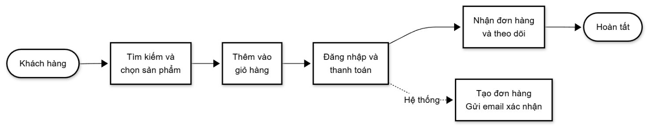
Sơ đồ quy trình:

1.8.2. Quy trình xử lý đơn hàng của Admin/Staff
Mô tả: Quy trình này mô tả cách Admin/Staff xử lý đơn hàng từ khi nhận được đến khi giao hàng thành công.
Các bước chính:
- Hệ thống gửi thông báo đơn hàng mới cho Admin/Staff
- Admin/Staff kiểm tra thông tin đơn hàng và tồn kho
- Xác nhận đơn hàng với khách hàng (hệ thống gửi email tự động)
- Chuẩn bị sản phẩm, đóng gói và chuyển cho đơn vị vận chuyển
- Đơn vị vận chuyển giao hàng cho khách
- Xác nhận hoàn tất và cập nhật tồn kho
Sơ đồ quy trình:

1.8.3. Quy trình Build PC (Tự chọn cấu hình máy tính)
Mô tả: Quy trình đặc biệt cho phép khách hàng tự chọn từng linh kiện để lắp ráp máy tính theo nhu cầu.
Các bước chính:
- Khách hàng chọn showroom để kiểm tra tồn kho
- Chọn CPU và hệ thống tự động lọc Mainboard tương thích
- Chọn các linh kiện: RAM, SSD, VGA, PSU, Case
- Hệ thống kiểm tra tương thích và tính tổng giá
- Áp dụng khuyến mãi Build PC (giảm 30-50% CPU nếu mua đủ bộ)
- Khách hàng lưu cấu hình hoặc thêm vào giỏ hàng, xuất file
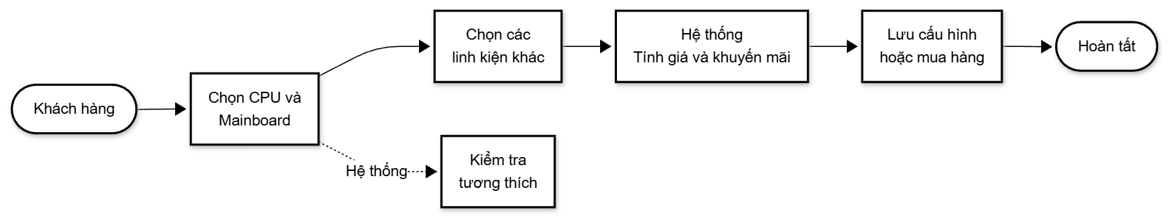
Sơ đồ quy trình:

1.8.4. Quy trình đổi/trả hàng trong 15 ngày
Mô tả: Quy trình xử lý yêu cầu đổi/trả hàng của khách hàng trong vòng 15 ngày kể từ ngày nhận hàng.
Các bước chính:
- Khách hàng tạo yêu cầu đổi/trả hàng và upload ảnh/video chứng minh
- Hệ thống kiểm tra thời hạn 15 ngày và gửi thông báo cho Staff
- Admin/Staff xem xét yêu cầu trong 24h
- Nếu hợp lệ, phê duyệt và hướng dẫn khách gửi hàng về kho
- Staff kiểm tra hàng trả về
- Xử lý đổi hàng mới hoặc hoàn tiền (tùy yêu cầu)
- Cập nhật tồn kho và hoàn tất
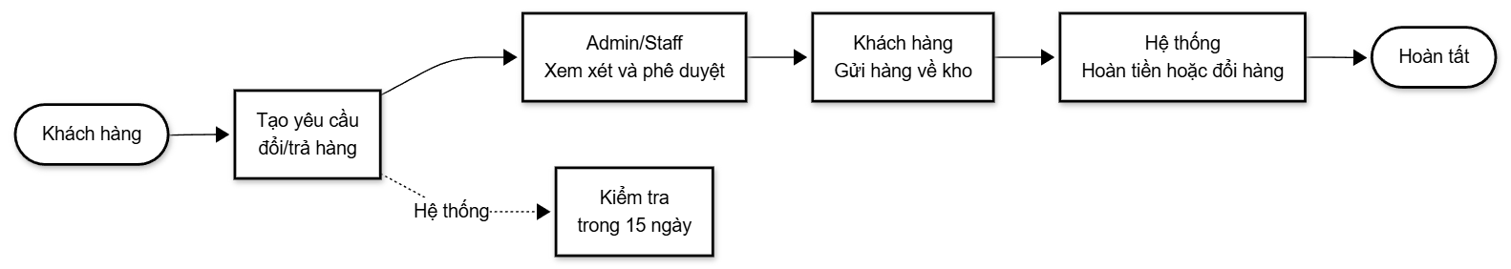
Sơ đồ quy trình:

1.8.5. Quy trình quản lý sản phẩm
Mô tả: Quy trình Admin quản lý sản phẩm từ thêm mới, cập nhật giá đến quản lý tồn kho.
Các bước chính:
- Admin thêm/sửa/xóa sản phẩm
- Cập nhật giá hàng loạt theo danh mục hoặc thương hiệu
- Quản lý tồn kho: nhập hàng, xuất hàng, chuyển kho giữa showroom, kiểm kê
- Hệ thống kiểm tra ngưỡng tồn kho và cảnh báo sắp hết hàng
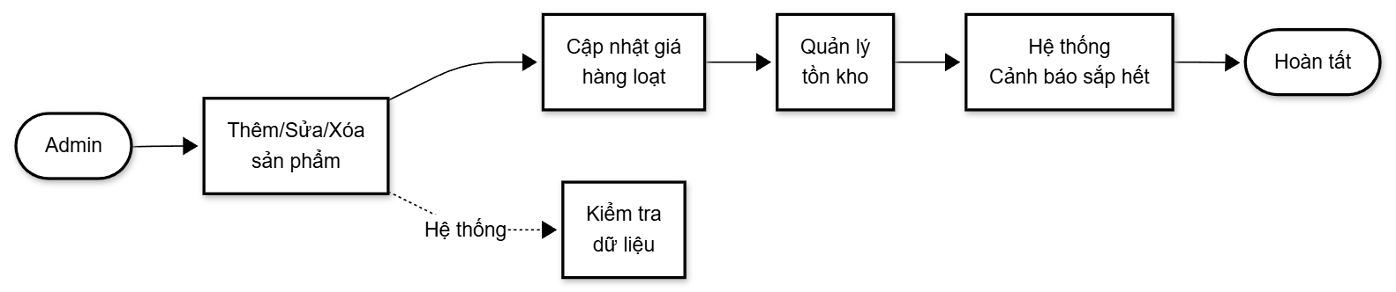
Sơ đồ quy trình:

1.9. Xác định yêu cầu

1.9.1 Yêu cầu chức năng
Đối với khách hàng:
- FR1: Đăng ký, đăng nhập tài khoản
- FR2: Tìm kiếm sản phẩm theo tên, danh mục, giá
- FR3: Lọc sản phẩm theo thương hiệu, cấu hình, khoảng giá
- FR4: Xem chi tiết sản phẩm (hình ảnh, cấu hình, mô tả, đánh giá)
- FR5: So sánh nhiều sản phẩm cùng lúc
- FR6: Thêm sản phẩm vào giỏ hàng
- FR7: Cập nhật số lượng, xóa sản phẩm trong giỏ hàng
- FR8: Áp dụng mã giảm giá (Voucher - nhập mã thủ công)
- FR8a: Nhận khuyến mãi tự động (Promotion - áp dụng theo điều kiện)
  - Khuyến mãi Build PC: Giảm 30-50% CPU khi mua đủ bộ
  - Flash Sale: Giảm giá theo thời gian
  - Brand Deal: Khuyến mãi theo thương hiệu
  - Category Sale: Giảm giá theo danh mục
- FR9: Đặt hàng và chọn phương thức thanh toán
- FR10: Theo dõi tình trạng đơn hàng
- FR11: Xem lịch sử mua hàng
- FR12: Đánh giá và nhận xét sản phẩm
- FR13: Quản lý thông tin cá nhân và địa chỉ giao hàng
- FR14: Đăng ký nhận tin khuyến mãi
- FR15: Quản lý danh sách yêu thích (Wishlist)
- FR16: Xem lịch sử sản phẩm đã xem
- FR17: Build PC - Tự chọn cấu hình máy tính
- FR18: Lưu và quản lý cấu hình PC đã tạo
- FR19: Yêu cầu đổi/trả hàng
- FR20: Tải hóa đơn điện tử (PDF)
- FR21: Thanh toán trả góp 0%
- FR22: Xem thông tin showroom và tích hợp bản đồ
Đối với Admin:
- FR23: Đăng nhập hệ thống quản trị với quyền admin
- FR24: Quản lý danh mục sản phẩm (thêm, sửa, xóa)
- FR25: Quản lý sản phẩm (thêm, sửa, xóa, cập nhật tồn kho)
- FR26: Quản lý đơn hàng (xem, xác nhận, cập nhật trạng thái, hủy)
- FR27: Quản lý khách hàng (xem thông tin, lịch sử mua hàng)
- FR28: Quản lý mã giảm giá (Voucher) và chương trình khuyến mãi (Promotion)
  - Tạo voucher với mã code cần nhập thủ công
  - Tạo promotion tự động áp dụng theo category/brand/product
  - Cấu hình điều kiện áp dụng (giá trị đơn tối thiểu, thời gian)
  - Theo dõi hiệu quả campaign (số lượng đã dùng, doanh thu)
- FR29: Quản lý banner, tin tức, blog
- FR30: Xem báo cáo doanh thu, sản phẩm bán chạy
- FR31: Quản lý phương thức thanh toán và vận chuyển
- FR32: Quản lý đánh giá của khách hàng
- FR33: Quản lý yêu cầu bảo hành và sửa chữa
- FR34: Quản lý showroom (cửa hàng vật lý)
- FR35: Quản lý chương trình trả góp

1.9.2 Yêu cầu phi chức năng
NFR1 - Hiệu suất:
- Thời gian tải trang không quá 3 giây
- Hệ thống xử lý được tối thiểu 1000 người dùng đồng thời
- Thời gian phản hồi API dưới 500ms
NFR2 - Bảo mật:
- Mã hóa mật khẩu người dùng bằng bcrypt
- Sử dụng HTTPS cho toàn bộ website
- Bảo vệ chống SQL Injection, XSS, CSRF
- Xác thực token JWT cho API
- Lưu trữ thông tin thanh toán theo chuẩn PCI DSS
NFR3 - Khả năng mở rộng:
- Kiến trúc microservices cho phép mở rộng dễ dàng
- Sử dụng load balancer khi cần thiết
- Database có thể scale horizontal
NFR4 - Tính khả dụng:
- Hệ thống hoạt động 24/7 với uptime tối thiểu 99%
- Có cơ chế backup dữ liệu hàng ngày
- Có kế hoạch disaster recovery
NFR5 - Tương thích:
- Hỗ trợ các trình duyệt: Chrome, Firefox, Safari, Edge (phiên bản mới nhất)
- Responsive trên desktop, tablet, mobile
- Tương thích với iOS và Android
NFR6 - Khả năng sử dụng:
- Giao diện trực quan, dễ sử dụng
- Hỗ trợ tiếng Việt
- Có hướng dẫn sử dụng cho người dùng mới
NFR7 - Khả năng bảo trì:
- Code được viết theo chuẩn clean code
- Có documentation đầy đủ
- Sử dụng version control (Git)

1.10. Xác định đối tượng sử dụng hệ thống
Hệ thống có 3 nhóm đối tượng sử dụng chính:
1. Khách hàng (Customer):
- Người dùng cuối có nhu cầu mua máy tính và linh kiện
- Có thể là khách vãng lai hoặc khách hàng đã đăng ký
- Quyền: Xem sản phẩm, đặt hàng, quản lý tài khoản cá nhân
2. Quản trị viên (Admin):
- Nhân viên quản lý của doanh nghiệp
- Quyền: Quản lý toàn bộ hệ thống (sản phẩm, đơn hàng, khách hàng, báo cáo)
3. Nhân viên (Staff):
- Nhân viên hỗ trợ xử lý đơn hàng
- Quyền: Xem và cập nhật trạng thái đơn hàng, hỗ trợ khách hàng

1.11. Các tính năng đặc biệt

1.11.1. Build PC - Tự xây dựng cấu hình máy tính
Mô tả: Đây là tính năng đặc trưng và nổi bật nhất, cho phép khách hàng tự chọn từng linh kiện để lắp ráp máy tính theo nhu cầu.
Các linh kiện có thể chọn (23 loại):
- CPU (Bắt buộc)
- Mainboard (Bắt buộc)
- RAM (Bắt buộc)
- SSD (Bắt buộc)
- HDD (Tùy chọn)
- VGA - Card màn hình (Tùy chọn)
- Nguồn PSU (Bắt buộc)
- Vỏ Case (Bắt buộc)
- Màn hình, Bàn phím, Chuột, Tai nghe, Loa
- Ghế Gaming
- Tản nhiệt (Khí/Nước)
- Windows bản quyền, Phần mềm Antivirus
Tính năng đặc biệt:
- Kiểm tra tương thích tự động (socket CPU-Mainboard)
- Tính tổng giá realtime
- Áp dụng khuyến mãi Build PC:
  - Giảm đến 50% CPU khi mua đủ bộ với VGA mạnh (≥ RX6500XT)
  - Giảm đến 30% CPU khi mua đủ bộ không kèm VGA mạnh
- Kiểm tra tồn kho theo showroom
- Lưu cấu hình để dùng sau
- Xuất file Excel, tải ảnh PNG, in cấu hình
- Chia sẻ cấu hình qua link

1.11.2. Wishlist - Danh sách yêu thích
Mô tả: Cho phép khách hàng lưu lại các sản phẩm quan tâm để theo dõi và mua sau.
Chức năng:
- Thêm/xóa sản phẩm yêu thích
- Xem danh sách wishlist
- Chuyển sản phẩm từ wishlist sang giỏ hàng
- Nhận thông báo khi sản phẩm yêu thích giảm giá hoặc có khuyến mãi

1.11.3. Sản phẩm đã xem
Mô tả: Hệ thống tự động ghi nhận và hiển thị lại các sản phẩm khách hàng đã xem gần đây.
Chức năng:
- Tự động lưu lịch sử xem sản phẩm
- Hiển thị tối đa 20 sản phẩm gần nhất
- Hoạt động cả khi chưa đăng nhập (lưu vào trình duyệt)
- Xóa lịch sử xem

1.11.4. Hệ thống Showroom
Mô tả: Tích hợp thông tin 21 showroom/cửa hàng vật lý trên toàn quốc.
Chức năng:
- Danh sách showroom theo tỉnh/thành
- Thông tin: địa chỉ, số điện thoại, giờ mở cửa, email
- Tích hợp Google Maps
- Xem ảnh thực tế showroom
- Tìm showroom gần nhất dựa trên vị trí
- Kiểm tra tồn kho sản phẩm theo từng showroom
- Chọn showroom để nhận hàng trực tiếp

1.11.5. Thanh toán trả góp 0%
Mô tả: Hỗ trợ khách hàng mua trả góp với lãi suất 0% thông qua các đối tác tài chính.
Điều kiện:
- Giá trị đơn hàng tối thiểu: 3.000.000đ
- Đối tác: HomeCredit, FE Credit, HSBC, Shinhan, Techcombank
- Kỳ hạn: 6, 12, 18, 24 tháng
Quy trình:
- Chọn phương thức "Trả góp 0%" khi thanh toán
- Chọn đối tác tài chính và kỳ hạn
- Xem số tiền trả mỗi tháng
- Điền thông tin và upload giấy tờ
- Nhân viên liên hệ hoàn tất thủ tục trong 24h

1.11.6. Đổi/Trả hàng trong 15 ngày
Mô tả: Chính sách đổi trả linh hoạt giúp khách hàng yên tâm mua sắm.
Điều kiện:
- Trong vòng 15 ngày kể từ ngày nhận hàng
- Sản phẩm còn nguyên vẹn, đầy đủ phụ kiện
- Có hóa đơn mua hàng
Lý do hợp lệ:
- Lỗi từ nhà sản xuất
- Giao sai sản phẩm
- Sản phẩm bị hư hỏng trong quá trình vận chuyển
- Không đúng mô tả
Quy trình:
- Tạo yêu cầu đổi/trả online
- Upload ảnh/video chứng minh
- Nhân viên xem xét trong 24h
- Gửi hàng về (miễn phí vận chuyển nếu lỗi từ shop)
- Nhận sản phẩm thay thế hoặc hoàn tiền

1.11.7. Hóa đơn điện tử
Mô tả: Xuất hóa đơn điện tử theo quy định của Nhà nước.
Chức năng:
- Xuất hóa đơn GTGT cho cá nhân và doanh nghiệp
- Tải về file PDF
- Gửi hóa đơn qua email
- Tra cứu và in lại hóa đơn cũ

1.11.8. Đăng ký nhận thông báo khuyến mãi
Mô tả: Email marketing để giữ liên lạc với khách hàng.
Chức năng:
- Form đăng ký email ở footer website
- Gửi email tự động khi có chương trình khuyến mãi mới
- Thông báo sản phẩm mới về
- Chúc mừng sinh nhật kèm voucher
- Tùy chọn hủy đăng ký bất cứ lúc nào

CHƯƠNG 2: PHÂN TÍCH HỆ THỐNG

2.1. Mô hình hóa chức năng nghiệp vụ

2.1.1. Xác định và gom nhóm chức năng
Hệ thống được chia thành các nhóm chức năng chính sau:
Nhóm 1: Quản lý sản phẩm
- Quản lý danh mục sản phẩm
- Quản lý thông tin sản phẩm
- Quản lý hình ảnh sản phẩm
- Quản lý tồn kho
- Quản lý giá và khuyến mãi
Nhóm 2: Quản lý người dùng
- Đăng ký/Đăng nhập
- Quản lý thông tin cá nhân
- Quản lý địa chỉ giao hàng
- Quản lý mật khẩu
- Quản lý quyền truy cập
Nhóm 3: Quản lý giỏ hàng và đơn hàng
- Thêm/Xóa/Cập nhật giỏ hàng
- Áp dụng mã giảm giá
- Tạo đơn hàng
- Xác nhận đơn hàng
- Theo dõi đơn hàng
- Hủy đơn hàng
Nhóm 4: Quản lý thanh toán
- Chọn phương thức thanh toán
- Xử lý thanh toán trực tuyến
- Xác nhận thanh toán
- Hoàn tiền
Nhóm 5: Quản lý đánh giá và phản hồi
- Đánh giá sản phẩm
- Bình luận sản phẩm
- Phản hồi khách hàng
- Quản lý đánh giá
Nhóm 6: Tìm kiếm và lọc
- Tìm kiếm sản phẩm
- Lọc theo danh mục
- Lọc theo giá
- Lọc theo thương hiệu
- So sánh sản phẩm
Nhóm 7: Báo cáo và thống kê
- Báo cáo doanh thu
- Thống kê sản phẩm bán chạy
- Thống kê khách hàng
- Báo cáo tồn kho
- Dashboard tổng quan

2.1.2. Sơ đồ Use Case

2.1.3.1. Xác định các tác nhân (Actors)
Hệ thống có 4 tác nhân chính:
1. Khách hàng chưa đăng nhập (Guest):
- Xem sản phẩm
- Tìm kiếm, lọc sản phẩm
- Xem chi tiết sản phẩm
- Xem blog, tin tức
- Xem showroom
2. Khách hàng đã đăng nhập (Customer):
- Tất cả chức năng của Guest
- Thêm sản phẩm vào giỏ hàng
- Đặt hàng và thanh toán
- Quản lý tài khoản cá nhân
- Xem lịch sử đơn hàng
- Đánh giá sản phẩm
- Quản lý wishlist
- Build PC và lưu cấu hình
- Yêu cầu đổi/trả hàng
- Quản lý địa chỉ giao hàng
3. Quản trị viên (Admin):
- Quản lý sản phẩm (CRUD)
- Quản lý danh mục sản phẩm
- Quản lý đơn hàng
- Quản lý khách hàng
- Quản lý khuyến mãi (Voucher, Promotion)
- Quản lý banner và blog
- Xem báo cáo thống kê
- Quản lý showroom
- Quản lý đánh giá
- Quản lý yêu cầu bảo hành
- Quản lý yêu cầu đổi/trả hàng
4. Hệ thống thanh toán (Payment Gateway):
- Xử lý thanh toán trực tuyến
- Xác nhận giao dịch

2.1.3.2. Các Use Case chính
Bảng 2.1: Danh sách Use Case
Mã UC | Tên Use Case | Tác nhân | Mô tả ngắn
UC01 | Đăng ký tài khoản | Guest | Tạo tài khoản mới trong hệ thống
UC02 | Đăng nhập | Guest, Customer, Admin | Xác thực và truy cập hệ thống
UC03 | Đăng xuất | Customer, Admin | Kết thúc phiên làm việc
UC04 | Quản lý thông tin cá nhân | Customer | Cập nhật thông tin tài khoản
UC05 | Tìm kiếm sản phẩm | Guest, Customer | Tìm kiếm sản phẩm theo từ khóa
UC06 | Lọc sản phẩm | Guest, Customer | Lọc sản phẩm theo tiêu chí
UC07 | Xem chi tiết sản phẩm | Guest, Customer | Xem thông tin chi tiết sản phẩm
UC08 | So sánh sản phẩm | Guest, Customer | So sánh nhiều sản phẩm
UC09 | Thêm vào giỏ hàng | Customer | Thêm sản phẩm vào giỏ
UC10 | Quản lý giỏ hàng | Customer | Xem, sửa, xóa giỏ hàng
UC11 | Áp dụng voucher | Customer | Nhập mã giảm giá
UC12 | Đặt hàng | Customer | Tạo đơn hàng mới
UC13 | Thanh toán | Customer, Payment Gateway | Xử lý thanh toán đơn hàng
UC14 | Theo dõi đơn hàng | Customer | Xem trạng thái đơn hàng
UC15 | Hủy đơn hàng | Customer | Hủy đơn hàng chưa xử lý
UC16 | Đánh giá sản phẩm | Customer | Viết đánh giá và nhận xét
UC17 | Quản lý wishlist | Customer | Thêm/xóa sản phẩm yêu thích
UC18 | Build PC | Customer | Tự chọn cấu hình máy tính
UC19 | Yêu cầu đổi/trả hàng | Customer | Tạo yêu cầu đổi trả
UC20 | Quản lý sản phẩm | Admin | CRUD sản phẩm
UC21 | Quản lý danh mục | Admin | CRUD danh mục sản phẩm
UC22 | Quản lý đơn hàng | Admin | Xem, xác nhận, cập nhật đơn hàng
UC23 | Quản lý khách hàng | Admin | Xem và quản lý khách hàng
UC24 | Quản lý khuyến mãi | Admin | Tạo voucher và promotion
UC25 | Quản lý banner | Admin | CRUD banner quảng cáo
UC26 | Quản lý blog | Admin | CRUD bài viết blog
UC27 | Xem báo cáo thống kê | Admin | Xem dashboard và báo cáo
UC28 | Quản lý showroom | Admin | CRUD thông tin showroom
UC29 | Xem blog | Guest, Customer | Đọc bài viết tin tức
UC30 | Xem showroom | Guest, Customer | Xem thông tin cửa hàng

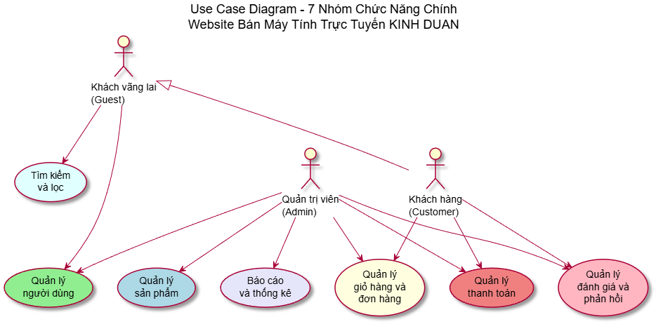
2.1.3.3. Sơ đồ Use Case tổng quan

2.1.3.3.1. Quản lý sản phẩm
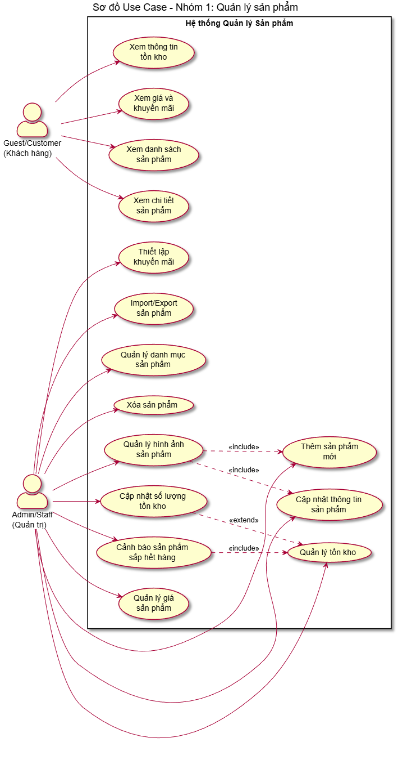

2.1.3.3.2. Quản lý đơn hàng
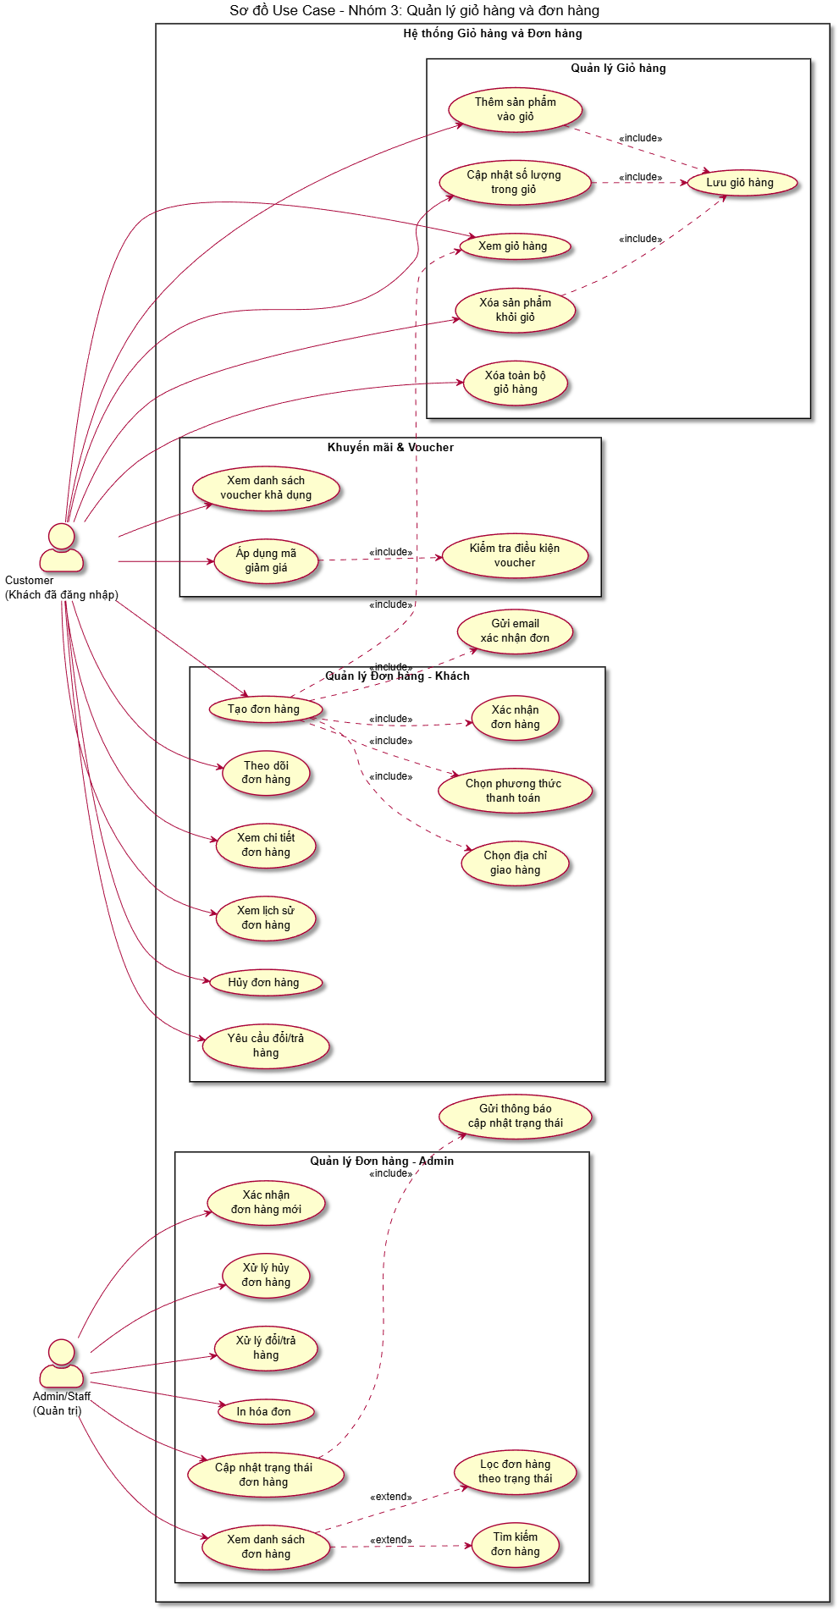

2.1.3.3.3. Quản lý người dùng
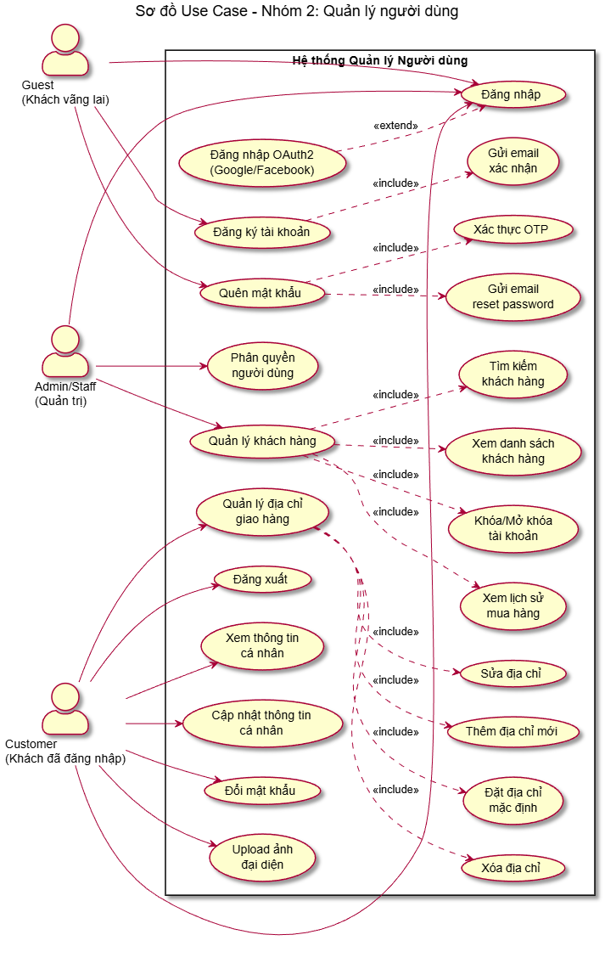

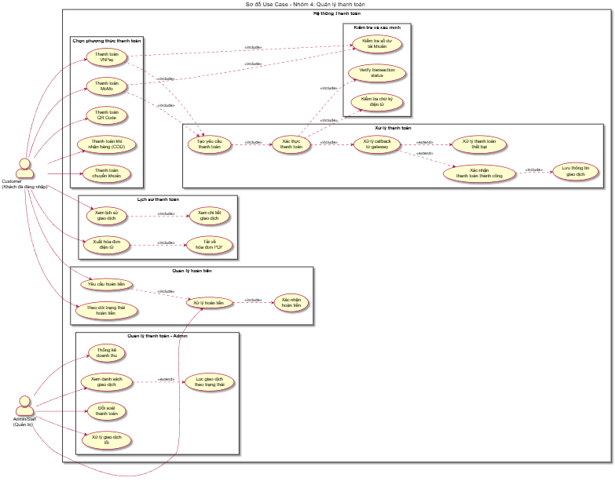
2.1.3.3.4. Thanh toán

2.1.3.3.5. Đánh giá và phản hồi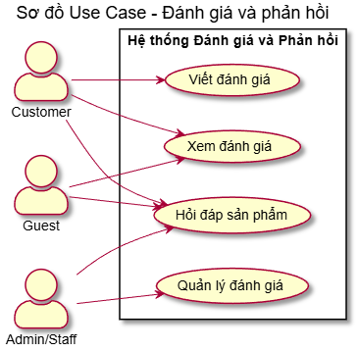

2.1.3.3.6. Tìm kiếm và lọc

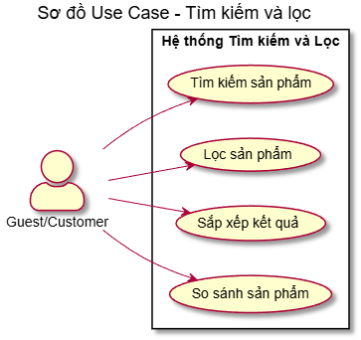

2.1.3.3.7. Báo cáo và thống kê

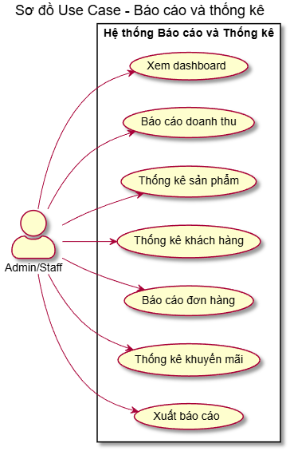

2.1.3.4. Đặc tả Use Case chi tiết
USE CASE UC12: Đặt hàng
Thuộc tính | Mô tả
Mã UC | UC12
Tên UC | Đặt hàng
Tác nhân | Customer (Khách hàng đã đăng nhập)
Mô tả | Khách hàng tạo đơn hàng từ giỏ hàng và chọn phương thức thanh toán
Tiền điều kiện | - Khách hàng đã đăng nhập  - Giỏ hàng có ít nhất 1 sản phẩm  - Sản phẩm còn hàng
Hậu điều kiện | - Đơn hàng được tạo thành công  - Email xác nhận được gửi  - Giỏ hàng được làm trống  - Tồn kho được cập nhật
Luồng sự kiện chính | 1. Khách hàng vào trang giỏ hàng  2. Kiểm tra lại sản phẩm và số lượng  3. Nhấn "Tiến hành đặt hàng"  4. Hệ thống hiển thị form thông tin giao hàng  5. Khách hàng chọn/nhập địa chỉ giao hàng  6. Khách hàng nhập ghi chú (nếu có)  7. Khách hàng chọn phương thức thanh toán (COD/VNPay)  8. Khách hàng xem tổng tiền và nhấn "Đặt hàng"  9. Hệ thống kiểm tra tồn kho  10. Hệ thống tạo đơn hàng và lưu vào DB  11. Hệ thống gửi email xác nhận  12. Hiển thị thông báo thành công và mã đơn hàng
Luồng sự kiện phụ | 9a. Sản phẩm hết hàng:  - Hệ thống thông báo sản phẩm hết hàng  - Yêu cầu khách hàng cập nhật giỏ hàng  7a. Chọn thanh toán VNPay:  - Include UC13: Thanh toán  - Chuyển đến VNPay gateway  - Xác nhận thanh toán thành công mới tạo đơn  11a. Gửi email thất bại:  - Hệ thống ghi log lỗi  - Đơn hàng vẫn được tạo thành công
Yêu cầu đặc biệt | - Thời gian phản hồi < 2 giây- Hệ thống phải xử lý đồng thời nhiều đơn hàng

USE CASE UC18: Build PC
Thuộc tính | Mô tả
Mã UC | UC18
Tên UC | Build PC - Tự chọn cấu hình máy tính
Tác nhân | Customer (Khách hàng đã đăng nhập)
Mô tả | Khách hàng tự chọn từng linh kiện để lắp ráp máy tính theo nhu cầu
Tiền điều kiện | - Khách hàng đã đăng nhập  - Hệ thống có dữ liệu sản phẩm linh kiện
Hậu điều kiện | - Cấu hình PC được lưu vào DB  - Khách hàng có thể thêm vào giỏ hàng hoặc xuất file
Luồng sự kiện chính | 1. Khách hàng vào trang Build PC  2. Hệ thống hiển thị form chọn linh kiện  3. Khách hàng chọn showroom (hoặc "Kho Online")  4. Khách hàng chọn CPU5. Hệ thống lọc Mainboard tương thích theo socket CPU  6. Khách hàng chọn Mainboard  7. Khách hàng chọn RAM (loại, dung lượng)  8. Khách hàng chọn SSD, HDD, VGA, PSU, Case  9. Khách hàng chọn thêm: Màn hình, phụ kiện (tùy chọn)  10. Hệ thống tính tổng giá realtime  11. Hệ thống kiểm tra và áp dụng khuyến mãi Build PC (giảm 30-50% CPU)  12. Khách hàng đặt tên cấu hình  13. Khách hàng chọn: Lưu / Thêm vào giỏ / Xuất file  14. Hệ thống lưu cấu hình vào DB  15. Hiển thị thông báo thành công
Luồng sự kiện phụ | 5a. CPU không tương thích với Mainboard:  - Hệ thống cảnh báo socket không khớp  - Yêu cầu chọn lại  10a. Sản phẩm hết hàng tại showroom đã chọn:  - Hệ thống hiển thị thông báo  - Đề xuất showroom khác có hàng  13a. Xuất file Excel/PDF:  - Hệ thống tạo file với đầy đủ thông tin  - Tải về máy khách hàng  13b. Tải ảnh cấu hình:  - Hệ thống render cấu hình thành ảnh PNG  - Tải về máy
Yêu cầu đặc biệt | - Kiểm tra tương thích realtime  - Tính giá và khuyến mãi tự động  - Kiểm tra tồn kho theo showroom

USE CASE UC22: Quản lý đơn hàng (Admin)
Thuộc tính | Mô tả
Mã UC | UC22
Tên UC | Quản lý đơn hàng
Tác nhân | Admin (Quản trị viên)
Mô tả | Admin xem, xác nhận và cập nhật trạng thái đơn hàng
Tiền điều kiện | - Admin đã đăng nhập  - Có ít nhất 1 đơn hàng trong hệ thống
Hậu điều kiện | - Trạng thái đơn hàng được cập nhật  - Email thông báo được gửi đến khách hàng
Luồng sự kiện chính | 1. Admin vào trang quản lý đơn hàng  2. Hệ thống hiển thị danh sách đơn hàng  3. Admin có thể lọc theo: trạng thái, ngày, khách hàng  4. Admin chọn đơn hàng cần xem  5. Hệ thống hiển thị chi tiết đơn hàng  6. Admin kiểm tra thông tin  7. Admin cập nhật trạng thái (Chờ xác nhận → Đang xử lý → Đang giao → Hoàn thành)  8. Hệ thống lưu thay đổi  9. Hệ thống gửi email thông báo cho khách hàng  10. Hiển thị thông báo cập nhật thành công
Luồng sự kiện phụ | 7a. Hủy đơn hàng:  - Admin chọn "Hủy đơn hàng"  - Nhập lý do hủy  - Hệ thống hoàn tồn kho  - Gửi email thông báo khách hàng  7b. In hóa đơn:  - Admin chọn "In hóa đơn"  - Hệ thống tạo file PDF  - Mở file để in  9a. Gửi email thất bại:  - Hệ thống ghi log lỗi  - Hiển thị cảnh báo cho Admin
Yêu cầu đặc biệt | - Hiển thị realtime số đơn hàng mới- Phân quyền: chỉ Admin và Staff được truy cập

USE CASE UC14: Xử lý đơn hàng (Staff)
Thuộc tính | Mô tả
Mã UC | UC14
Tên UC | Xử lý đơn hàng
Tác nhân | Admin/Staff
Mô tả | Staff xử lý đơn hàng từ khi nhận được đến khi giao hàng thành công
Tiền điều kiện | - Staff đã đăng nhập  - Có đơn hàng mới cần xử lý
Hậu điều kiện | - Đơn hàng được xác nhận  - Tồn kho được cập nhật  - Email xác nhận được gửi
Luồng sự kiện chính | 1. Hệ thống thông báo đơn hàng mới cho Staff  2. Staff vào trang quản lý đơn hàng  3. Staff xem chi tiết đơn hàng  4. Staff kiểm tra thông tin khách hàng và tồn kho  5. Staff xác nhận đơn hàng  6. Hệ thống gửi email xác nhận cho khách hàng  7. Staff chuẩn bị sản phẩm và đóng gói  8. Staff cập nhật trạng thái "Đang chuẩn bị hàng"  9. Staff chuyển hàng cho đơn vị vận chuyển  10. Staff cập nhật trạng thái "Đang giao hàng"  11. Đơn vị vận chuyển giao hàng thành công  12. Staff cập nhật trạng thái "Hoàn tất"  13. Hệ thống cập nhật tồn kho
Luồng sự kiện phụ | 4a. Sản phẩm hết hàng:  - Staff liên hệ khách hàng đề xuất sản phẩm thay thế  - Nếu khách không đồng ý, hủy đơn và hoàn tiền  11a. Giao hàng thất bại:  - Đơn vị vận chuyển liên hệ Staff  - Staff liên hệ khách hàng xác nhận lại địa chỉ  - Sắp xếp giao hàng lại  5a. Phát hiện đơn hàng nghi ngờ gian lận:  - Staff báo cáo Admin  - Admin xem xét và quyết định hủy hoặc tiếp tục
Yêu cầu đặc biệt | - Thời gian xử lý đơn hàng < 24h  - Thông báo realtime cho Staff khi có đơn mới

USE CASE UC27: Đổi/trả hàng
Thuộc tính | Mô tả
Mã UC | UC27
Tên UC | Đổi/trả hàng trong 15 ngày
Tác nhân | Customer, Admin/Staff
Mô tả | Khách hàng yêu cầu đổi/trả hàng trong vòng 15 ngày kể từ ngày nhận hàng
Tiền điều kiện | - Khách hàng đã đăng nhập  - Đơn hàng đã giao thành công  - Trong thời hạn 15 ngày từ ngày nhận hàng
Hậu điều kiện | - Yêu cầu đổi/trả được tạo  - Staff được thông báo  - Đơn hàng mới được tạo (nếu đổi hàng) hoặc hoàn tiền (nếu trả hàng)
Luồng sự kiện chính | 1. Khách hàng vào trang "Đơn hàng của tôi"  2. Khách hàng chọn đơn hàng cần đổi/trả  3. Khách hàng nhấn "Đổi/Trả hàng"  4. Hệ thống kiểm tra thời hạn 15 ngày  5. Khách hàng chọn sản phẩm cần đổi/trả  6. Khách hàng chọn lý do: Lỗi sản phẩm / Không đúng mô tả / Không vừa ý  7. Khách hàng upload ảnh/video chứng minh  8. Khách hàng chọn: Đổi hàng / Trả hàng (hoàn tiền)  9. Khách hàng gửi yêu cầu  10. Hệ thống lưu yêu cầu và gửi thông báo cho Staff  11. Staff xem xét yêu cầu trong vòng 24h  12. Staff phê duyệt yêu cầu  13. Hệ thống gửi email hướng dẫn khách gửi hàng về kho  14. Khách hàng gửi hàng về kho  15. Staff kiểm tra hàng trả về  16. Staff xử lý: Gửi hàng mới (đổi) hoặc hoàn tiền (trả)  17. Hệ thống cập nhật tồn kho và trạng thái yêu cầu "Hoàn tất"
Luồng sự kiện phụ | 4a. Quá thời hạn 15 ngày:  - Hệ thống thông báo "Quá thời hạn đổi/trả"  - Kết thúc  11a. Staff từ chối yêu cầu:  - Staff nhập lý do từ chối  - Hệ thống gửi email thông báo khách hàng  - Yêu cầu bị đóng  15a. Hàng trả về không đủ điều kiện:  - Staff báo cáo Admin  - Admin liên hệ khách hàng  - Từ chối đổi/trả hoặc thương lượng giải pháp
Yêu cầu đặc biệt | - Kiểm tra thời hạn tự động  - Upload hình ảnh/video tối đa 10 file, mỗi file < 5MB  - Staff phải phản hồi trong 24h

USE CASE UC02: Quản lý sản phẩm (Admin)
Thuộc tính | Mô tả
Mã UC | UC02
Tên UC | Quản lý sản phẩm
Tác nhân | Admin
Mô tả | Admin thêm mới, cập nhật, xóa sản phẩm và quản lý tồn kho
Tiền điều kiện | - Admin đã đăng nhập  - Có dữ liệu danh mục và thương hiệu
Hậu điều kiện | - Sản phẩm được thêm/cập nhật/xóa  - Tồn kho được cập nhật
Luồng sự kiện chính | 1. Admin vào trang quản lý sản phẩm  2. Hệ thống hiển thị danh sách sản phẩm  3. Admin chọn "Thêm sản phẩm mới"  4. Hệ thống hiển thị form nhập thông tin  5. Admin nhập: Tên, Mô tả, Danh mục, Thương hiệu, Giá  6. Admin upload hình ảnh sản phẩm  7. Admin nhập thông số kỹ thuật (ProductAttribute)  8. Admin nhập số lượng tồn kho theo showroom  9. Admin chọn trạng thái: Còn hàng / Hết hàng / Ngừng kinh doanh  10. Admin nhấn "Lưu"  11. Hệ thống validate dữ liệu  12. Hệ thống lưu sản phẩm vào DB  13. Hiển thị thông báo thành công
Luồng sự kiện phụ | 2a. Cập nhật giá hàng loạt:  - Admin chọn nhiều sản phẩm  - Admin chọn "Cập nhật giá hàng loạt"  - Admin nhập phần trăm tăng/giảm  - Hệ thống cập nhật giá cho tất cả sản phẩm đã chọn  2b. Quản lý tồn kho:  - Admin chọn "Quản lý tồn kho"  - Hệ thống hiển thị tồn kho theo showroom- Admin có thể: Nhập hàng / Xuất hàng / Chuyển kho giữa showroom  11a. Dữ liệu không hợp lệ:  - Hệ thống hiển thị lỗi cụ thể  - Yêu cầu Admin sửa lại  8a. Tồn kho dưới ngưỡng cảnh báo:  - Hệ thống tự động gửi thông báo "Sắp hết hàng"  - Hiển thị cảnh báo trên dashboard
Yêu cầu đặc biệt | - Upload tối đa 10 ảnh/sản phẩm  - Cảnh báo tự động khi tồn kho < 10  - Hỗ trợ import/export Excel để quản lý hàng loạt

USE CASE UC24: Quản lý khuyến mãi (Admin)
Thuộc tính | Mô tả
Mã UC | UC24
Tên UC | Quản lý khuyến mãi và voucher
Tác nhân | Admin
Mô tả | Admin tạo, cập nhật, xóa chương trình khuyến mãi và voucher
Tiền điều kiện | - Admin đã đăng nhập  - Có dữ liệu sản phẩm trong hệ thống
Hậu điều kiện | - Khuyến mãi/Voucher được tạo và áp dụng tự động  - Khách hàng nhận được thông báo (nếu có)
Luồng sự kiện chính | 1. Admin vào trang quản lý khuyến mãi  2. Hệ thống hiển thị danh sách khuyến mãi đang hoạt động  3. Admin chọn "Tạo khuyến mãi mới"  4. Admin chọn loại: Giảm giá sản phẩm / Giảm giá đơn hàng / Voucher / Build PC  5. Admin nhập tên khuyến mãi, mô tả  6. Admin chọn sản phẩm/danh mục áp dụng  7. Admin nhập phần trăm/số tiền giảm  8. Admin chọn thời gian bắt đầu và kết thúc  9. Admin chọn điều kiện áp dụng (tùy chọn): Giá trị đơn hàng tối thiểu / Khách hàng mới / Khách VIP  10. Admin nhấn "Lưu"  11. Hệ thống lưu khuyến mãi  12. Hệ thống áp dụng khuyến mãi tự động khi khách đặt hàng
Luồng sự kiện phụ | 4a. Tạo Voucher:  - Admin nhập số lượng voucher cần tạo  - Hệ thống tự động generate mã voucher unique- Admin chọn giới hạn số lần sử dụng/voucher- Lưu danh sách voucher vào DB  4b. Tạo khuyến mãi Build PC:  - Admin chọn sản phẩm CPU được giảm giá  - Admin nhập % giảm (30-50%)  - Admin chọn điều kiện: Mua đủ 6-7 linh kiện chính  - Áp dụng tự động khi khách Build PC đủ điều kiện  12a. Gửi thông báo cho khách hàng:  - Hệ thống gửi email/notification về khuyến mãi mới  - Gửi cho nhóm khách hàng được chọn
Yêu cầu đặc biệt | - Kiểm tra trùng lặp mã voucher  - Áp dụng khuyến mãi tự động realtime  - Ưu tiên khuyến mãi có lợi nhất cho khách

2.2. Mô hình hóa tiến trình nghiệp vụ

2.2.1. Sơ đồ hoạt động (Activity Diagram)
Activity Diagram mô tả chi tiết luồng hoạt động và quyết định trong các quy trình nghiệp vụ quan trọng của hệ thống.

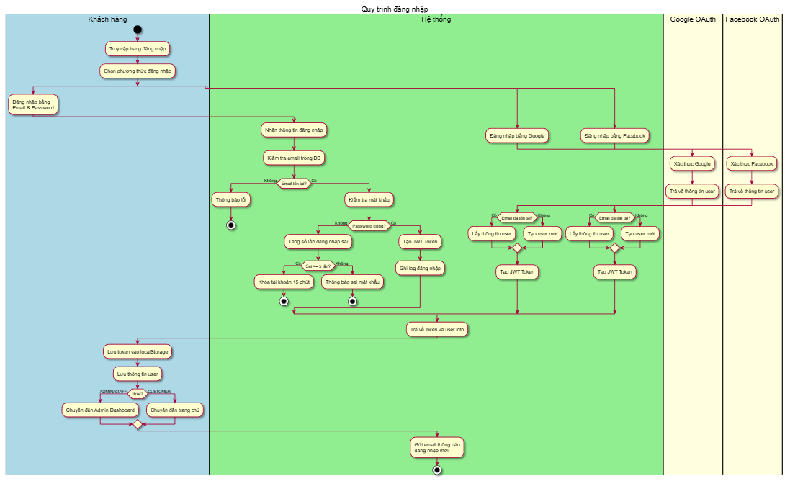
2.2.1.1. Activity Diagram - Quy trình đăng nhập

Các bước chính:
- Người dùng truy cập trang đăng nhập
- Chọn phương thức: Email/Password, Google OAuth2, hoặc Facebook OAuth2
- Hệ thống xác thực thông tin đăng nhập
- Kiểm tra email và mật khẩu (với giới hạn 5 lần sai)
- Nếu sai >= 5 lần: Khóa tài khoản tạm thời 15 phút
- Nếu đúng: Tạo JWT Access Token (15 phút) và Refresh Token (7-30 ngày)
- Lưu token vào localStorage và cookie
- Ghi log đăng nhập (IP, device, location, timestamp)
- Chuyển hướng theo vai trò: ADMIN/STAFF → Dashboard, CUSTOMER → Trang chủ
- Gửi email cảnh báo đăng nhập mới
Tính năng đặc biệt:
- Hỗ trợ 3 phương thức đăng nhập (Email/Password, Google, Facebook)
- Bảo mật: Giới hạn số lần đăng nhập sai, khóa tài khoản tạm thời
- JWT Token với Access Token ngắn hạn và Refresh Token dài hạn
- Option "Ghi nhớ đăng nhập" kéo dài thời gian token đến 30 ngày
- Ghi log chi tiết và gửi email cảnh báo khi có đăng nhập mới

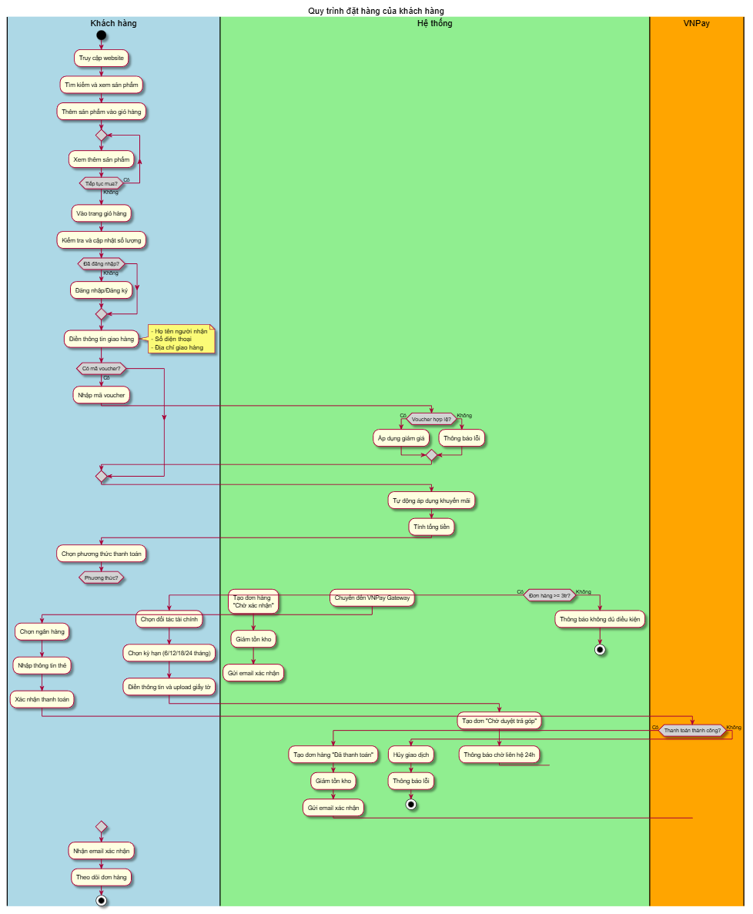
2.2.1.2. Activity Diagram - Quy trình đặt hàng

Các bước chính:
- Khách hàng tìm kiếm và xem sản phẩm
- Thêm sản phẩm vào giỏ hàng (có thể thêm nhiều sản phẩm)
- Vào trang giỏ hàng, kiểm tra và cập nhật số lượng
- Đăng nhập/Đăng ký (nếu chưa đăng nhập)
- Điền thông tin giao hàng (họ tên, SĐT, địa chỉ)
- Nhập mã voucher (nếu có) → Hệ thống kiểm tra và áp dụng giảm giá
- Hệ thống tự động áp dụng các khuyến mãi (Promotion):
  - Flash Sale, Brand Deal, Category Sale
  - Build PC Promotion (giảm 30-50% CPU)
- Tính tổng tiền sau giảm giá
- Chọn phương thức thanh toán:
  - COD (Tiền mặt): Tạo đơn "Chờ xác nhận" → Gửi email
  - VNPay (Online): Chuyển đến VNPay → Thanh toán → Tạo đơn "Đã thanh toán"
  - Trả góp 0%: Chọn đối tác, kỳ hạn → Tạo đơn "Chờ duyệt trả góp" → Chờ liên hệ 24h
- Hệ thống giảm tồn kho và gửi email xác nhận
- Khách hàng nhận email và theo dõi đơn hàng
Tính năng đặc biệt:
- Hỗ trợ 3 phương thức thanh toán: COD, VNPay, Trả góp 0%
- Tự động áp dụng khuyến mãi theo điều kiện (không cần nhập mã)
- Voucher cần nhập mã thủ công (có thể kết hợp với Promotion)
- Trả góp 0%: Yêu cầu đơn hàng tối thiểu 3.000.000đ, hỗ trợ 6/12/18/24 tháng

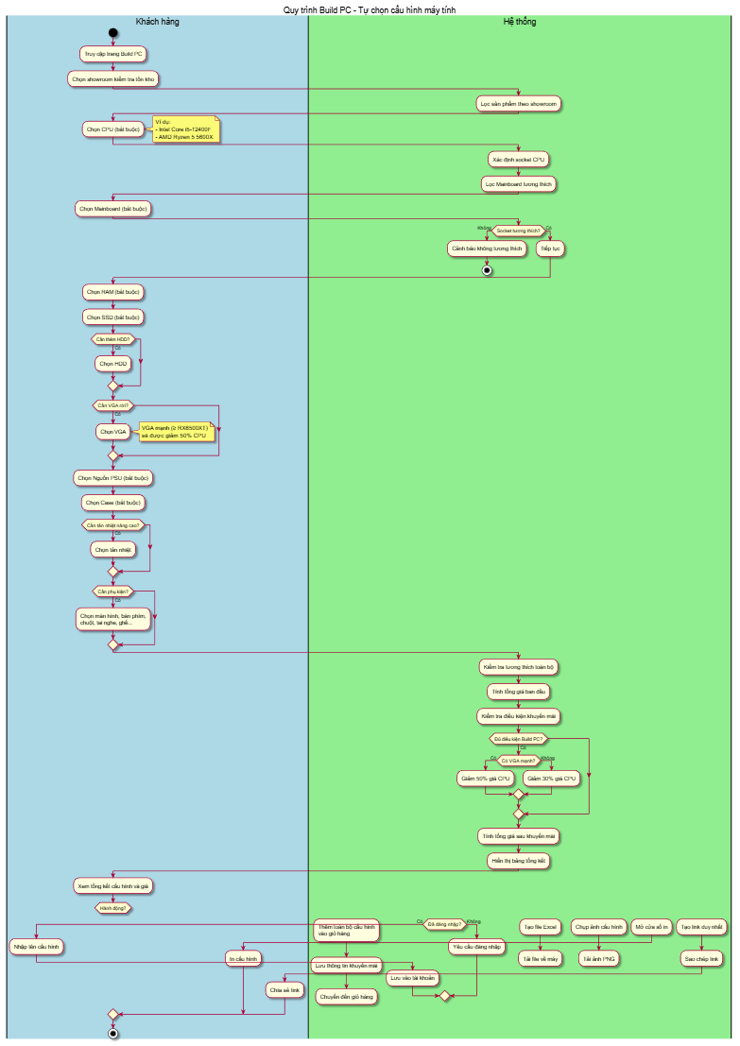
2.2.1.3. Activity Diagram - Quy trình Build PC

Các bước chính:
- Khách hàng truy cập trang Build PC
- Chọn showroom để kiểm tra tồn kho (hoặc "Kho Online")
- Chọn CPU (bắt buộc) - Bước đầu tiên
- Hệ thống xác định socket CPU (LGA1700, AM4, AM5...)
- Hệ thống tự động lọc và hiển thị Mainboard tương thích với socket CPU
- Chọn Mainboard (bắt buộc) - Hệ thống kiểm tra socket tương thích
- Chọn RAM (bắt buộc) - Loại và dung lượng phù hợp với mainboard
- Chọn SSD (bắt buộc) - Ổ cứng chính
- Chọn HDD (tùy chọn) - Ổ cứng phụ dung lượng lớn
- Chọn VGA (tùy chọn) - Quan trọng: VGA mạnh (≥ RX6500XT) → Giảm 50% CPU
- Chọn Nguồn PSU (bắt buộc) - Công suất phù hợp
- Chọn Case (bắt buộc) - Vỏ máy
- Chọn tản nhiệt nâng cao (tùy chọn)
- Chọn phụ kiện (tùy chọn): Màn hình, Bàn phím, Chuột, Tai nghe, Ghế Gaming, Windows, Antivirus
- Hệ thống kiểm tra tương thích toàn bộ cấu hình
- Tính tổng giá ban đầu
- Áp dụng khuyến mãi Build PC tự động:
  - Mua đủ bộ + VGA mạnh (≥ RX6500XT) → Giảm 50% giá CPU
  - Mua đủ bộ + không có VGA mạnh → Giảm 30% giá CPU
- Hiển thị tổng giá sau khuyến mãi và bảng tổng kết
- Khách hàng chọn hành động:
  - Thêm vào giỏ hàng: Thêm toàn bộ cấu hình vào giỏ, lưu thông tin khuyến mãi
  - Lưu cấu hình: Lưu vào tài khoản để xem lại sau (cần đăng nhập)
  - Xuất file Excel: Tạo và tải file Excel chi tiết
  - Tải ảnh PNG: Chụp và tải ảnh cấu hình
  - In cấu hình: In trực tiếp
  - Chia sẻ link: Tạo link duy nhất để chia sẻ

Tính năng đặc biệt:
- Kiểm tra tương thích socket CPU-Mainboard tự động
- Hỗ trợ 23 loại linh kiện có thể chọn (8 bắt buộc + 15 tùy chọn)
- Khuyến mãi đặc biệt Build PC: Giảm 30-50% giá CPU khi mua đủ bộ
- Tính giá real-time theo từng linh kiện được chọn
- Kiểm tra tồn kho theo showroom đã chọn
- 6 hành động khác nhau sau khi hoàn tất cấu hình
- Lưu cấu hình để xem lại hoặc chia sẻ với người khác

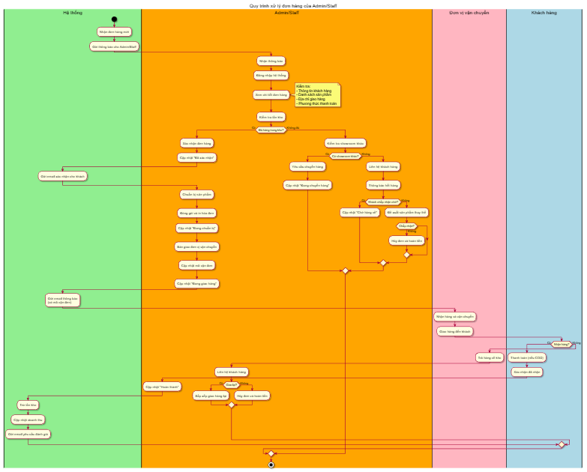
2.2.1.4. Activity Diagram - Quy trình Admin quản lý đơn hàng
Các bước chính:
- Hệ thống nhận đơn hàng mới từ khách hàng
- Gửi thông báo real-time cho Admin/Staff
- Admin/Staff đăng nhập và xem chi tiết đơn hàng
- Kiểm tra thông tin đơn hàng (khách hàng, sản phẩm, địa chỉ, thanh toán)
- Kiểm tra tồn kho tại showroom:
  - Đủ hàng: Xác nhận đơn hàng
  - Không đủ: Kiểm tra showroom khác hoặc liên hệ khách hàng
- Xử lý theo phương thức thanh toán:
  - COD: Chuẩn bị hàng trực tiếp
  - VNPay: Đã thanh toán, chuẩn bị hàng
  - Trả góp: Xác minh hồ sơ → Gửi đối tác tài chính → Chờ duyệt
- Chuẩn bị và đóng gói sản phẩm
- Cập nhật trạng thái "Đang chuẩn bị hàng"
- Bàn giao cho đơn vị vận chuyển
- Cập nhật mã vận đơn và trạng thái "Đang giao hàng"
- Gửi email thông báo cho khách (có mã vận đơn)
- Đơn vị vận chuyển giao hàng
- Khách hàng nhận hàng:
  - Hài lòng: Nhận hàng và thanh toán (nếu COD)
  - Không hài lòng: Yêu cầu trả hàng (chuyển sang quy trình đổi/trả)
  - Từ chối nhận: Trả về kho, liên hệ khách hàng
- Cập nhật trạng thái "Hoàn thành"
- Trừ tồn kho và cập nhật doanh thu
- Gửi email cảm ơn và yêu cầu đánh giá
Tính năng đặc biệt:
- Thông báo real-time cho Admin/Staff khi có đơn hàng mới
- Kiểm tra tồn kho đa showroom, hỗ trợ chuyển hàng giữa các showroom
- Xử lý đa dạng phương thức thanh toán (COD, VNPay, Trả góp)
- Tự động gửi email thông báo cho khách ở mỗi giai đoạn
- Ghi log chi tiết mọi thay đổi trạng thái
- Hỗ trợ giao hàng lại nếu khách từ chối nhận lần đầu

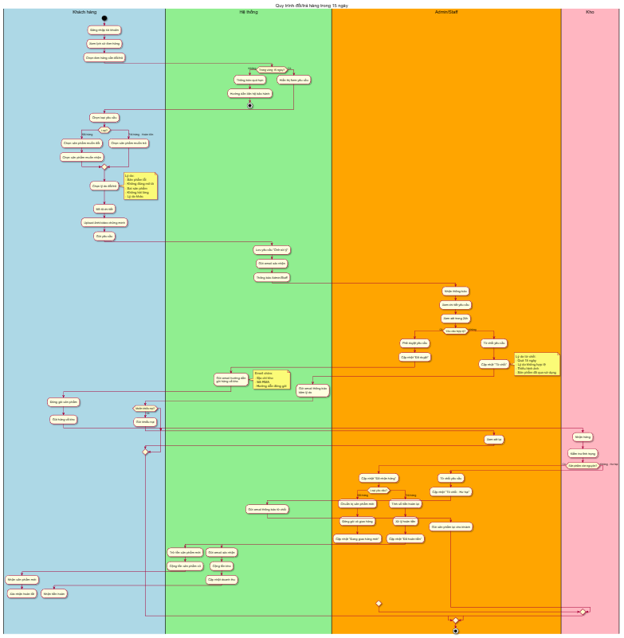
2.2.1.5. Activity Diagram - Quy trình đổi/trả hàng
Điều kiện: Trong vòng 15 ngày kể từ ngày nhận hàng
Các bước chính:
- Khách hàng đăng nhập và xem lịch sử đơn hàng
- Chọn đơn hàng cần đổi/trả
- Hệ thống kiểm tra thời hạn 15 ngày:
  - Quá hạn: Thông báo và hướng dẫn liên hệ bảo hành
  - Trong hạn: Hiển thị form yêu cầu
- Khách hàng chọn loại yêu cầu: Đổi hàng hoặc Trả hàng - Hoàn tiền
- Chọn lý do: Sản phẩm lỗi, Không đúng mô tả, Sai sản phẩm, Không hài lòng, Khác
- Mô tả chi tiết vấn đề
- Bắt buộc: Upload ảnh/video chứng minh tình trạng sản phẩm
- Gửi yêu cầu → Hệ thống lưu "Chờ xử lý" và gửi email xác nhận
- Gửi thông báo cho Admin/Staff
- Admin/Staff xem xét yêu cầu trong 24h:
  - Hợp lệ: Phê duyệt và gửi email hướng dẫn gửi hàng về kho (có mã RMA)
  - Không hợp lệ: Từ chối và gửi email giải thích lý do
- Khách hàng đóng gói và gửi sản phẩm về kho
- Kho nhận hàng và kiểm tra tình trạng:
  - Còn nguyên vẹn: Xử lý đổi/trả
  - Đã hư hại: Từ chối và gửi lại cho khách
- Xử lý theo loại yêu cầu:
  - Đổi hàng: Chuẩn bị sản phẩm mới → Giao hàng → Cập nhật tồn kho
  - Trả hàng: Tính tiền hoàn → Xử lý hoàn tiền → Cộng tồn kho
- Hoàn tiền theo phương thức:
  - COD: Chuyển khoản ngân hàng
  - VNPay: Hoàn về tài khoản đã thanh toán
  - Trả góp: Liên hệ đối tác tài chính hủy hợp đồng
- Gửi email xác nhận hoàn tất
- Cập nhật trạng thái "Hoàn thành"
Tính năng đặc biệt:
- Yêu cầu bắt buộc upload ảnh/video để xác minh
- Xử lý trong 24h để đảm bảo trải nghiệm khách hàng
- Hỗ trợ cả đổi hàng và hoàn tiền
- Xử lý hoàn tiền đa dạng theo phương thức thanh toán ban đầu
- Có quy trình khiếu nại nếu khách hàng không đồng ý với kết quả

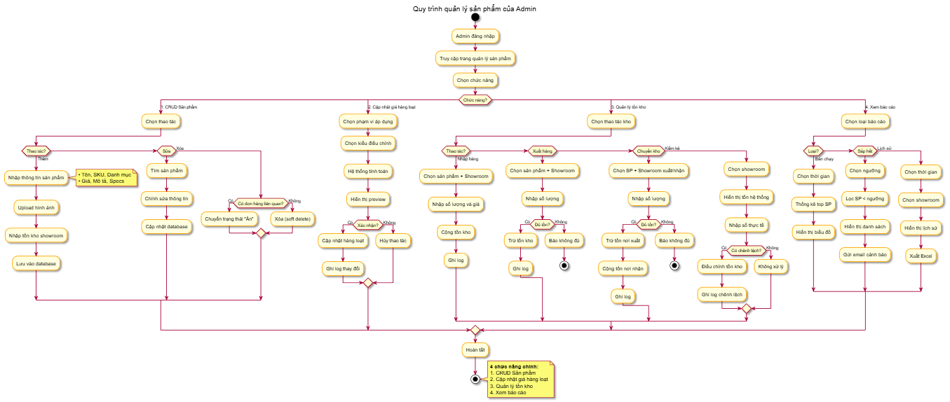
2.2.1.6. Activity Diagram - Quy trình quản lý sản phẩm

Các hành động chính:
A. Thêm/Sửa/Xóa sản phẩm:
- Admin đăng nhập hệ thống quản trị
- Truy cập trang quản lý sản phẩm
- Chọn hành động:
  - Thêm: Nhập thông tin → Upload hình ảnh → Nhập specs → Nhập tồn kho từng showroom → Lưu
  - Sửa: Tìm sản phẩm → Chỉnh sửa → Lưu
  - Xóa: Chọn sản phẩm → Kiểm tra đơn hàng liên quan → Xóa (soft delete) hoặc Ẩn
B. Cập nhật giá hàng loạt:
- Chọn "Cập nhật giá hàng loạt"
- Chọn phạm vi: Theo danh mục, Theo thương hiệu, hoặc Chọn thủ công
- Chọn kiểu điều chỉnh:
  - Tăng/giảm % giá (Ví dụ: Giảm 10% cho tất cả Laptop Dell)
  - Tăng/giảm số tiền cố định
  - Đặt giá cố định mới
- Hệ thống tính toán và hiển thị preview
- Admin xác nhận → Cập nhật hàng loạt → Ghi log thay đổi
C. Quản lý tồn kho:
- Nhập hàng: Chọn sản phẩm → Chọn showroom → Nhập số lượng và giá → Ghi chú nhà cung cấp → Cộng tồn
- Xuất hàng: Chọn sản phẩm → Chọn showroom → Nhập số lượng → Kiểm tra đủ tồn → Trừ tồn
- Chuyển kho: Chọn sản phẩm → Chọn showroom xuất/nhận → Nhập số lượng → Trừ tồn showroom xuất → Cộng tồn showroom nhận
- Kiểm kê: Chọn showroom → Nhập số lượng thực tế → So sánh với hệ thống → Điều chỉnh nếu có chênh lệch
D. Xem báo cáo:
- Sản phẩm bán chạy: Chọn thời gian → Thống kê top sản phẩm → Hiển thị biểu đồ
- Sắp hết hàng: Chọn ngưỡng cảnh báo → Lọc sản phẩm < ngưỡng → Gửi email cảnh báo
- Lịch sử nhập xuất: Chọn thời gian và showroom → Hiển thị lịch sử → Xuất Excel
Tính năng đặc biệt:
- Cập nhật giá hàng loạt tiết kiệm thời gian cho Flash Sale
- Quản lý tồn kho đa showroom (21 showroom toàn quốc)
- Chuyển kho linh hoạt giữa các showroom khi thiếu hàng
- Kiểm kê tự động phát hiện và xử lý chênh lệch
- Cảnh báo tự động khi sản phẩm sắp hết hàng
- Soft delete: Không xóa vĩnh viễn nếu có đơn hàng liên quan
- Ghi log chi tiết mọi thao tác thay đổi giá và tồn kho

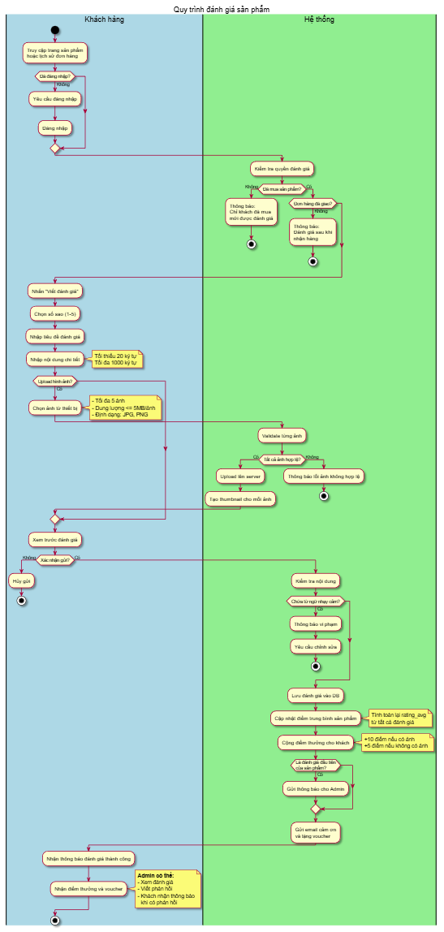
2.2.1.7. Activity Diagram - Quy trình đánh giá sản phẩm

Các bước chính:
- Khách hàng truy cập trang sản phẩm hoặc lịch sử đơn hàng
- Hệ thống kiểm tra quyền đánh giá (chỉ khách đã mua và đã nhận hàng)
- Khách hàng nhấn "Viết đánh giá" và chọn số sao (1-5)
- Nhập tiêu đề và nội dung đánh giá (tối thiểu 20 ký tự, tối đa 1000 ký tự)
- Upload hình ảnh (tùy chọn, tối đa 5 ảnh, mỗi ảnh <= 5MB)
- Hệ thống validate ảnh và upload lên server, tạo thumbnail
- Khách hàng xem trước và xác nhận gửi đánh giá
- Hệ thống kiểm tra nội dung có từ ngữ nhạy cảm
- Lưu đánh giá vào database và cập nhật điểm trung bình sản phẩm
- Cộng điểm thưởng cho khách hàng (+10 điểm nếu có ảnh, +5 điểm nếu không có ảnh)
- Gửi email cảm ơn và tặng voucher
- Nếu là đánh giá đầu tiên của sản phẩm, gửi thông báo cho Admin
- Admin có thể viết phản hồi, hệ thống sẽ gửi thông báo cho khách hàng
Tính năng đặc biệt:
- Chỉ khách hàng đã mua và đã nhận hàng mới được đánh giá
- Hệ thống tự động kiểm tra từ ngữ nhạy cảm
- Upload tối đa 5 ảnh, tự động tạo thumbnail để tối ưu hiển thị
- Tặng điểm thưởng khuyến khích khách hàng đánh giá
- Admin có thể phản hồi đánh giá, tạo tương tác tốt với khách hàng
- Cập nhật real-time điểm đánh giá trung bình của sản phẩm

2.2.1.8. Activity Diagram - Quy trình thanh toán VNPay
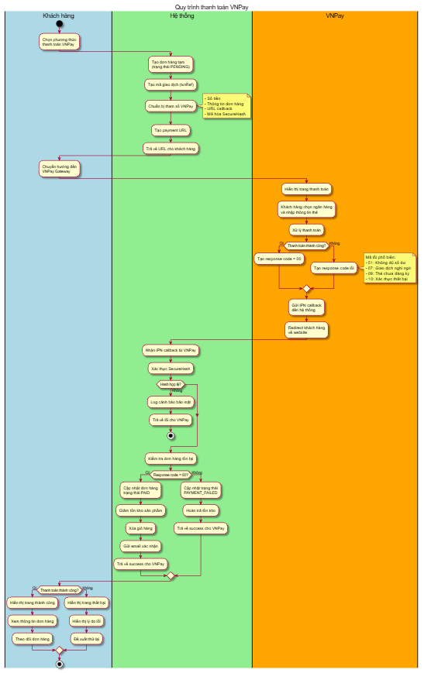
Các bước chính:
- Khách hàng chọn phương thức thanh toán VNPay
- Hệ thống tạo đơn hàng tạm với trạng thái "PENDING"
- Tạo payment URL với các tham số VNPay và mã hóa SHA256
- Redirect khách hàng đến VNPay Gateway
- Khách hàng chọn ngân hàng và loại thẻ (ATM/Credit Card/QR Code)
- Nhập thông tin thẻ và xác nhận thanh toán
- Ngân hàng xác thực thông tin và kiểm tra số dư
- Nếu không đủ số dư: Trả về lỗi, cập nhật đơn hàng "PAYMENT_FAILED", hoàn trả tồn kho
- Nếu đủ số dư: Trừ tiền và gửi kết quả cho VNPay
- VNPay tạo response và redirect về website với mã kết quả
- Hệ thống nhận IPN (Instant Payment Notification) callback từ VNPay
- Verify secure hash để đảm bảo tính toàn vẹn dữ liệu
- Kiểm tra đơn hàng tồn tại, chưa xử lý, và số tiền khớp
- Nếu thanh toán thành công: Cập nhật đơn hàng "PAID", giảm tồn kho, xóa giỏ hàng, tạo hóa đơn
- Gửi email xác nhận và SMS thông báo cho khách hàng
- Hiển thị trang kết quả thanh toán cho khách hàng
Tính năng đặc biệt:
- Tích hợp đầy đủ VNPay Payment Gateway với mã hóa SHA256
- Hỗ trợ 3 loại thanh toán: ATM, Credit Card, QR Code
- IPN callback để xác nhận thanh toán an toàn và chính xác
- Transaction management đảm bảo tính toàn vẹn dữ liệu
- Xử lý đầy đủ các mã lỗi VNPay (07, 09, 10, 11, 12, 51...)
- Hoàn trả tồn kho tự động nếu thanh toán thất bại
- Gửi email và SMS tự động thông báo kết quả

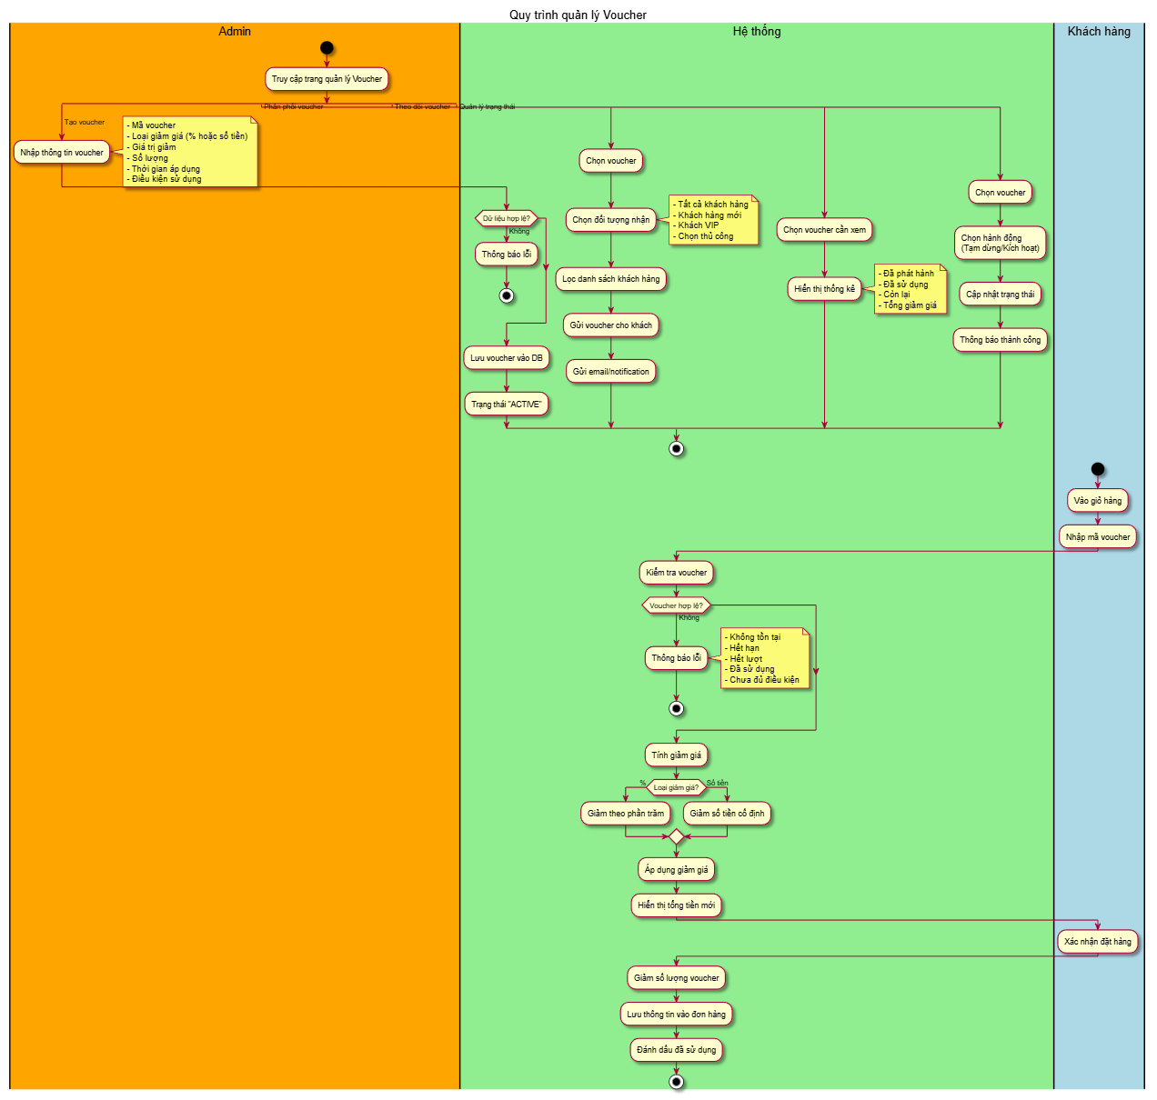
2.2.1.9. Activity Diagram - Quy trình quản lý Voucher & Khuyến mãi

Các bước chính:
A. Tạo voucher mới (Admin):
- Admin truy cập trang quản lý Voucher
- Click "Tạo voucher mới" và nhập thông tin voucher
- Chọn loại giảm giá: Phần trăm (%) hoặc số tiền cố định
- Nhập giá trị giảm, giá trị đơn hàng tối thiểu, số lượng voucher
- Đặt thời gian áp dụng và đối tượng (Tất cả/Thành viên mới/VIP)
- Hệ thống validate thông tin (kiểm tra trùng mã, thời gian hợp lệ)
- Lưu voucher với trạng thái "ACTIVE"
- Có thể tạo nhiều mã cùng lúc bằng cách generate mã ngẫu nhiên
B. Phân phối voucher:
- Chọn voucher cần gửi và chọn đối tượng nhận
- Hệ thống lọc danh sách khách hàng theo tiêu chí (Tất cả/Mới/VIP/Sinh nhật/Chọn thủ công)
- Tạo bản ghi user_vouchers và gửi email thông báo voucher
- Gửi notification trong app
C. Áp dụng voucher (Khách hàng):
- Khách hàng vào giỏ hàng và nhập mã voucher
- Hệ thống validate voucher (tồn tại, còn hiệu lực, còn số lượng, chưa dùng, đủ điều kiện)
- Tính giảm giá theo loại voucher
- Áp dụng giảm giá và hiển thị tổng tiền mới
- Khi đặt hàng, giảm used_count và đánh dấu voucher đã dùng
D. Theo dõi voucher (Admin):
- Xem thống kê: Số lượng phát hành, đã sử dụng, còn lại, tổng giảm giá
- Danh sách đơn hàng sử dụng voucher và tỷ lệ chuyển đổi
- Tạm dừng/Kích hoạt voucher
Tính năng đặc biệt:
- Generate nhiều mã voucher cùng lúc (VD: WELCOME-XXXX)
- Phân phối voucher theo nhiều tiêu chí (Khách mới, VIP, Sinh nhật...)
- Validate đầy đủ điều kiện sử dụng voucher
- Giới hạn số lần sử dụng theo người dùng
- Theo dõi hiệu quả voucher chi tiết
- Hỗ trợ cả giảm % (có giảm tối đa) và giảm số tiền cố định

2.2.1.10. Activity Diagram - Quy trình tìm kiếm và lọc sản phẩm
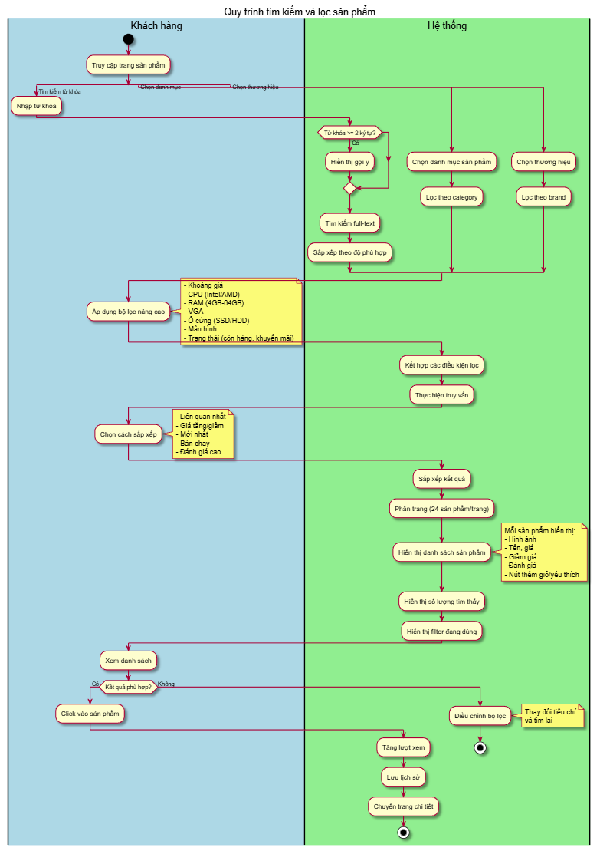
Các bước chính:
A. Tìm kiếm theo từ khóa:
- Khách hàng nhập từ khóa vào ô tìm kiếm (VD: "laptop gaming", "ram 16gb")
- Nếu từ khóa >= 2 ký tự, hiển thị gợi ý autocomplete
- Hệ thống phân tích từ khóa và tìm kiếm trong các trường (name, description, SKU, attributes, brand)
- Sử dụng Full-text search, tính điểm relevance và sắp xếp theo độ phù hợp
B. Lọc theo danh mục:
- Khách hàng click vào danh mục (Laptop/PC/Linh kiện/Màn hình/Phụ kiện)
- Hệ thống query sản phẩm theo category_id
- Nếu có danh mục con, hiển thị submenu để lọc chi tiết hơn
C. Lọc theo thương hiệu:
- Chọn một hoặc nhiều thương hiệu từ sidebar (Asus, Dell, HP, MSI, Acer, Lenovo, Apple...)
D. Áp dụng bộ lọc nâng cao:
- Khoảng giá, CPU, RAM, VGA, Ổ cứng, Màn hình, Trạng thái
E. Sắp xếp kết quả:
- Liên quan nhất / Giá tăng/giảm dần / Mới nhất / Bán chạy / Đánh giá cao / Xem nhiều
F. Phân trang và hiển thị:
- 24 sản phẩm mỗi trang với đầy đủ thông tin
Tính năng đặc biệt:
- Autocomplete gợi ý thông minh khi nhập từ khóa
- Full-text search với điểm relevance
- Lọc đa chiều với nhiều tiêu chí cùng lúc
- Lưu lịch sử tìm kiếm và sản phẩm đã xem
- Tối ưu hiệu năng: Index, cache, lazy load hình ảnh
- Debounce cho autocomplete giảm số lượng request

2.2.1.11. Activity Diagram - Quy trình quên mật khẩu
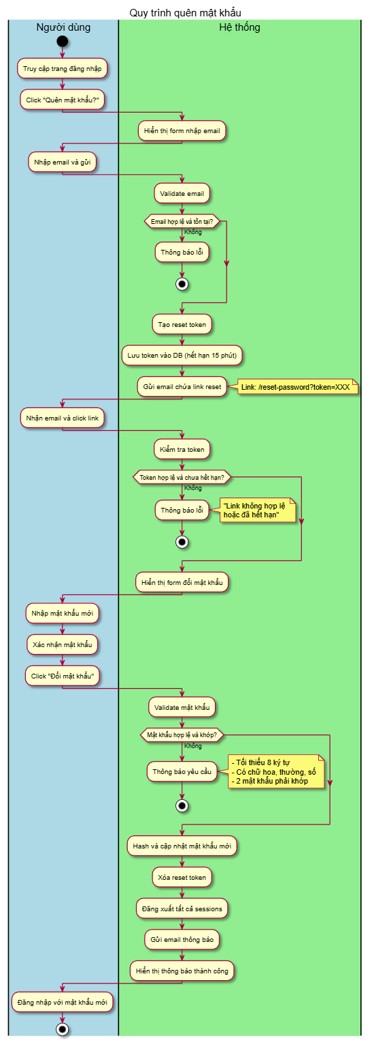
Các bước chính:
- Khách hàng truy cập trang đăng nhập và click "Quên mật khẩu?"
- Hiển thị form nhập email
- Khách hàng nhập địa chỉ email và click "Gửi yêu cầu"
- Hệ thống validate email format
- Tìm user theo email trong database
- Nếu email không tồn tại: Thông báo (có thể dùng thông báo chung cho bảo mật)
- Nếu email tồn tại: Tạo reset token (UUID) và hash token
- Đặt thời gian hết hạn token (15 phút)
- Tạo reset URL và gửi email chứa link reset
- Khách hàng mở email và click vào link reset password
- Hệ thống nhận request với token và kiểm tra token (tồn tại, còn hiệu lực)
- Hiển thị form đổi mật khẩu mới
- Khách hàng nhập mật khẩu mới và xác nhận mật khẩu
- Hệ thống validate mật khẩu (đủ mạnh, khớp nhau)
- Hash mật khẩu mới (bcrypt) và cập nhật password_hash trong DB
- Xóa reset token và đăng xuất tất cả sessions
- Gửi email thông báo đổi mật khẩu thành công
- Chuyển đến trang đăng nhập để đăng nhập với mật khẩu mới
Tính năng đặc biệt:
- Reset token có thời gian hết hạn 15 phút để bảo mật
- Mật khẩu yêu cầu tối thiểu 8 ký tự, có chữ hoa, chữ thường, số
- Hash token và mật khẩu bằng bcrypt để bảo vệ dữ liệu
- Đăng xuất tất cả sessions sau khi đổi mật khẩu
- Gửi email thông báo sau khi đổi để người dùng biết
- Có thể dùng thông báo chung "Nếu email tồn tại..." để tránh lộ thông tin user

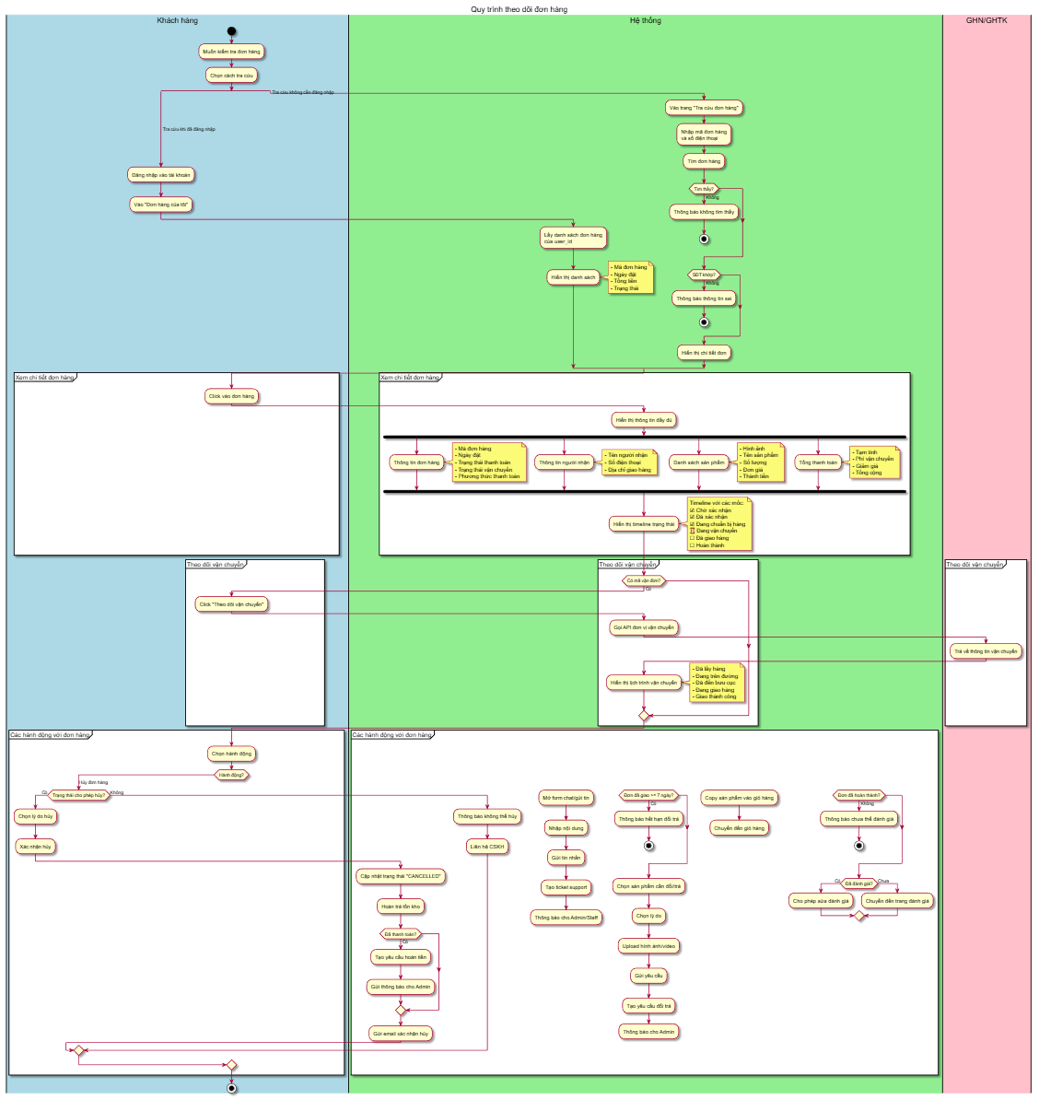
2.2.1.12. Activity Diagram - Quy trình theo dõi đơn hàng

Các bước chính:
A. Tra cứu đơn hàng:
- Đã đăng nhập: Vào "Đơn hàng của tôi", hệ thống hiển thị danh sách đơn hàng
- Không cần đăng nhập: Tra cứu bằng mã đơn hàng + số điện thoại
B. Xem chi tiết đơn hàng:
- Click vào đơn hàng
- Hiển thị thông tin đầy đủ: Mã đơn, ngày đặt, trạng thái thanh toán/vận chuyển
- Thông tin người nhận: Tên, SĐT, địa chỉ giao hàng
- Danh sách sản phẩm với hình ảnh, tên, số lượng, giá
- Tổng thanh toán: Tạm tính, phí vận chuyển, giảm giá, tổng cộng
- Timeline trạng thái đơn hàng
C. Theo dõi vận chuyển:
- Nếu có mã vận đơn, click "Theo dõi vận chuyển"
- Hệ thống gọi API đơn vị vận chuyển (GHN/GHTK)
- Hiển thị lịch trình vận chuyển chi tiết
D. Các hành động với đơn hàng:
- Hủy đơn hàng: Nếu trạng thái cho phép, chọn lý do và xác nhận. Hệ thống hoàn trả tồn kho và xử lý hoàn tiền nếu đã thanh toán
- Liên hệ người bán: Mở form chat, tạo ticket support
- Yêu cầu đổi trả: Trong 7 ngày sau khi nhận hàng, chọn sản phẩm, lý do, upload ảnh
- Mua lại: Copy sản phẩm vào giỏ hàng
- Đánh giá: Nếu đơn đã hoàn thành, chuyển đến trang đánh giá
Tính năng đặc biệt:
- Tra cứu đơn hàng linh hoạt (đã đăng nhập hoặc không)
- Timeline trạng thái trực quan
- Tích hợp API vận chuyển real-time
- Nhiều hành động với đơn hàng (Hủy, Liên hệ, Đổi trả, Mua lại, Đánh giá)
- Xử lý hoàn tiền tự động khi hủy đơn đã thanh toán

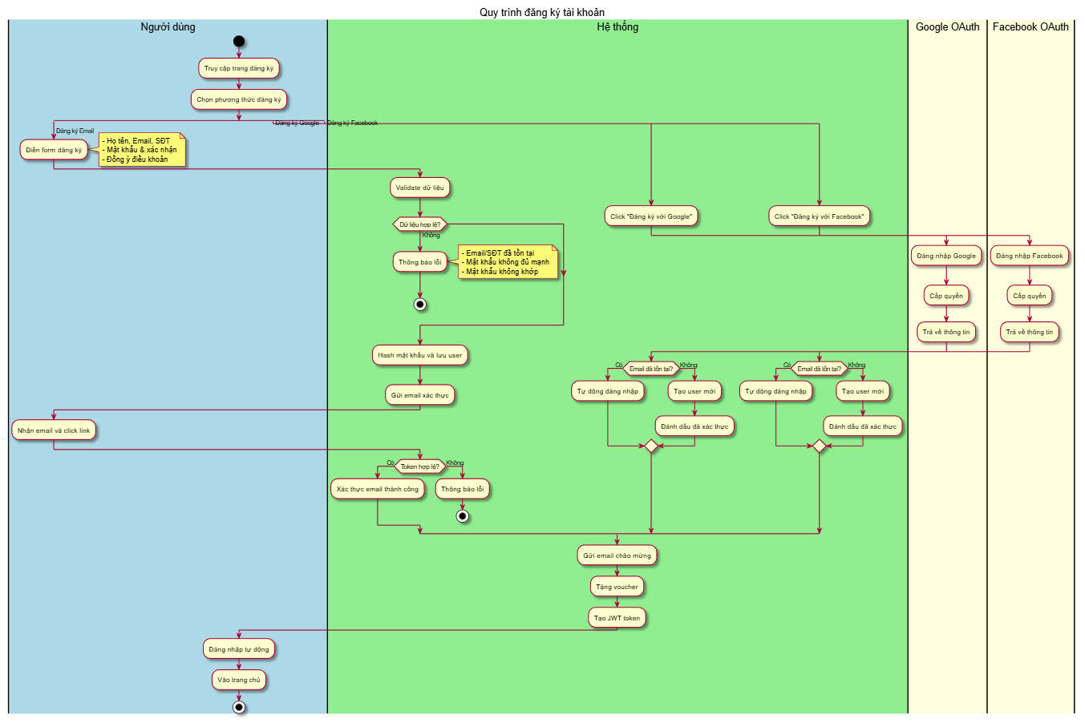
2.2.1.13. Activity Diagram - Quy trình đăng ký tài khoản

Các bước chính:
A. Đăng ký bằng Email:
- Khách hàng truy cập trang đăng ký
- Điền form: Họ tên, Email, SĐT, Mật khẩu, Xác nhận mật khẩu
- Tick "Đồng ý điều khoản" và click "Đăng ký"
- Hệ thống validate dữ liệu (Email hợp lệ, chưa tồn tại, SĐT chưa tồn tại, mật khẩu đủ mạnh, mật khẩu khớp)
- Hash mật khẩu (bcrypt) và tạo user mới với role=CUSTOMER
- Tạo verification token và gửi email xác thực
- Khách hàng mở email, click link xác thực
- Hệ thống kiểm tra token và cập nhật email_verified = true
B. Đăng ký bằng Google OAuth:
- Click "Đăng ký với Google"
- Redirect đến Google, chọn tài khoản và đồng ý cấp quyền
- Google trả về thông tin user
- Nếu email Google đã tồn tại: Tự động đăng nhập
- Nếu chưa: Tạo user mới với provider = "GOOGLE" và email_verified = true
- Tạo JWT token
C. Đăng ký bằng Facebook OAuth:
- Click "Đăng ký với Facebook"
- Redirect đến Facebook, đăng nhập và đồng ý cấp quyền
- Facebook trả về thông tin user
- Nếu email FB đã tồn tại: Tự động đăng nhập
- Nếu chưa: Tạo user mới với provider = "FACEBOOK" và email_verified = true
- Tạo JWT token
D. Sau đăng ký:
- Gửi email chào mừng
- Tặng voucher chào mừng
- Tự động đăng nhập (với OAuth) hoặc yêu cầu xác thực email (với Email)
- Chuyển đến trang chủ
Tính năng đặc biệt:
- Hỗ trợ 3 phương thức đăng ký: Email, Google OAuth, Facebook OAuth
- Validate đầy đủ: Email, SĐT, mật khẩu (tối thiểu 8 ký tự, có chữ hoa, thường, số)
- Hash mật khẩu bcrypt bảo mật
- Email xác thực với token để verify email
- OAuth tự động tạo user nếu chưa tồn tại
- Tặng voucher chào mừng khách hàng mới

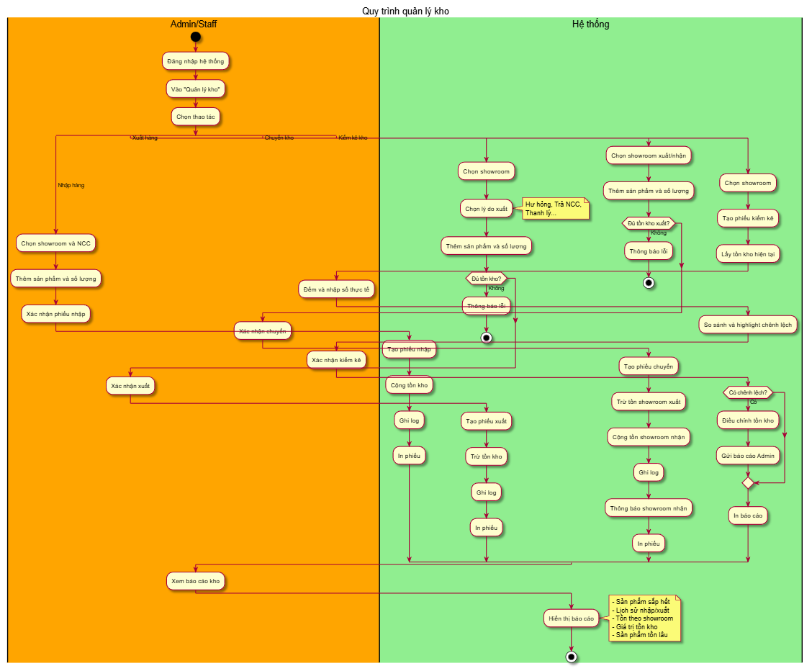
2.2.1.14. Activity Diagram - Quy trình quản lý kho
Các bước chính:
A. Nhập hàng:
- Admin/Staff click "Nhập hàng"
- Chọn showroom nhập và nhà cung cấp
- Quét mã hoặc tìm sản phẩm, nhập số lượng và giá nhập
- Nhập ghi chú (tùy chọn) và xem trước phiếu nhập
- Xác nhận nhập hàng
- Hệ thống tạo phiếu nhập kho, cộng tồn kho sản phẩm, ghi log lịch sử
B. Xuất hàng:
- Click "Xuất hàng", chọn showroom xuất và lý do xuất
- Quét mã sản phẩm, hệ thống kiểm tra tồn kho
- Nhập số lượng xuất và thêm vào phiếu xuất
- Xác nhận xuất hàng
- Hệ thống tạo phiếu xuất, trừ tồn kho, ghi log
C. Chuyển kho:
- Click "Chuyển kho", chọn showroom xuất và nhận (không được trùng)
- Quét mã sản phẩm, kiểm tra tồn kho showroom xuất
- Nhập số lượng chuyển và lý do
- Xác nhận chuyển kho
- Hệ thống trừ tồn showroom xuất, cộng tồn showroom nhận, ghi log
- Gửi thông báo cho quản lý showroom nhận
D. Kiểm kê kho:
- Click "Kiểm kê kho", chọn showroom kiểm kê
- Hệ thống lấy danh sách sản phẩm và tồn kho hiện tại
- Admin/Staff đếm số lượng thực tế và nhập vào hệ thống
- Hệ thống so sánh với tồn kho trên hệ thống, highlight chênh lệch
- Nhập ghi chú cho chênh lệch và xác nhận hoàn tất
- Hệ thống điều chỉnh tồn kho theo số thực tế, ghi log lý do chênh lệch
- Gửi báo cáo cho Admin nếu có chênh lệch
E. Báo cáo và thống kê:
- Sản phẩm sắp hết hàng
- Lịch sử nhập xuất theo thời gian, showroom
- Tồn kho theo showroom
- Giá trị hàng tồn kho
- Sản phẩm tồn lâu
Tính năng đặc biệt:
- Quản lý kho đa showroom toàn diện
- Transaction management đảm bảo tính toàn vẹn
- Ghi log chi tiết mọi thao tác
- Kiểm kê tự động phát hiện chênh lệch
- Thông báo real-time cho các bên liên quan
- Báo cáo thống kê đa dạng

2.2.1.15. Activity Diagram - Quy trình bảo hành sản phẩm
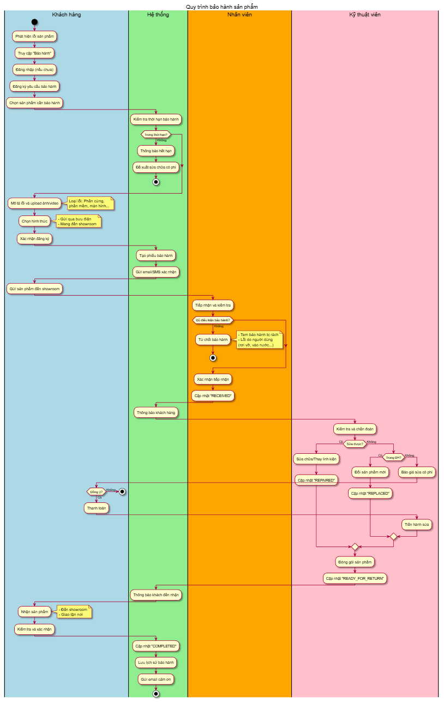
Các bước chính:
A. Đăng ký yêu cầu bảo hành:
- Khách hàng phát hiện sản phẩm lỗi, truy cập trang "Bảo hành" và đăng nhập
- Click "Đăng ký bảo hành" và chọn sản phẩm cần bảo hành
- Hệ thống kiểm tra thời hạn bảo hành. Nếu hết hạn: Đề xuất dịch vụ sửa chữa có phí
- Khách hàng mô tả lỗi, chọn loại lỗi (Phần cứng/Phần mềm/Màn hình/Không khởi động/Khác)
- Upload hình ảnh/video lỗi (bắt buộc, tối đa 5 ảnh + 2 video)
- Chọn hình thức bảo hành: Gửi qua bưu điện hoặc Mang đến showroom
- Xác nhận đăng ký
B. Xử lý yêu cầu:
- Hệ thống tạo phiếu bảo hành, mã bảo hành duy nhất, trạng thái "PENDING"
- Gửi email xác nhận và SMS thông báo cho khách hàng
- Khách hàng gửi/mang sản phẩm đến showroom
C. Tiếp nhận sản phẩm:
- Nhân viên kiểm tra phiếu bảo hành và tình trạng sản phẩm
- Kiểm tra tem bảo hành còn nguyên vẹn, không phải lỗi do người dùng
- Xác nhận tiếp nhận, ghi chú tình trạng chi tiết, chụp ảnh
- Cập nhật trạng thái "RECEIVED", gửi thông báo cho khách và kỹ thuật viên
D. Kiểm tra và sửa chữa:
- Kỹ thuật viên nhận thông báo, lấy sản phẩm và kiểm tra chi tiết
- Chẩn đoán lỗi và quyết định: - Sửa được: Thực hiện sửa chữa, thay linh kiện (nếu cần), cập nhật "REPAIRED" - Không sửa được trong bảo hành: Đổi sản phẩm mới, cập nhật "REPLACED" - Không sửa được ngoài bảo hành: Báo giá sửa chữa, chờ khách xác nhận
- Làm sạch sản phẩm, đóng gói lại, cập nhật "READY_FOR_RETURN"
- Gửi thông báo cho khách "Sản phẩm đã sửa xong"
E. Nhận sản phẩm:
- Khách hàng chọn cách nhận: Đến showroom hoặc Giao tận nơi
- Nhân viên/Shipper bàn giao sản phẩm, yêu cầu ký nhận
- Khách hàng kiểm tra sản phẩm và xác nhận hoàn thành
- Hệ thống cập nhật "COMPLETED", cập nhật lịch sử bảo hành, gửi email cảm ơn
Tính năng đặc biệt:
- Kiểm tra thời hạn bảo hành tự động
- Upload ảnh/video bắt buộc để xác minh lỗi
- Hỗ trợ 2 hình thức bảo hành: Gửi qua bưu điện hoặc mang đến showroom
- Từ chối bảo hành nếu tem bảo hành không còn hoặc lỗi do người dùng
- Đổi sản phẩm mới nếu không sửa được trong bảo hành
- Báo giá sửa chữa nếu ngoài bảo hành
- Thông báo real-time cho khách hàng và kỹ thuật viên
- Lưu lịch sử bảo hành đầy đủ

2.2.1.16. Activity Diagram - Quy trình viết và quản lý Blog/Tin tức
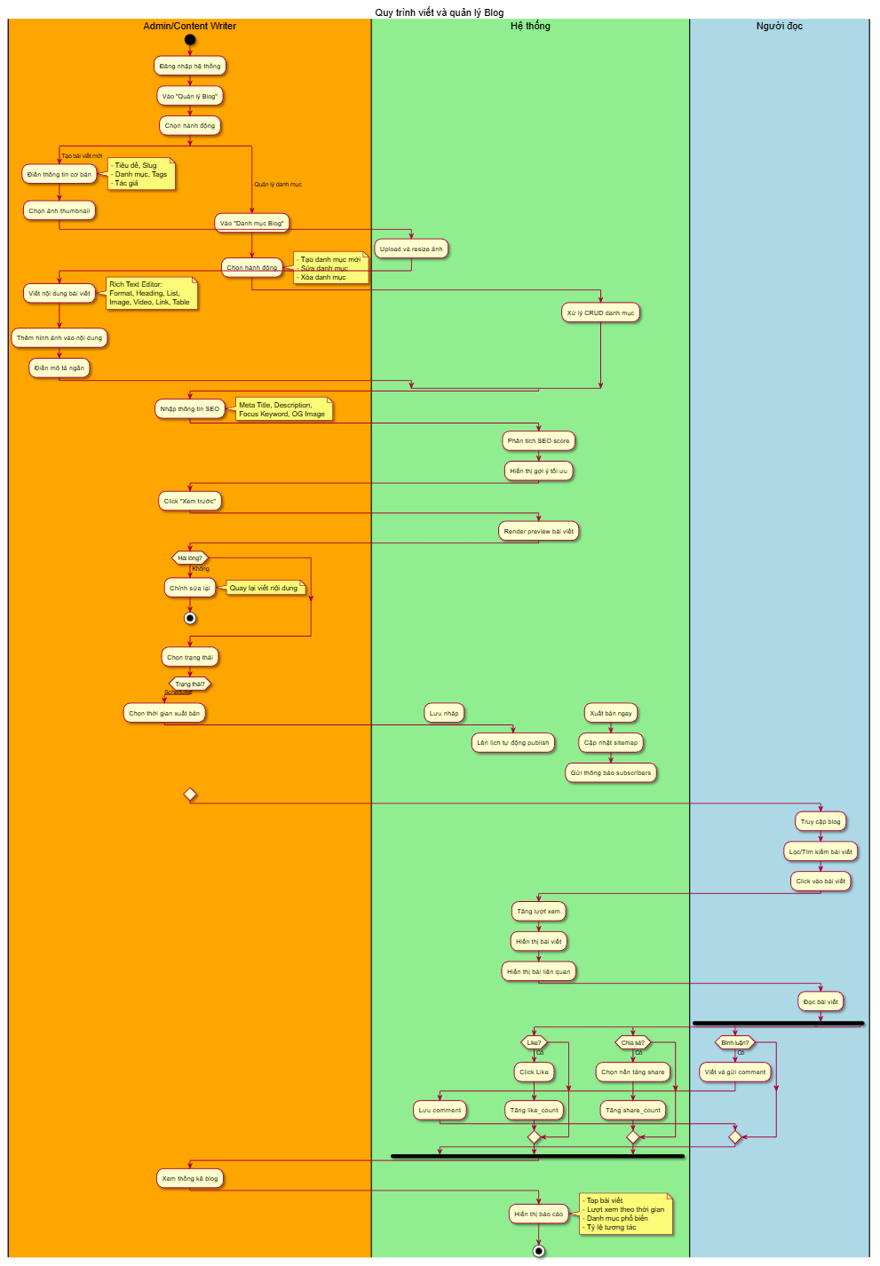 Các bước chính:
A. Tạo bài viết mới:
- Admin/Content Writer đăng nhập hệ thống và vào module "Quản lý Blog"
- Click "Tạo bài viết mới"
- Điền thông tin cơ bản: Tiêu đề, Slug (tự động từ tiêu đề), Danh mục, Tags, Tác giả
- Chọn ảnh thumbnail (tỷ lệ 16:9, <= 2MB, khuyến nghị 1200x675)
- Hệ thống upload và resize ảnh thành 3 kích thước (Large/Medium/Thumbnail)
- Viết nội dung bài viết bằng Rich Text Editor (hỗ trợ format text, heading, list, quote, code, image, video, table, link)
- Thêm hình ảnh vào nội dung (upload và insert vào editor)
- Điền mô tả ngắn (excerpt) tối đa 200 ký tự
B. SEO và Metadata:
- Mở tab "SEO" và nhập thông tin: Meta Title, Meta Description, Focus Keyword, Canonical URL, OG Image
- Hệ thống phân tích SEO score (keyword density, heading structure, image alt text, internal links, readability)
- Hiển thị điểm SEO và gợi ý cải thiện
C. Preview và Publish:
- Click "Xem trước" để render preview bài viết
- Chọn trạng thái xuất bản: - Draft: Lưu nháp, chỉ admin xem được - Scheduled: Chọn thời gian xuất bản, tạo cron job tự động publish - Published: Xuất bản ngay, cập nhật sitemap.xml, ping search engines, gửi thông báo subscribers
- Nếu bài viết nổi bật: Gửi notification trong app và hiển thị trên homepage
D. Quản lý danh mục blog:
- Vào "Danh mục Blog", hiển thị danh sách danh mục
- Tạo/Sửa/Xóa danh mục (kiểm tra không có bài viết trước khi xóa)
E. Đọc bài viết (Người đọc):
- Người đọc truy cập blog, xem danh sách bài viết
- Lọc theo danh mục/tag, tìm kiếm bài viết
- Click vào bài viết, hệ thống tăng view_count
- Render bài viết, hiển thị bài liên quan và comment section
- Người đọc có thể: Bình luận (cần đăng nhập), Like, Chia sẻ (Facebook/Twitter/LinkedIn/Copy link)
F. Thống kê và báo cáo:
- Top bài viết được xem/like nhiều
- Lượt xem theo thời gian
- Danh mục phổ biến
- Keywords đang trending
- Tỷ lệ tương tác
Tính năng đặc biệt:
- Rich Text Editor đầy đủ tính năng
- Upload và resize ảnh tự động
- SEO analysis với điểm số và gợi ý cải thiện
- Lên lịch xuất bản tự động
- Tích hợp social sharing
- Hệ thống comment với kiểm tra spam
- Thống kê chi tiết về bài viết và tương tác
- Ping search engines tự động khi publish

CHƯƠNG 3: THIẾT KẾ HỆ THỐNG

3.1. Thiết kế cơ sở dữ liệu

3.1.1. Mô hình thực thể liên kết (ERD)

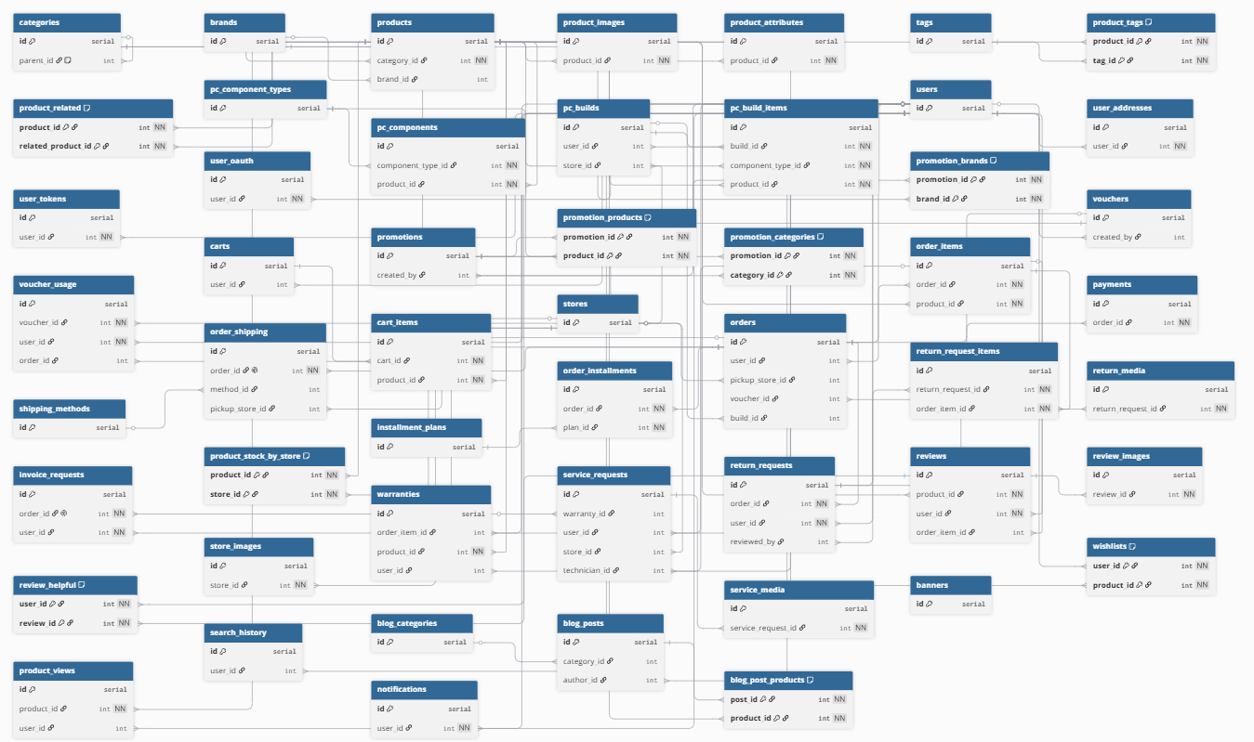
3.1.1.1. ERD Tổng thể

Mô tả: Sơ đồ ERD đầy đủ tích hợp tất cả 50 bảng và các mối quan hệ giữa chúng.
Thống kê theo module:
STT | Module | Số bảng | Mô tả chính
1 | Catalog & Products | 8 | Quản lý sản phẩm, danh mục, thương hiệu
2 | Build PC System | 4 | Hệ thống build PC, kiểm tra tương thích
3 | Users & Authentication | 4 | Quản lý người dùng, xác thực, OAuth
4 | Promotions & Vouchers | 6 | Khuyến mãi, mã giảm giá
5 | Cart & Shopping | 2 | Giỏ hàng cho user và guest
6 | Orders & Payments | 15 | Đơn hàng, thanh toán, giao hàng, trả góp, đổi trả
7 | Warranty & Service | 3 | Bảo hành, sửa chữa
8 | Reviews | 3 | Đánh giá sản phẩm
9 | Stores & Locations | 2 | Cửa hàng, showroom
10 | Blog & Content | 3 | Blog, bài viết
11 | Banners & Marketing | 1 | Banner quảng cáo
12 | User Interactions | 4 | Wishlist, lịch sử xem, thông báo
 | TỔNG CỘNG | 50

3.1.1.2. Chi tiết các module và ERD tương ứng

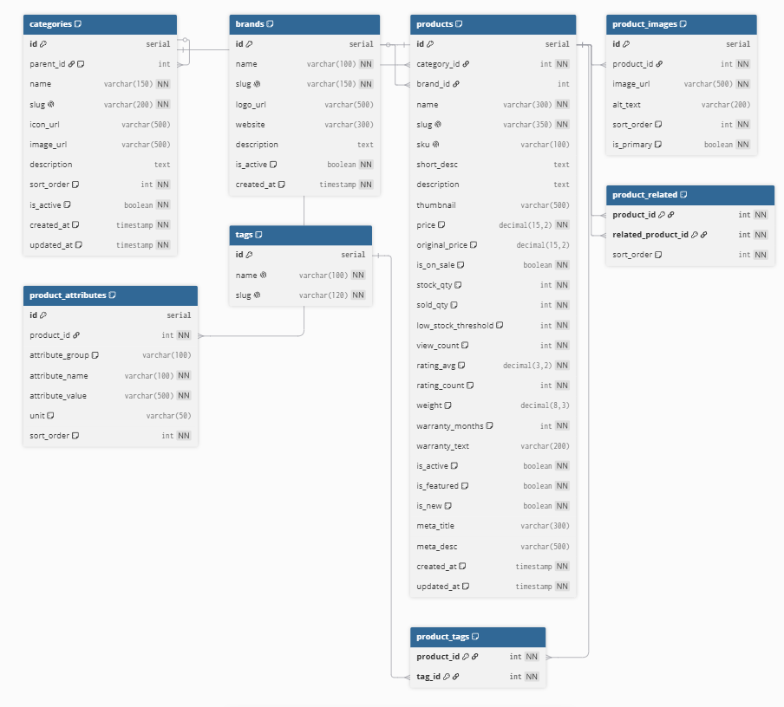
MODULE 1: Catalog & Products (8 bảng)

Bảng 3.1: Nhóm Catalog & Products
STT | Tên bảng | Tên Việt | Mục đích
1 | categories | Danh mục | Cây danh mục đa cấp (parent-child)
2 | brands | Thương hiệu | Thương hiệu sản phẩm (ASUS, MSI...)
3 | products | Sản phẩm | Bảng sản phẩm chính
4 | product_images | Hình ảnh SP | Gallery ảnh (tối thiểu 5 ảnh)
5 | product_attributes | Thuộc tính SP | Thông số kỹ thuật key-value
6 | tags | Thẻ tag | Tags cho SEO
7 | product_tags | SP ↔ Tags | Liên kết nhiều-nhiều
8 | product_related | SP liên quan | Sản phẩm tương tự (tối đa 8)

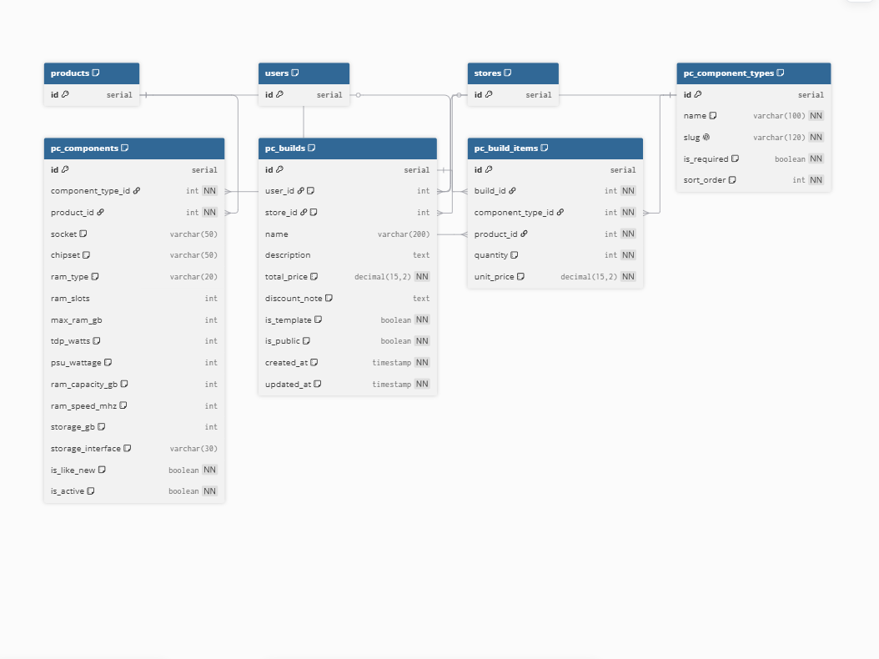
MODULE 2: Build PC System (4 bảng)
Bảng 3.2: Nhóm Build PC System
STT | Tên bảng | Tên Việt | Mục đích
9 | pc_component_types | Loại linh kiện | 23 loại (CPU, RAM, VGA...)
10 | pc_components | Thông tin kỹ thuật | Socket, TDP, RAM type
11 | pc_builds | Cấu hình đã lưu | Build PC của user hoặc template
12 | pc_build_items | Chi tiết linh kiện | Linh kiện trong build

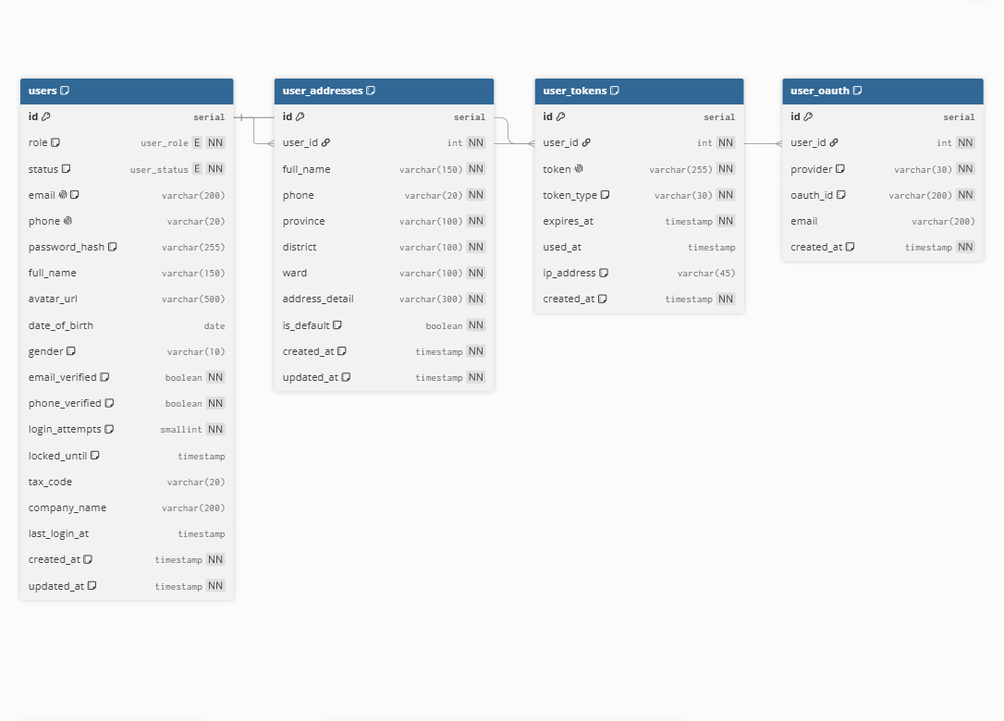
MODULE 3: Users & Authentication (4 bảng)
Bảng 3.3: Nhóm Users & Authentication
STT | Tên bảng | Tên Việt | Mục đích
13 | users | Người dùng | Tài khoản (customer, staff, technician, admin)
14 | user_addresses | Địa chỉ giao hàng | Nhiều địa chỉ/user (tối đa 5)
15 | user_tokens | Token xác thực | email_verify, phone_otp, password_reset, JWT
16 | user_oauth | Đăng nhập OAuth | Liên kết Google/Facebook login

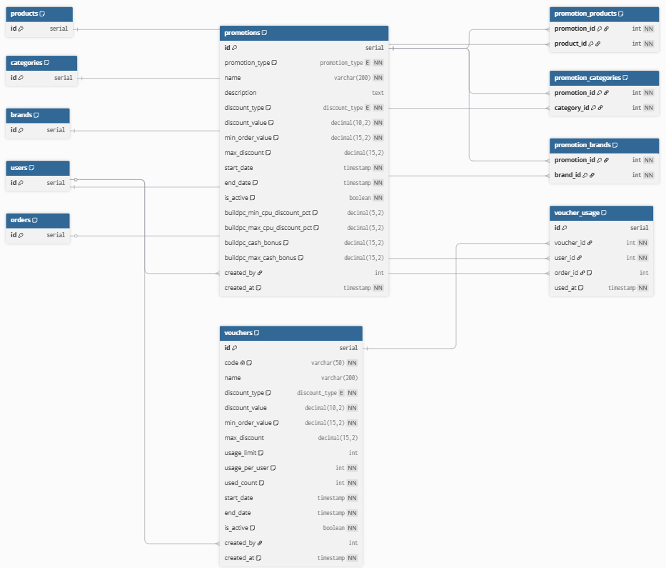
MODULE 4: Promotions & Vouchers (6 bảng)
Bảng 3.4: Nhóm Promotions & Vouchers
STT | Tên bảng | Tên Việt | Mục đích
17 | promotions | Khuyến mãi | KM tự động (general, build_pc, flash_sale)
18 | promotion_products | KM → SP | Áp dụng KM cho SP cụ thể
19 | promotion_categories | KM → Danh mục | Áp dụng KM cho danh mục
20 | promotion_brands | KM → Thương hiệu | Áp dụng KM cho brand
21 | vouchers | Mã giảm giá | Voucher nhập tay
22 | voucher_usage | Lịch sử voucher | Tracking sử dụng

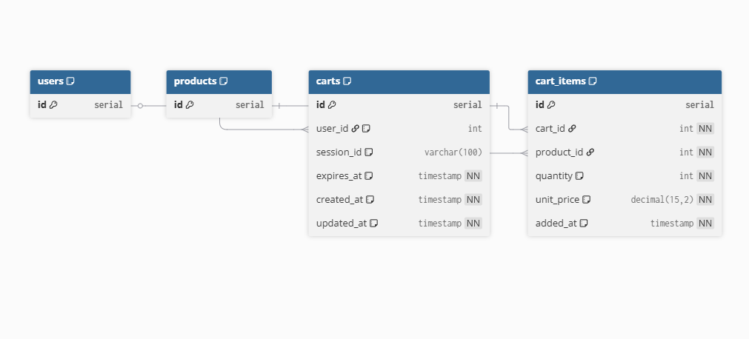
MODULE 5: Cart & Shopping (2 bảng)
Bảng 3.5: Nhóm Cart & Shopping
STT | Tên bảng | Tên Việt | Mục đích
23 | carts | Giỏ hàng | Hỗ trợ cả guest (session) và user
24 | cart_items | Chi tiết giỏ hàng | Sản phẩm trong giỏ

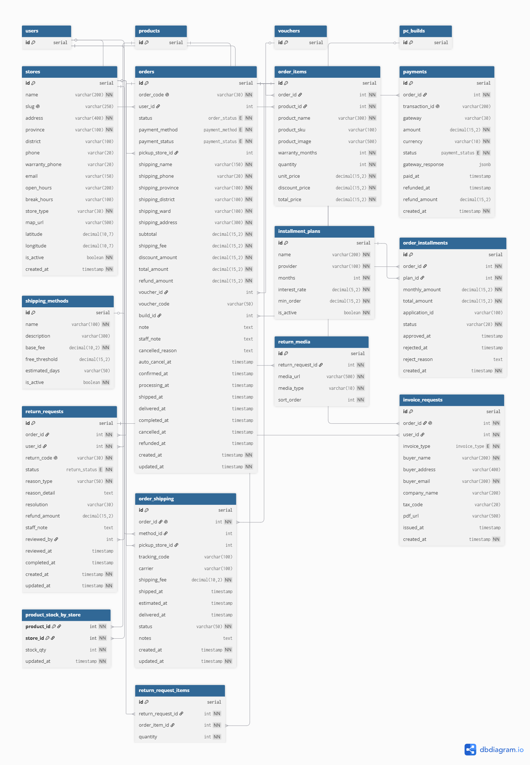
MODULE 6: Orders & Payments (15 bảng)
Bảng 3.6: Nhóm Orders & Payments
STT | Tên bảng | Tên Việt | Mục đích
25 | stores | Cửa hàng | 21 showroom toàn quốc
26 | orders | Đơn hàng | Đơn hàng chính
27 | order_items | Chi tiết đơn hàng | Snapshot SP tại thời điểm mua
28 | payments | Thanh toán | Lịch sử thanh toán
29 | shipping_methods | Phương thức ship | Giao hàng nhanh, tiêu chuẩn...
30 | order_shipping | Chi tiết giao hàng | Tracking, carrier
31 | installment_plans | Gói trả góp | HomeCredit, FE Credit, HSBC
32 | order_installments | Trả góp đơn hàng | Thông tin trả góp cụ thể
33 | return_requests | Yêu cầu đổi/trả | Đổi/trả trong 15 ngày
34 | return_request_items | SP đổi/trả | Sản phẩm trong yêu cầu
35 | return_media | Ảnh/video lỗi | Chứng minh lỗi (tối đa 5 file)
36 | invoice_requests | Hóa đơn điện tử | Xuất hóa đơn VAT
37 | product_stock_by_store | Tồn kho/showroom | Quản lý tồn kho từng chi nhánh

MODULE 7: Warranty & Service (3 bảng)
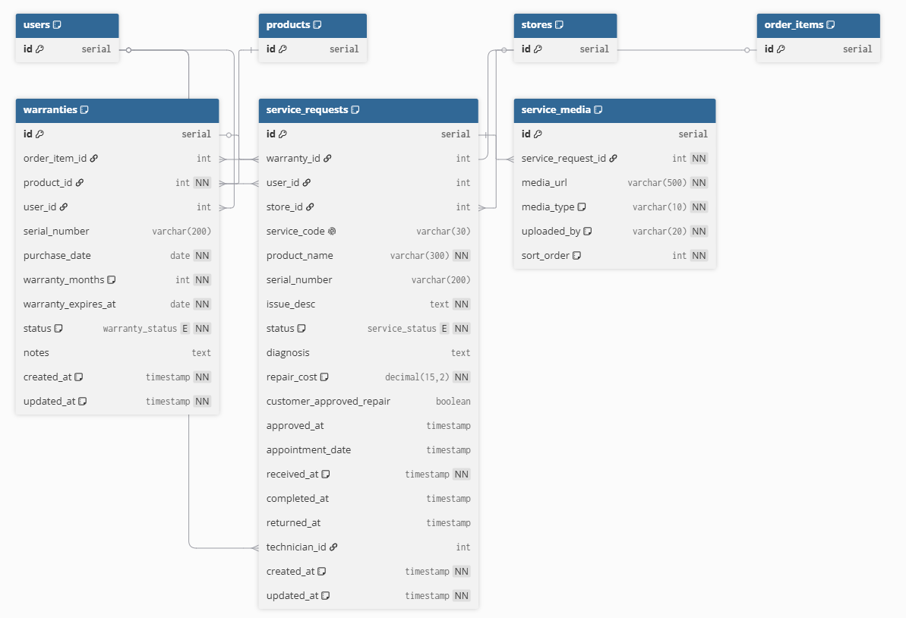Bảng 3.7: Nhóm Warranty & Service
STT | Tên bảng | Tên Việt | Mục đích
38 | warranties | Bảo hành | Quản lý bảo hành SP
39 | service_requests | Yêu cầu sửa chữa | Phiếu sửa chữa/bảo hành
40 | service_media | Ảnh/video sửa chữa | Media đính kèm

MODULE 8: Reviews (3 bảng)
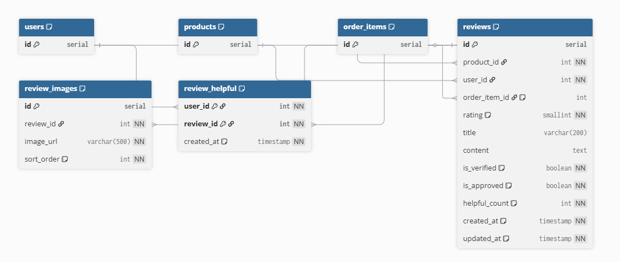Bảng 3.8: Nhóm Reviews
STT | Tên bảng | Tên Việt | Mục đích
41 | reviews | Đánh giá SP | Rating 1-5 sao, nội dung
42 | review_images | Ảnh đánh giá | Tối đa 5 ảnh/review
43 | review_helpful | Đánh dấu hữu ích | User vote "hữu ích"

MODULE 9: Stores & Locations (2 bảng)
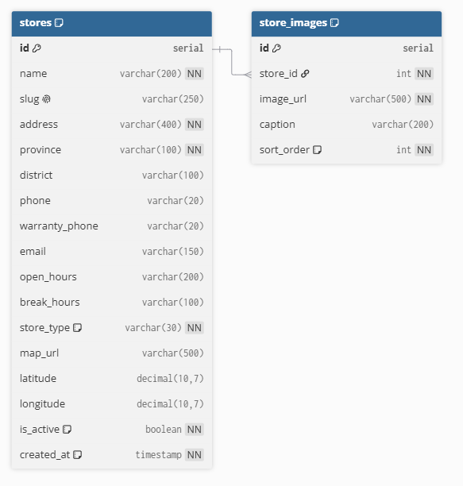Bảng

3.9: Nhóm Stores & Locations
STT | Tên bảng | Tên Việt | Mục đích
44 | stores | Cửa hàng | 21 showroom toàn quốc
45 | store_images | Ảnh showroom | Gallery ảnh cửa hàng

MODULE 10: Blog & Content (3 bảng)
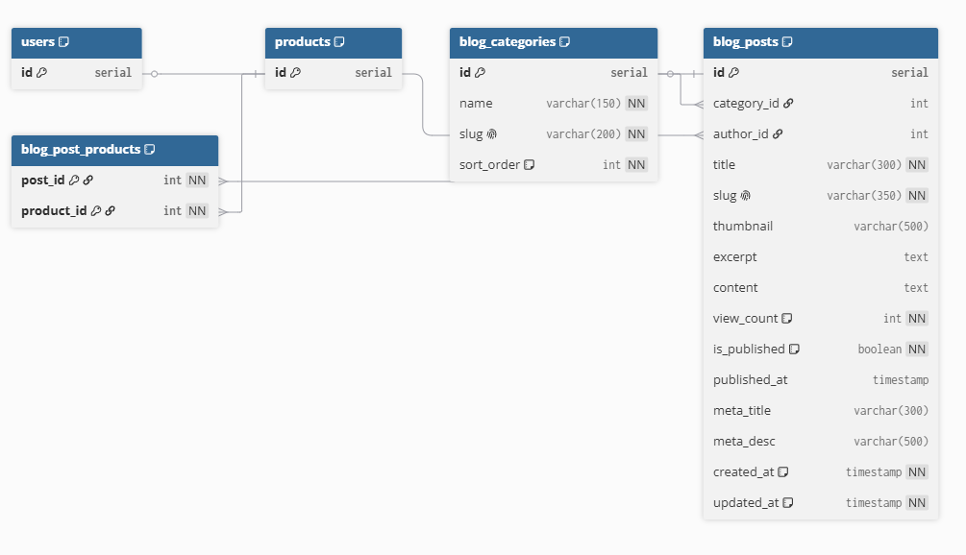Bảng 3.10: Nhóm Blog & Content
STT | Tên bảng | Tên Việt | Mục đích
46 | blog_categories | Danh mục blog | Tin tức, Hướng dẫn, Review...
47 | blog_posts | Bài viết | Blog/tin tức
48 | blog_post_products | Blog ↔ SP | Liên kết SP đề cập trong bài

MODULE 11: Banners & Marketing (1 bảng)
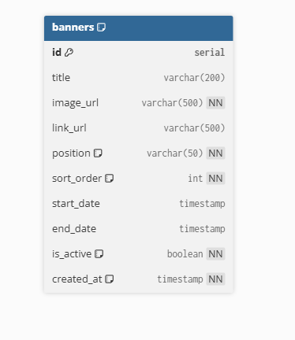
Bảng 3.11: Nhóm Banners & Marketing
STT | Tên bảng | Tên Việt | Mục đích
49 | banners | Banner/Slider | Quảng cáo homepage

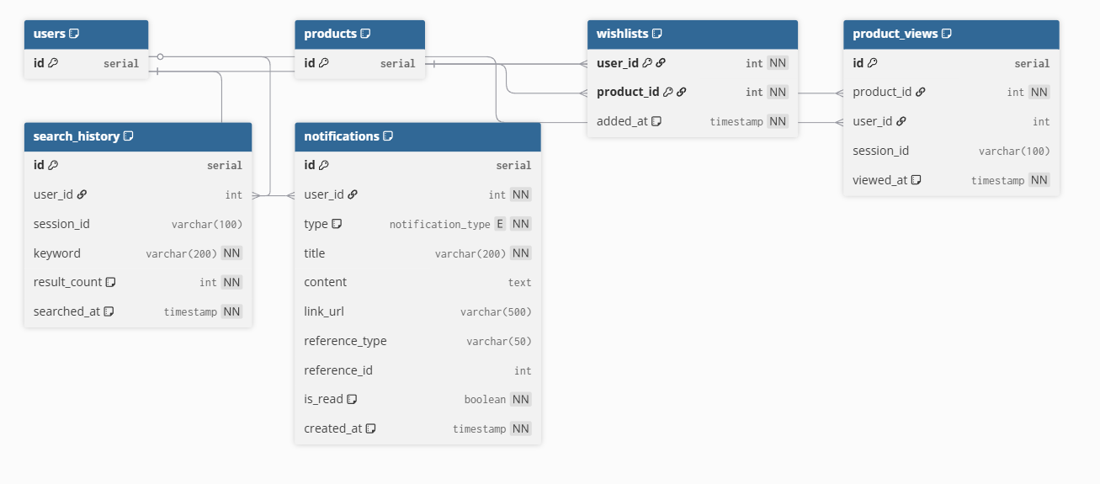
MODULE 12: User Interactions (4 bảng)
Bảng 3.12: Nhóm User Interactions
STT | Tên bảng | Tên Việt | Mục đích
50 | wishlists | Yêu thích | Lưu SP yêu thích
51 | product_views | Lịch sử xem | Tối đa 20 SP gần nhất
52 | search_history | Lịch sử tìm kiếm | 10 từ khóa gần nhất
53 | notifications | Thông báo | Real-time notifications

3.1.2.4. Chi tiết schema các bảng
TB_NguoiDung (users)
CREATE TABLE users (
id SERIAL PRIMARY KEY,
role user_role NOT NULL DEFAULT 'customer',
status user_status NOT NULL DEFAULT 'active',
email VARCHAR(200) UNIQUE,
phone VARCHAR(20) UNIQUE,
password_hash VARCHAR(255),
full_name VARCHAR(150),
avatar_url VARCHAR(500),
date_of_birth DATE,
gender VARCHAR(10),
email_verified BOOLEAN NOT NULL DEFAULT FALSE,
phone_verified BOOLEAN NOT NULL DEFAULT FALSE,
login_attempts SMALLINT NOT NULL DEFAULT 0,
locked_until TIMESTAMP,
tax_code VARCHAR(20),
company_name VARCHAR(200),
last_login_at TIMESTAMP,
created_at TIMESTAMP NOT NULL DEFAULT NOW(),
updated_at TIMESTAMP NOT NULL DEFAULT NOW(),
CONSTRAINT chk_users_credential CHECK (email IS NOT NULL OR phone IS NOT NULL)
);
CREATE INDEX idx_users_email ON users(email);
CREATE INDEX idx_users_phone ON users(phone);
CREATE INDEX idx_users_role ON users(role);
CREATE INDEX idx_users_status ON users(status);
TB_DanhMuc (categories) - Danh mục sản phẩm
CREATE TABLE categories (
id SERIAL PRIMARY KEY,
parent_id INT REFERENCES categories(id) ON DELETE SET NULL, -- Danh mục cha (NULL = root)
name VARCHAR(150) NOT NULL, -- Tên danh mục
slug VARCHAR(200) NOT NULL UNIQUE, -- URL-friendly (laptop-gaming)
icon_url VARCHAR(500), -- Icon SVG/PNG
image_url VARCHAR(500), -- Banner danh mục
description TEXT, -- Mô tả ngắn
sort_order INT NOT NULL DEFAULT 0, -- Thứ tự hiển thị
is_active BOOLEAN NOT NULL DEFAULT TRUE, -- Đang hoạt động?
created_at TIMESTAMP NOT NULL DEFAULT NOW(),
updated_at TIMESTAMP NOT NULL DEFAULT NOW()
);
CREATE INDEX idx_categories_parent ON categories(parent_id);
CREATE INDEX idx_categories_slug ON categories(slug);

TB_SanPham (products) - Sản phẩm chính
CREATE TABLE products (
id SERIAL PRIMARY KEY,
category_id INT NOT NULL REFERENCES categories(id),
brand_id INT REFERENCES brands(id),
-- Basic info
name VARCHAR(300) NOT NULL, -- Tên sản phẩm đầy đủ
slug VARCHAR(350) NOT NULL UNIQUE, -- URL slug
sku VARCHAR(100) UNIQUE, -- Mã SKU (Stock Keeping Unit)
short_desc TEXT, -- Mô tả ngắn 1-2 dòng
description TEXT, -- Mô tả chi tiết HTML
thumbnail VARCHAR(500), -- Ảnh đại diện chính
-- Pricing
price NUMERIC(15,2) NOT NULL DEFAULT 0, -- Giá hiện tại (sau giảm)
original_price NUMERIC(15,2), -- Giá gốc (trước giảm)
is_on_sale BOOLEAN NOT NULL DEFAULT FALSE, -- Đang sale? (auto-set by trigger)
-- Inventory
stock_qty INT NOT NULL DEFAULT 0, -- Tổng tồn kho
sold_qty INT NOT NULL DEFAULT 0, -- Số lượng đã bán
low_stock_threshold INT NOT NULL DEFAULT 5, -- Ngưỡng cảnh báo hết hàng
-- Engagement
view_count INT NOT NULL DEFAULT 0, -- Lượt xem
rating_avg NUMERIC(3,2) NOT NULL DEFAULT 0, -- Điểm TB (0-5)
rating_count INT NOT NULL DEFAULT 0, -- Số đánh giá
-- Physical attributes
weight NUMERIC(8,3), -- Trọng lượng (kg)
warranty_months INT NOT NULL DEFAULT 12, -- Tháng bảo hành
warranty_text VARCHAR(200), -- "12 tháng chính hãng"
-- Status flags
is_active BOOLEAN NOT NULL DEFAULT TRUE, -- Còn kinh doanh?
is_featured BOOLEAN NOT NULL DEFAULT FALSE, -- Sản phẩm nổi bật
is_new BOOLEAN NOT NULL DEFAULT FALSE, -- Hàng mới
-- Search optimization
search_vector TSVECTOR, -- Full-text search (auto-update)
-- SEO
meta_title VARCHAR(300), -- SEO title
meta_desc VARCHAR(500), -- SEO description
created_at TIMESTAMP NOT NULL DEFAULT NOW(),
updated_at TIMESTAMP NOT NULL DEFAULT NOW()
);
-- Indexes for performance
CREATE INDEX idx_products_category ON products(category_id);
CREATE INDEX idx_products_brand ON products(brand_id);
CREATE INDEX idx_products_slug ON products(slug);
CREATE INDEX idx_products_sku ON products(sku);
CREATE INDEX idx_products_price ON products(price);
CREATE INDEX idx_products_active ON products(is_active);
CREATE INDEX idx_products_featured ON products(is_featured) WHERE is_featured = TRUE;
CREATE INDEX idx_products_on_sale ON products(is_on_sale) WHERE is_on_sale = TRUE;
-- Full-text search indexes (GIN = Generalized Inverted Index)
CREATE INDEX idx_products_search ON products USING GIN(search_vector);
CREATE INDEX idx_products_name_trgm ON products USING GIN(name gin_trgm_ops); -- Trigram for LIKE search
TB_DonHang (orders) - Đơn hàng
CREATE TABLE orders (
id SERIAL PRIMARY KEY,
order_code VARCHAR(30) NOT NULL UNIQUE, -- HC-2026-000001
user_id INT REFERENCES users(id),
-- Trạng thái
status order_status NOT NULL DEFAULT 'pending', -- ENUM: pending → confirmed → ... → completed
payment_method payment_method NOT NULL, -- ENUM: cod/vnpay/momo/zalopay/installment
payment_status payment_status NOT NULL DEFAULT 'pending', -- ENUM: pending/paid/failed/refunded
-- Hình thức nhận hàng
pickup_store_id INT REFERENCES stores(id), -- NULL = giao tận nơi, có giá trị = nhận tại store
-- Địa chỉ giao hàng (SNAPSHOT tại thời điểm đặt hàng)
shipping_name VARCHAR(150) NOT NULL, -- Tên người nhận
shipping_phone VARCHAR(20) NOT NULL, -- SĐT người nhận
shipping_province VARCHAR(100) NOT NULL, -- Tỉnh/TP
shipping_district VARCHAR(100) NOT NULL, -- Quận/Huyện
shipping_ward VARCHAR(100) NOT NULL, -- Phường/Xã
shipping_address VARCHAR(300) NOT NULL, -- Địa chỉ chi tiết
-- Tiền
subtotal NUMERIC(15,2) NOT NULL, -- Tổng tiền hàng
shipping_fee NUMERIC(15,2) NOT NULL DEFAULT 0, -- Phí ship
discount_amount NUMERIC(15,2) NOT NULL DEFAULT 0, -- Tổng giảm giá
total_amount NUMERIC(15,2) NOT NULL, -- Tổng thanh toán
refund_amount NUMERIC(15,2) NOT NULL DEFAULT 0, -- Số tiền đã hoàn (đổi/trả)
-- Voucher snapshot
voucher_id INT REFERENCES vouchers(id), -- Voucher đã dùng
voucher_code VARCHAR(50), -- Code voucher
-- Build PC
build_id INT REFERENCES pc_builds(id), -- Đơn từ Build PC
-- Ghi chú
note TEXT, -- Ghi chú khách hàng
staff_note TEXT, -- Ghi chú nội bộ staff
cancelled_reason TEXT, -- Lý do hủy đơn
-- Auto-cancel COD
auto_cancel_at TIMESTAMP, -- Tự động hủy COD sau 48h nếu chưa confirmed
-- Timeline tracking (SLA)
confirmed_at TIMESTAMP, -- Thời gian xác nhận (SLA: 2h)
processing_at TIMESTAMP, -- Bắt đầu đóng gói (SLA: 4h)
shipped_at TIMESTAMP, -- Giao cho vận chuyển
delivered_at TIMESTAMP, -- Giao thành công
completed_at TIMESTAMP, -- Hoàn tất (7 ngày sau delivered)
cancelled_at TIMESTAMP, -- Thời gian hủy
refunded_at TIMESTAMP, -- Thời gian hoàn tiền
created_at TIMESTAMP NOT NULL DEFAULT NOW(),
updated_at TIMESTAMP NOT NULL DEFAULT NOW()
);
CREATE INDEX idx_orders_user ON orders(user_id);
CREATE INDEX idx_orders_status ON orders(status);
CREATE INDEX idx_orders_code ON orders(order_code);
CREATE INDEX idx_orders_created ON orders(created_at DESC);
CREATE INDEX idx_orders_auto_cancel ON orders(auto_cancel_at)
WHERE auto_cancel_at IS NOT NULL AND status = 'pending';
TB_ChiTietDonHang (order_items) - Chi tiết đơn hàng
CREATE TABLE order_items (
id SERIAL PRIMARY KEY,
order_id INT NOT NULL REFERENCES orders(id) ON DELETE CASCADE,
product_id INT NOT NULL REFERENCES products(id),
-- SNAPSHOT sản phẩm tại thời điểm mua
product_name VARCHAR(300) NOT NULL, -- Tên SP (dù SP đổi tên sau)
product_sku VARCHAR(100), -- SKU snapshot
product_image VARCHAR(500), -- Ảnh snapshot
warranty_months INT NOT NULL DEFAULT 12, -- Chính sách BH tại lúc mua
-- Quantity & Pricing
quantity INT NOT NULL CHECK (quantity > 0),
unit_price NUMERIC(15,2) NOT NULL, -- Giá đơn vị
discount_price NUMERIC(15,2) NOT NULL DEFAULT 0, -- Giảm giá/SP
total_price NUMERIC(15,2) NOT NULL -- = (unit_price - discount_price) * quantity
);
CREATE INDEX idx_order_items_order ON order_items(order_id);
CREATE INDEX idx_order_items_product ON order_items(product_id);
TB_DanhGia (reviews)
CREATE TABLE reviews (
id BIGSERIAL PRIMARY KEY,
product_id BIGINT NOT NULL,
user_id BIGINT NOT NULL,
order_id BIGINT,
rating SMALLINT NOT NULL CHECK (rating BETWEEN 1 AND 5),
title VARCHAR(255),
content TEXT,
is_verified_purchase BOOLEAN DEFAULT FALSE,
status VARCHAR(20) DEFAULT 'pending' CHECK (status IN ('pending', 'approved', 'rejected')),
created_at TIMESTAMP DEFAULT CURRENT_TIMESTAMP,
updated_at TIMESTAMP DEFAULT CURRENT_TIMESTAMP,
FOREIGN KEY (product_id) REFERENCES products(id),
FOREIGN KEY (user_id) REFERENCES users(id),
FOREIGN KEY (order_id) REFERENCES orders(id)
);
CREATE INDEX idx_reviews_product ON reviews(product_id);
CREATE INDEX idx_reviews_user ON reviews(user_id);

TB_YeuThich (wishlists)
CREATE TABLE wishlists (
user_id BIGINT NOT NULL,
product_id BIGINT NOT NULL,
added_at TIMESTAMP DEFAULT CURRENT_TIMESTAMP,
PRIMARY KEY (user_id, product_id),
FOREIGN KEY (user_id) REFERENCES users(id) ON DELETE CASCADE,
FOREIGN KEY (product_id) REFERENCES products(id) ON DELETE CASCADE
);
CREATE INDEX idx_wishlists_user ON wishlists(user_id);
TB_Carts (carts) - Giỏ hàng
CREATE TABLE carts (
id BIGSERIAL PRIMARY KEY,
user_id BIGINT,
-- NULL cho guest users, sử dụng session_id
session_id VARCHAR(200),
-- Session ID cho guest users
created_at TIMESTAMP DEFAULT CURRENT_TIMESTAMP,
updated_at TIMESTAMP DEFAULT CURRENT_TIMESTAMP,
FOREIGN KEY (user_id) REFERENCES users(id) ON DELETE CASCADE
);
CREATE INDEX idx_carts_user ON carts(user_id);
CREATE INDEX idx_carts_session ON carts(session_id);
TB_CartItems (cart_items) - Chi tiết giỏ hàng
CREATE TABLE cart_items (
id BIGSERIAL PRIMARY KEY,
cart_id BIGINT NOT NULL,
product_id BIGINT NOT NULL,
quantity INTEGER NOT NULL DEFAULT 1,
added_at TIMESTAMP DEFAULT CURRENT_TIMESTAMP,
FOREIGN KEY (cart_id) REFERENCES carts(id) ON DELETE CASCADE,
FOREIGN KEY (product_id) REFERENCES products(id)
);
CREATE INDEX idx_cart_items_cart ON cart_items(cart_id);
TB_ProductImages (product_images) - Hình ảnh sản phẩm
CREATE TABLE product_images (
id BIGSERIAL PRIMARY KEY,
product_id BIGINT NOT NULL,
image_url VARCHAR(500) NOT NULL,
alt_text VARCHAR(255),
sort_order INTEGER DEFAULT 0,
is_thumbnail BOOLEAN DEFAULT FALSE,
created_at TIMESTAMP DEFAULT CURRENT_TIMESTAMP,
FOREIGN KEY (product_id) REFERENCES products(id) ON DELETE CASCADE
);
CREATE INDEX idx_product_images_product ON product_images(product_id);

TB_ProductAttributes (product_attributes) - Thuộc tính sản phẩm (key-value)
CREATE TABLE product_attributes (
id BIGSERIAL PRIMARY KEY,
product_id BIGINT NOT NULL,
attribute_key VARCHAR(100) NOT NULL,
-- Ví dụ: 'cpu', 'ram', 'storage', 'screen_size', 'battery'
attribute_value TEXT NOT NULL,
display_order INTEGER DEFAULT 0,
FOREIGN KEY (product_id) REFERENCES products(id) ON DELETE CASCADE
);
CREATE INDEX idx_product_attributes_product ON product_attributes(product_id);
TB_UserAddresses (user_addresses)
CREATE TABLE user_addresses (
id BIGSERIAL PRIMARY KEY,
user_id BIGINT NOT NULL,
full_name VARCHAR(150) NOT NULL,
phone VARCHAR(20) NOT NULL,
address_line TEXT NOT NULL,
ward VARCHAR(100),
district VARCHAR(100),
province VARCHAR(100),
is_default BOOLEAN DEFAULT FALSE,
address_type VARCHAR(30) DEFAULT 'home',
created_at TIMESTAMP DEFAULT CURRENT_TIMESTAMP,
updated_at TIMESTAMP DEFAULT CURRENT_TIMESTAMP,
FOREIGN KEY (user_id) REFERENCES users(id) ON DELETE CASCADE
);
CREATE INDEX idx_user_addresses_user ON user_addresses(user_id);
TB_UserTokens (user_tokens)
CREATE TABLE user_tokens (
id BIGSERIAL PRIMARY KEY,
user_id BIGINT NOT NULL,
token_type VARCHAR(30) NOT NULL,
token VARCHAR(500) NOT NULL,
expires_at TIMESTAMP NOT NULL,
is_revoked BOOLEAN DEFAULT FALSE,
created_at TIMESTAMP DEFAULT CURRENT_TIMESTAMP,
FOREIGN KEY (user_id) REFERENCES users(id) ON DELETE CASCADE
);
CREATE INDEX idx_user_tokens_user ON user_tokens(user_id);
CREATE INDEX idx_user_tokens_token ON user_tokens(token);
TB_StoreImages (store_images) - Hình ảnh showroom
CREATE TABLE store_images (
id BIGSERIAL PRIMARY KEY,
store_id BIGINT NOT NULL,
image_url VARCHAR(500) NOT NULL,
alt_text VARCHAR(255),
sort_order INTEGER DEFAULT 0,
created_at TIMESTAMP DEFAULT CURRENT_TIMESTAMP,
FOREIGN KEY (store_id) REFERENCES stores(id) ON DELETE CASCADE
);
CREATE INDEX idx_store_images_store ON store_images(store_id);
TB_ReviewImages (review_images)
CREATE TABLE review_images (
id BIGSERIAL PRIMARY KEY,
review_id BIGINT NOT NULL,
image_url VARCHAR(500) NOT NULL,
created_at TIMESTAMP DEFAULT CURRENT_TIMESTAMP,
FOREIGN KEY (review_id) REFERENCES reviews(id) ON DELETE CASCADE
);
CREATE INDEX idx_review_images_review ON review_images(review_id);
TB_BlogCategories (blog_categories) - Danh mục blog
CREATE TABLE blog_categories (
id BIGSERIAL PRIMARY KEY,
name VARCHAR(200) NOT NULL,
slug VARCHAR(250) UNIQUE NOT NULL,
description TEXT,
sort_order INTEGER DEFAULT 0,
is_active BOOLEAN DEFAULT TRUE,
created_at TIMESTAMP DEFAULT CURRENT_TIMESTAMP,
updated_at TIMESTAMP DEFAULT CURRENT_TIMESTAMP
);
TB_Brands (brands) - Quản lý thương hiệu
CREATE TABLE brands (
id BIGSERIAL PRIMARY KEY,
name VARCHAR(200) NOT NULL,
slug VARCHAR(250) UNIQUE NOT NULL,
logo_url VARCHAR(500),
description TEXT,
is_active BOOLEAN DEFAULT TRUE,
sort_order INTEGER DEFAULT 0,
created_at TIMESTAMP DEFAULT CURRENT_TIMESTAMP,
updated_at TIMESTAMP DEFAULT CURRENT_TIMESTAMP
);
TB_Vouchers (vouchers) - Mã giảm giá (manual code entry)
CREATE TABLE vouchers (
id BIGSERIAL PRIMARY KEY,
code VARCHAR(50) UNIQUE NOT NULL,
description VARCHAR(300),
discount_type VARCHAR(20) CHECK (discount_type IN ('percentage', 'fixed')),
discount_value DECIMAL(10,2) NOT NULL,
min_order_value DECIMAL(15,2) DEFAULT 0,
max_discount DECIMAL(15,2),
usage_limit INTEGER,
used_count INTEGER DEFAULT 0,
valid_from TIMESTAMP NOT NULL,
valid_until TIMESTAMP NOT NULL,
is_active BOOLEAN DEFAULT TRUE,
created_at TIMESTAMP DEFAULT CURRENT_TIMESTAMP
);

TB_Promotions (promotions) - Khuyến mãi tự động
CREATE TABLE promotions (
id BIGSERIAL PRIMARY KEY,
promotion_type VARCHAR(50) NOT NULL,
-- Các loại: 'general', 'build_pc', 'student', 'brand_deal', 'flash_sale', 'category_sale'
name VARCHAR(200) NOT NULL,
description TEXT,
discount_type VARCHAR(30) NOT NULL,
-- 'percent', 'fixed_amount', 'free_shipping', 'buy_x_get_y'
discount_value DECIMAL(10,2) NOT NULL,
min_order_value DECIMAL(15,2) DEFAULT 0,
max_discount DECIMAL(15,2),
-- Giảm tối đa (áp dụng cho discount_type = 'percent')
priority INTEGER DEFAULT 0,
-- Thứ tự ưu tiên khi có nhiều promotion cùng lúc
start_date TIMESTAMP NOT NULL,
end_date TIMESTAMP NOT NULL,
is_active BOOLEAN DEFAULT TRUE,
created_at TIMESTAMP DEFAULT CURRENT_TIMESTAMP,
updated_at TIMESTAMP DEFAULT CURRENT_TIMESTAMP
);
CREATE INDEX idx_promotions_type ON promotions(promotion_type);
CREATE INDEX idx_promotions_dates ON promotions(start_date, end_date);
Các bảng liên kết cho Promotion (Junction Tables):
-- Promotion áp dụng cho sản phẩm cụ thể
CREATE TABLE promotion_products (
promotion_id BIGINT NOT NULL,
product_id BIGINT NOT NULL,
PRIMARY KEY (promotion_id, product_id),
FOREIGN KEY (promotion_id) REFERENCES promotions(id) ON DELETE CASCADE,
FOREIGN KEY (product_id) REFERENCES products(id) ON DELETE CASCADE
);
-- Promotion áp dụng cho danh mục
CREATE TABLE promotion_categories (
promotion_id BIGINT NOT NULL,
category_id BIGINT NOT NULL,
PRIMARY KEY (promotion_id, category_id),
FOREIGN KEY (promotion_id) REFERENCES promotions(id) ON DELETE CASCADE,
FOREIGN KEY (category_id) REFERENCES categories(id) ON DELETE CASCADE
);
-- Promotion áp dụng cho thương hiệu
CREATE TABLE promotion_brands (
promotion_id BIGINT NOT NULL,
brand_id BIGINT NOT NULL,
PRIMARY KEY (promotion_id, brand_id),
FOREIGN KEY (promotion_id) REFERENCES promotions(id) ON DELETE CASCADE,
FOREIGN KEY (brand_id) REFERENCES brands(id) ON DELETE CASCADE
);

TB_Banners (banners) - Quản lý banner quảng cáo
CREATE TABLE banners (
id BIGSERIAL PRIMARY KEY,
title VARCHAR(200) NOT NULL,
image_url VARCHAR(500) NOT NULL,
link_url VARCHAR(500),
description TEXT,
position VARCHAR(50) DEFAULT 'home_slider',
sort_order INTEGER DEFAULT 0,
is_active BOOLEAN DEFAULT TRUE,
start_date TIMESTAMP,
end_date TIMESTAMP,
created_at TIMESTAMP DEFAULT CURRENT_TIMESTAMP,
updated_at TIMESTAMP DEFAULT CURRENT_TIMESTAMP
);
TB_BlogPosts (blog_posts) - Bài viết blog/tin tức
CREATE TABLE blog_posts (
id BIGSERIAL PRIMARY KEY,
category_id BIGINT,
author_id BIGINT NOT NULL,
title VARCHAR(300) NOT NULL,
slug VARCHAR(350) UNIQUE NOT NULL,
excerpt TEXT,
content TEXT NOT NULL,
featured_image VARCHAR(500),
view_count INTEGER DEFAULT 0,
is_published BOOLEAN DEFAULT FALSE,
published_at TIMESTAMP,
meta_title VARCHAR(300),
-- SEO: Tiêu đề tối ưu cho search engine
meta_desc VARCHAR(500),
-- SEO: Mô tả meta description cho search result
created_at TIMESTAMP DEFAULT CURRENT_TIMESTAMP,
updated_at TIMESTAMP DEFAULT CURRENT_TIMESTAMP,
FOREIGN KEY (category_id) REFERENCES blog_categories(id),
FOREIGN KEY (author_id) REFERENCES users(id)
);
TB_Warranties (warranties)
CREATE TABLE warranties (
id BIGSERIAL PRIMARY KEY,
order_id BIGINT NOT NULL,
product_id BIGINT NOT NULL,
user_id BIGINT NOT NULL,
warranty_code VARCHAR(100) UNIQUE NOT NULL,
issue_description TEXT NOT NULL,
status VARCHAR(30) DEFAULT 'pending' CHECK (status IN ('pending', 'approved', 'in_progress', 'completed', 'rejected')),
assigned_to BIGINT,
resolution_note TEXT,
created_at TIMESTAMP DEFAULT CURRENT_TIMESTAMP,
updated_at TIMESTAMP DEFAULT CURRENT_TIMESTAMP,
completed_at TIMESTAMP,
FOREIGN KEY (order_id) REFERENCES orders(id),
FOREIGN KEY (product_id) REFERENCES products(id),
FOREIGN KEY (user_id) REFERENCES users(id),
FOREIGN KEY (assigned_to) REFERENCES users(id)
);
TB_UserOAuth (user_oauth)
CREATE TABLE user_oauth (
id BIGSERIAL PRIMARY KEY,
user_id BIGINT NOT NULL,
provider VARCHAR(30) NOT NULL CHECK (provider IN ('google', 'facebook')),
provider_user_id VARCHAR(200) NOT NULL,
access_token TEXT,
created_at TIMESTAMP DEFAULT CURRENT_TIMESTAMP,
updated_at TIMESTAMP DEFAULT CURRENT_TIMESTAMP,
UNIQUE (provider, provider_user_id),
FOREIGN KEY (user_id) REFERENCES users(id) ON DELETE CASCADE
);
TB_Notifications (notifications)
CREATE TABLE notifications (
id BIGSERIAL PRIMARY KEY,
user_id BIGINT NOT NULL,
type VARCHAR(50) NOT NULL,
title VARCHAR(255) NOT NULL,
message TEXT,
link_url VARCHAR(500),
is_read BOOLEAN DEFAULT FALSE,
created_at TIMESTAMP DEFAULT CURRENT_TIMESTAMP,
FOREIGN KEY (user_id) REFERENCES users(id) ON DELETE CASCADE
);
CREATE INDEX idx_notifications_user ON notifications(user_id, is_read);
TB_PcComponentTypes (pc_component_types) - Danh mục loại linh kiện Build PC
CREATE TABLE pc_component_types (
id BIGSERIAL PRIMARY KEY,
name VARCHAR(100) NOT NULL,
-- Ví dụ: 'CPU', 'Mainboard', 'RAM', 'SSD', 'HDD', 'VGA', 'PSU', 'Case', 'Cooling'
display_name VARCHAR(150) NOT NULL,
-- Tên hiển thị: 'Bộ vi xử lý', 'Bo mạch chủ', 'RAM', 'Ổ cứng SSD'...
description TEXT,
is_required BOOLEAN DEFAULT FALSE,
-- Bắt buộc phải chọn khi Build PC (CPU, Mainboard, RAM, SSD, PSU, Case = true)
sort_order INTEGER DEFAULT 0,
icon VARCHAR(300),
is_active BOOLEAN DEFAULT TRUE,
created_at TIMESTAMP DEFAULT CURRENT_TIMESTAMP,
updated_at TIMESTAMP DEFAULT CURRENT_TIMESTAMP
);

Dữ liệu mẫu (23 loại linh kiện):
INSERT INTO pc_component_types (name, display_name, is_required, sort_order) VALUES
('CPU', 'Bộ vi xử lý', TRUE, 1),
('MAINBOARD', 'Bo mạch chủ', TRUE, 2),
('RAM', 'Bộ nhớ RAM', TRUE, 3),
('SSD', 'Ổ cứng SSD', TRUE, 4),
('HDD', 'Ổ cứng HDD', FALSE, 5),
('VGA', 'Card màn hình', FALSE, 6),
('PSU', 'Nguồn máy tính', TRUE, 7),
('CASE', 'Vỏ case', TRUE, 8),
('COOLING', 'Tản nhiệt', FALSE, 9),
('MONITOR', 'Màn hình', FALSE, 10),
('KEYBOARD', 'Bàn phím', FALSE, 11),
('MOUSE', 'Chuột', FALSE, 12),
('HEADSET', 'Tai nghe', FALSE, 13),
('SPEAKER', 'Loa', FALSE, 14),
('WEBCAM', 'Webcam', FALSE, 15),
('CHAIR', 'Ghế Gaming', FALSE, 16),
('DESK', 'Bàn máy tính', FALSE, 17),
('UPS', 'Bộ lưu điện', FALSE, 18),
('WINDOWS', 'Windows bản quyền', FALSE, 19),
('OFFICE', 'Microsoft Office', FALSE, 20),
('ANTIVIRUS', 'Phần mềm diệt virus', FALSE, 21),
('MOUSEPAD', 'Lót chuột', FALSE, 22),
('CABLE', 'Dây cáp HDMI/DP', FALSE, 23);

3.1.3. Các bảng bổ sung quan trọng
TB_UserTokens (user_tokens)
CREATE TABLE user_tokens (
id SERIAL PRIMARY KEY,
user_id INT NOT NULL REFERENCES users(id) ON DELETE CASCADE,
token VARCHAR(255) NOT NULL UNIQUE,
token_type VARCHAR(30) NOT NULL,
expires_at TIMESTAMP NOT NULL,
used_at TIMESTAMP,
ip_address VARCHAR(45),
created_at TIMESTAMP NOT NULL DEFAULT NOW()
);
CREATE INDEX idx_user_tokens_token ON user_tokens(token);
CREATE INDEX idx_user_tokens_user ON user_tokens(user_id);
CREATE INDEX idx_user_tokens_expiry ON user_tokens(expires_at);

TB_Warranties (warranties)
CREATE TABLE warranties (
id SERIAL PRIMARY KEY,
order_item_id INT REFERENCES order_items(id),
product_id INT NOT NULL REFERENCES products(id),
user_id INT REFERENCES users(id),
serial_number VARCHAR(200),
purchase_date DATE NOT NULL,
warranty_months INT NOT NULL DEFAULT 12,
warranty_expires_at DATE NOT NULL,
status warranty_status NOT NULL DEFAULT 'active',
notes TEXT,
created_at TIMESTAMP NOT NULL DEFAULT NOW(),
updated_at TIMESTAMP NOT NULL DEFAULT NOW()
);
CREATE INDEX idx_warranties_user ON warranties(user_id);
CREATE INDEX idx_warranties_serial ON warranties(serial_number);
CREATE INDEX idx_warranties_expiry ON warranties(warranty_expires_at);
TB_ServiceRequests (service_requests)
CREATE TABLE service_requests (
id SERIAL PRIMARY KEY,
warranty_id INT REFERENCES warranties(id),
user_id INT REFERENCES users(id),
store_id INT REFERENCES stores(id),
service_code VARCHAR(30) UNIQUE,
product_name VARCHAR(300) NOT NULL,
serial_number VARCHAR(200),
issue_desc TEXT NOT NULL,
status service_status NOT NULL DEFAULT 'received',
diagnosis TEXT,
repair_cost NUMERIC(15,2) NOT NULL DEFAULT 0,
customer_approved_repair BOOLEAN,
approved_at TIMESTAMP,
appointment_date TIMESTAMP,
received_at TIMESTAMP NOT NULL DEFAULT NOW(),
completed_at TIMESTAMP,
returned_at TIMESTAMP,
technician_id INT REFERENCES users(id),
created_at TIMESTAMP NOT NULL DEFAULT NOW(),
updated_at TIMESTAMP NOT NULL DEFAULT NOW()
);
CREATE INDEX idx_service_requests_user ON service_requests(user_id);
CREATE INDEX idx_service_requests_code ON service_requests(service_code);

TB_ReturnRequests (return_requests)
CREATE TABLE return_requests (
id SERIAL PRIMARY KEY,
order_id INT NOT NULL REFERENCES orders(id),
user_id INT NOT NULL REFERENCES users(id),
return_code VARCHAR(30) NOT NULL UNIQUE,
status return_status NOT NULL DEFAULT 'pending',
reason_type VARCHAR(50) NOT NULL,
reason_detail TEXT,
resolution VARCHAR(30),
refund_amount NUMERIC(15,2),
staff_note TEXT,
reviewed_by INT REFERENCES users(id),
reviewed_at TIMESTAMP,
completed_at TIMESTAMP,
created_at TIMESTAMP NOT NULL DEFAULT NOW(),
updated_at TIMESTAMP NOT NULL DEFAULT NOW()
);
CREATE INDEX idx_return_requests_order ON return_requests(order_id);
CREATE INDEX idx_return_requests_user ON return_requests(user_id);
CREATE INDEX idx_return_requests_code ON return_requests(return_code);
TB_Notifications (notifications)
CREATE TABLE notifications (
id SERIAL PRIMARY KEY,
user_id INT NOT NULL REFERENCES users(id) ON DELETE CASCADE,
type notification_type NOT NULL,
title VARCHAR(200) NOT NULL,
content TEXT,
link_url VARCHAR(500),
reference_type VARCHAR(50),
reference_id INT,
is_read BOOLEAN NOT NULL DEFAULT FALSE,
created_at TIMESTAMP NOT NULL DEFAULT NOW()
);
CREATE INDEX idx_notifications_user ON notifications(user_id, is_read, created_at DESC);

TB_PcComponents (pc_components)
CREATE TABLE pc_components (
id SERIAL PRIMARY KEY,
component_type_id INT NOT NULL REFERENCES pc_component_types(id),
product_id INT NOT NULL REFERENCES products(id) ON DELETE CASCADE,
socket VARCHAR(50),
chipset VARCHAR(50),
ram_type VARCHAR(20),
ram_slots INT,
max_ram_gb INT,
ram_capacity_gb INT,
ram_speed_mhz INT,
tdp_watts INT,
psu_wattage INT,
storage_gb INT,
storage_interface VARCHAR(30),
is_like_new BOOLEAN NOT NULL DEFAULT FALSE,
is_active BOOLEAN NOT NULL DEFAULT TRUE
);
CREATE INDEX idx_pc_components_type ON pc_components(component_type_id);
CREATE INDEX idx_pc_components_product ON pc_components(product_id);

3.2. Thiết kế kiểm soát

3.2.1. Phân định quyền hạn về dữ liệu
Vai trò | Quyền truy cập dữ liệu
Khách hàng | - Xem thông tin sản phẩm công khai- Xem và sửa thông tin tài khoản của mình- Xem đơn hàng của mình
Nhân viên | - Xem tất cả sản phẩm- Xem và cập nhật đơn hàng- Xem thông tin khách hàng cơ bản
Admin | - Toàn quyền truy cập tất cả dữ liệu- Thêm, sửa, xóa tất cả thông tin- Xem báo cáo và thống kê

3.2.2. Ma trận phân quyền hệ thống
Bảng 3.13: Ma trận phân quyền chi tiết theo vai trò
Nhóm chức năng | Chức năng | Guest | Customer | Staff | Admin
Sản phẩm | Xem danh sách sản phẩm | V | V | V | V
 | Xem chi tiết sản phẩm | V | V | V | V
 | Tìm kiếm & lọc sản phẩm | V | V | V | V
 | Thêm/sửa/xóa sản phẩm | X | X | X | V
 | Quản lý tồn kho | X | X | View | V
Đơn hàng | Đặt hàng | X | V | V | V
 | Xem đơn hàng của mình | X | V | X | V
 | Xem tất cả đơn hàng | X | X | V | V
 | Cập nhật trạng thái đơn | X | X | V | V
 | Hủy đơn hàng | X | V | V | V
Giỏ hàng | Thêm vào giỏ hàng | V | V | V | V
 | Xem/sửa/xóa giỏ hàng | V | V | V | V
Tài khoản | Đăng ký tài khoản | V | X | X | X
 | Đăng nhập | V | V | V | V
 | Quản lý thông tin cá nhân | X | V | V | V
 | Quản lý địa chỉ giao hàng | X | V | X | V
 | Xem lịch sử mua hàng | X | V | X | V
Đánh giá | Viết đánh giá | X | V | X | X
 | Xem đánh giá | V | V | V | V
 | Duyệt/xóa đánh giá | X | X | X | V
Build PC | Xem template Build PC | V | V | V | V
 | Tạo cấu hình riêng | X | V | V | V
 | Lưu cấu hình | X | V | V | V
 | Tạo template Build PC | X | X | X | V
Bảo hành | Xem thông tin bảo hành | X | V | V | V
 | Tạo yêu cầu bảo hành | X | V | X | X
 | Xem/xử lý yêu cầu bảo hành | X | X | V | V
 | Cập nhật trạng thái sửa chữa | X | X | V | V
Khuyến mãi | Xem khuyến mãi | V | V | V | V
 | Áp dụng voucher | X | V | V | V
 | Tạo/sửa/xóa khuyến mãi | X | X | X | V
 | Tạo/quản lý voucher | X | X | X | V
Quản trị | Xem dashboard | X | X | View | V
 | Quản lý người dùng | X | X | X | V
 | Báo cáo & thống kê | X | X | View | V
 | Cài đặt hệ thống | X | X | X | V
 | Quản lý banner/blog | X | X | X | V

Chú thích:
- V : Có quyền đầy đủ
- View : Chỉ xem, không chỉnh sửa
- X : Không có quyền
Giải thích vai trò:
- Guest: Khách truy cập chưa đăng nhập
- Customer: Khách hàng đã đăng ký tài khoản
- Staff: Nhân viên xử lý đơn hàng, bảo hành và hỗ trợ khách hàng
- Admin: Quản trị viên hệ thống (toàn quyền)

3.3. Thiết kế giao diện

3.3.1. Nguyên tắc thiết kế
- Đơn giản, trực quan: Giao diện dễ sử dụng, ít bước thao tác
- Nhất quán: Màu sắc, font chữ, layout thống nhất trên toàn website
- Tốc độ tải nhanh: Tối ưu hình ảnh, lazy loading

3.3.2. Các màn hình chính
1. Trang chủ (Homepage)
- Banner slideshow quảng cáo
- Danh mục sản phẩm nổi bật
- Sản phẩm mới, sản phẩm bán chạy
- Khuyến mãi hot
- Bài viết/Tin tức
2. Trang danh sách sản phẩm
- Breadcrumb điều hướng
- Bộ lọc bên trái (giá, thương hiệu, cấu hình)
- Sắp xếp (giá, tên, mới nhất)
- Grid view / List view
- Phân trang
3. Trang chi tiết sản phẩm
- Hình ảnh sản phẩm (zoom, slideshow)
- Thông tin cơ bản (tên, giá, tồn kho)
- Thông số kỹ thuật chi tiết
- Mô tả sản phẩm
- Đánh giá của khách hàng
- Sản phẩm tương tự
- Nút thêm giỏ hàng, mua ngay
4. Trang giỏ hàng
- Danh sách sản phẩm đã chọn
- Cập nhật số lượng, xóa sản phẩm
- Mã giảm giá
- Tổng tiền tạm tính
- Nút tiếp tục mua hàng, thanh toán
5. Trang thanh toán
- Thông tin giao hàng
- Phương thức thanh toán
- Xác nhận đơn hàng
- Tổng kết đơn hàng
6. Trang quản trị (Admin Dashboard)
- Thống kê tổng quan (doanh thu, đơn hàng, khách hàng)
- Biểu đồ doanh thu
- Đơn hàng mới nhất
- Sản phẩm sắp hết hàng
7. Trang Build PC
- Chọn showroom
- Danh sách 23 loại linh kiện
- Bảng tóm tắt cấu hình đã chọn
- Tổng giá + khuyến mãi realtime
- Nút: Lưu / Xuất Excel / Tải ảnh / Thêm giỏ hàng
8. Trang Wishlist (Yêu thích)
- Danh sách sản phẩm đã thêm vào yêu thích
- Nút xóa khỏi danh sách
- Nút thêm vào giỏ hàng
- Thông báo giảm giá
9. Trang Showroom
- Danh sách showroom theo tỉnh/thành
- Thông tin chi tiết: địa chỉ, SĐT, giờ mở cửa
- Gallery ảnh showroom
10. Trang Đổi/Trả hàng
- Form yêu cầu đổi/trả
- Upload ảnh/video chứng minh
- Theo dõi tiến độ xử lý
- Lịch sử yêu cầu

3.3.3. Design
Trang chủ - Desktop:
Chi tiết sản phẩm:
Admin Dashboard:

CHƯƠNG 4: TRIỂN KHAI XÂY DỰNG CHƯƠNG TRÌNH

4.1. Kết quả thực hiện

4.1.1. Các màn hình đã triển khai
1. Trang chủ
Trang chủ hiển thị đầy đủ các thành phần:
- Header với logo, menu danh mục, thanh tìm kiếm, giỏ hàng
- Banner slideshow quảng cáo các chương trình khuyến mãi
- Danh mục sản phẩm nổi bật
- Sản phẩm bán chạy, sản phẩm mới
- Footer với thông tin liên hệ, chính sách
Chức năng đã triển khai:
- Hiển thị sản phẩm từ database
- Slideshow tự động chuyển banner
- Responsive trên mobile, tablet
- Lazy loading hình ảnh
2. Trang danh sách sản phẩm
- Hiển thị sản phẩm theo danh mục
- Bộ lọc theo giá, thương hiệu, cấu hình
- Sắp xếp theo giá tăng/giảm, tên A-Z
- Phân trang với React Paginate
- Breadcrumb điều hướng
3. Trang chi tiết sản phẩm
- Hiển thị đầy đủ thông tin sản phẩm
- Gallery hình ảnh với zoom
- Thông số kỹ thuật dạng bảng
- Mô tả chi tiết sản phẩm
- Phần đánh giá của khách hàng
- Sản phẩm liên quan
- Nút thêm giỏ hàng với AJAX
4. Giỏ hàng
- Hiển thị danh sách sản phẩm đã chọn
- Cập nhật số lượng real-time
- Xóa sản phẩm khỏi giỏ
- Tính tổng tiền tự động
- Áp dụng mã giảm giá
- Lưu giỏ hàng vào localStorage
5. Trang thanh toán
- Form thông tin giao hàng với validation
- Chọn phương thức thanh toán
- Tóm tắt đơn hàng
- Xác nhận đặt hàng
- Tích hợp VNPay payment gateway
6. Admin Dashboard
- Thống kê tổng quan với Chart.js
- Biểu đồ doanh thu theo ngày/tháng
- Danh sách đơn hàng mới
- Sản phẩm sắp hết hàng
- Quick actions
7. Quản lý sản phẩm (Admin)
- Danh sách sản phẩm với DataTable
- Tìm kiếm, lọc sản phẩm
- Thêm/Sửa/Xóa sản phẩm
- Upload nhiều hình ảnh
- WYSIWYG editor cho mô tả
- Import sản phẩm từ Excel
8. Quản lý đơn hàng (Admin)
- Danh sách đơn hàng
- Lọc theo trạng thái
- Chi tiết đơn hàng
- Cập nhật trạng thái đơn hàng
- In hóa đơn
- Gửi email thông báo

4.2.2. Testing và đánh giá
Unit Testing:
- Test các function helper
- Test Redux reducers
- Test API endpoints
Integration Testing:
- Test luồng đặt hàng hoàn chỉnh
- Test thanh toán
- Test đăng ký/đăng nhập
Security Testing:
- Authentication: JWT with expiration

KẾT LUẬN

Kết quả đạt được
Sau quá trình nghiên cứu, phân tích và triển khai, nhóm đã hoàn thành đề tài "Website Bán Máy Tính Trực Tuyến Kinh Duan" với các kết quả đạt được:
1. Về mặt chức năng:
- Xây dựng thành công hệ thống website thương mại điện tử đầy đủ chức năng
- Triển khai được các module chính: Quản lý sản phẩm, Quản lý đơn hàng, Quản lý khách hàng, Thanh toán trực tuyến
- Tích hợp thành công Payment Gateway (VNPay) cho thanh toán trực tuyến
- Xây dựng hệ thống quản trị (Admin) hoàn chỉnh với dashboard và báo cáo thống kê
2. Về mặt kỹ thuật:
- Áp dụng thành công kiến trúc Layered Architecture
- Sử dụng công nghệ hiện đại: ReactJS, Java Spring Boot, PostgreSQL
- Thiết kế cơ sở dữ liệu chuẩn hóa, tối ưu hiệu suất
- Đảm bảo bảo mật với JWT authentication, Spring Security, mã hóa mật khẩu
3. Về mặt nghiệp vụ:
- Đáp ứng được nhu cầu thực tế của cửa hàng máy tính
- Quy trình mua hàng đơn giản, thuận tiện
- Hỗ trợ đa dạng phương thức thanh toán
- Hệ thống báo cáo giúp quản lý bán hàng hiệu quả
4. Về mặt học tập:
- Áp dụng được kiến thức đã học vào thực tế
- Rèn luyện kỹ năng làm việc nhóm
- Nâng cao kỹ năng lập trình và giải quyết vấn đề
- Hiểu rõ quy trình phát triển phần mềm từ A-Z

Hạn chế và hướng phát triển
Hạn chế:
- Về chức năng:
  - Chưa có chức năng livestream bán hàng
  - Chưa tích hợp AI Chatbot tự động
  - Chưa có hệ thống điểm thưởng, tích lũy
  - Chưa hỗ trợ đa ngôn ngữ
- Về kỹ thuật:
  - Chưa áp dụng microservices
  - Chưa có mobile app (chỉ có web responsive)
  - Chưa tích hợp nhiều payment gateway (chỉ có VNPay)
  - Chưa có hệ thống notification real-time
  - Hình ảnh lưu trữ local server (chưa dùng Cloud Storage)
- Về nghiệp vụ:
  - Chưa tích hợp với hệ thống kho vận tự động (chỉ quản lý tồn kho thủ công)
  - Chưa có chương trình affiliate marketing
  - Chưa có hệ thống điểm thưởng/tích lũy nâng cao

Giới hạn kỹ thuật chi tiết
Phần này liệt kê chi tiết các giới hạn kỹ thuật và nghiệp vụ của phiên bản hiện tại, giúp xác định rõ phạm vi đã triển khai và các tính năng cần phát triển trong tương lai.

1. Giới hạn về chức năng:
1.1. Chức năng chưa triển khai:
- Livestream bán hàng: Chưa có tính năng livestream trực tiếp để bán hàng và tương tác realtime với khách hàng
- AI Chatbot tự động: Hiện tại chỉ có form liên hệ, chưa có chatbot AI tư vấn tự động 24/7
- Hệ thống điểm thưởng/Loyalty Program: Chưa có chương trình tích điểm, hạng thành viên, ưu đãi theo cấp độ
- Đa ngôn ngữ: Hệ thống chỉ hỗ trợ tiếng Việt, chưa có multi-language cho thị trường quốc tế
- Return/Refund Management: Quy trình đổi/trả hàng còn thủ công, chưa tự động hóa hoàn toàn
- Installment Payment Tracking: Chưa có hệ thống theo dõi kỳ hạn trả góp tự động
- Email Marketing Subscription: Chưa có hệ thống quản lý danh sách email marketing và gửi campaign tự động
1.2. Chức năng hạn chế:
- Build PC Module: Đã có cơ bản nhưng chưa cho phép lưu nhiều cấu hình, so sánh, chia sẻ link
- Search & Filter: Chưa có search thông minh với fuzzy matching, autocomplete nâng cao
- Product Comparison: Chưa có tính năng so sánh chi tiết nhiều sản phẩm song song
- Recommendation System: Chưa có AI gợi ý sản phẩm cá nhân hóa dựa trên lịch sử

2. Giới hạn về kỹ thuật:
2.1. Kiến trúc và hạ tầng:
- Monolithic Architecture: Hiện tại là kiến trúc nguyên khối (Layered), chưa chuyển sang microservices
- Single Database: Sử dụng một database PostgreSQL duy nhất, chưa có database sharding/replication
- Local File Storage: Hình ảnh sản phẩm lưu trữ trên local server, chưa dùng Cloud Storage (AWS S3, Cloudflare R2)
- No Caching Layer: Chưa có Redis/Memcached để cache dữ liệu, tăng performance
- No Message Queue: Chưa có RabbitMQ/Kafka cho xử lý bất đồng bộ (async tasks)
2.2. Tích hợp và thanh toán:
- Single Payment Gateway: Chỉ tích hợp VNPay, chưa có MoMo, ZaloPay, PayPal
- No SMS Gateway: Chưa tích hợp gửi SMS OTP, thông báo đơn hàng qua SMS
- Limited OAuth: Chỉ hỗ trợ Google OAuth, chưa có Facebook, Apple Sign-In
- No Third-party Logistics: Chưa tích hợp API của GHN, GHTK, J&T để tracking vận đơn tự động
2.3. Realtime và Mobile:
- No WebSocket: Chưa có WebSocket cho thông báo realtime, chat realtime
- No Mobile App: Chỉ có responsive web, chưa có native app iOS/Android
- No Push Notification: Chưa có Firebase Cloud Messaging cho push notification
- No Service Worker: Chưa có PWA (Progressive Web App) cho offline support
2.4. Bảo mật và giám sát:
- Basic Security: Chỉ có JWT + Spring Security cơ bản, chưa có:
  - Rate limiting (chống DDoS)
  - WAF (Web Application Firewall)
  - 2FA/MFA (Two-Factor Authentication)
  - Session management nâng cao
- No Monitoring: Chưa có hệ thống monitoring (Prometheus, Grafana)
- Basic Logging: Log cơ bản với Logback, chưa có ELK Stack (Elasticsearch, Logstash, Kibana)
- No APM: Chưa có Application Performance Monitoring (New Relic, Datadog)

3. Giới hạn về nghiệp vụ:
3.1. Phạm vi hoạt động:
- Chỉ Việt Nam: Hệ thống chỉ hỗ trợ giao hàng trong phạm vi Việt Nam, chưa có international shipping
- Single Vendor: Chỉ hỗ trợ một nhà bán (single vendor), chưa phải marketplace đa nhà bán (multi-vendor)
- Manual Inventory: Quản lý tồn kho còn thủ công, chưa tích hợp với hệ thống kho vận tự động (WMS)
- Limited Warehouse: Chưa có quản lý nhiều kho, phân bổ hàng thông minh theo vị trí khách hàng
3.2. Marketing và bán hàng:
- No Affiliate Program: Chưa có chương trình tiếp thị liên kết (affiliate marketing)
- No Referral Program: Chưa có hệ thống giới thiệu bạn bè nhận thưởng
- Limited Analytics: Báo cáo thống kê cơ bản, chưa có Business Intelligence dashboard chi tiết
- No A/B Testing: Chưa có công cụ A/B testing cho tối ưu conversion rate
- No Marketplace Integration: Chưa tích hợp với Shopee, Lazada, Tiki
3.3. Quản lý nâng cao:
- No ERP Integration: Chưa tích hợp với hệ thống ERP (SAP, Oracle, Odoo)
- No CRM System: Chưa có hệ thống CRM chuyên nghiệp để quản lý quan hệ khách hàng
- No BI Tools: Chưa có công cụ Business Intelligence (Power BI, Tableau) cho phân tích sâu
- Manual Reports: Báo cáo còn thủ công, chưa có tự động hóa và scheduled reports

4. Giới hạn về dữ liệu và AI:
4.1. Machine Learning:
- No Recommendation Engine: Chưa có hệ thống gợi ý sản phẩm bằng ML/AI
- No Demand Forecasting: Chưa có dự đoán nhu cầu, tồn kho thông minh bằng AI
- No Price Optimization: Chưa có định giá động (dynamic pricing) dựa trên thuật toán
- No Fraud Detection: Chưa có hệ thống phát hiện gian lận thanh toán bằng ML
4.2. Big Data:
- Limited Analytics: Chỉ có analytics cơ bản, chưa xử lý Big Data
- No Data Warehouse: Chưa có data warehouse riêng cho analytics
- No ETL Pipeline: Chưa có pipeline ETL (Extract, Transform, Load) tự động
- No Clickstream Analysis: Chưa theo dõi và phân tích hành vi người dùng chi tiết

Hướng phát triển trong tương lai

Ngắn hạn:
Mục tiêu: Hoàn thiện các tính năng cốt lõi và cải thiện trải nghiệm người dùng
- Hoàn thiện Build PC module:
  - Cho phép lưu và quản lý nhiều cấu hình
  - Tạo share link để chia sẻ cấu hình
  - Xuất file Excel/PDF chi tiết
  - So sánh nhiều cấu hình đã lưu
- Return/Refund management system:
  - Quy trình đổi/trả hàng tự động
  - Tracking trạng thái đổi/trả
  - Quản lý lý do và approval workflow
  - Tích hợp với hệ thống kho
- Installment payment tracking:
  - Theo dõi kỳ hạn trả góp
  - Nhắc nhở thanh toán tự động
  - Báo cáo công nợ
  - Tích hợp với các công ty tài chính
- Cloud storage migration:
  - Chuyển hình ảnh lên AWS S3 hoặc Cloudflare R2
  - Tối ưu tốc độ load ảnh với CDN
  - Giảm tải cho server
  - Backup tự động
- SMS OTP integration:
  - Xác thực 2 lớp (2FA)
  - OTP qua SMS khi đăng nhập
  - Xác nhận đơn hàng qua SMS
  - Tích hợp với nhà cung cấp SMS Gateway

Trung hạn:
Mục tiêu: Nâng cao tính tương tác và mở rộng kênh bán hàng
- AI Chatbot tự động:
  - Sử dụng Dialogflow hoặc Rasa
  - Tư vấn sản phẩm tự động
  - Trả lời câu hỏi thường gặp 24/7
  - Hỗ trợ đặt hàng qua chat
- Real-time notification:
  - Thông báo đẩy (Push Notification)
  - WebSocket cho thông báo realtime
  - Firebase Cloud Messaging
  - Thông báo: Đơn hàng, khuyến mãi, tin tức
- Mobile app:
  - Phát triển app iOS/Android với React Native hoặc Flutter
  - Tích hợp đầy đủ chức năng web
  - Tối ưu UX cho mobile
  - Push notification native
- Loyalty program & rewards points:
  - Hệ thống tích điểm thưởng
  - Quy đổi điểm thành voucher
  - Hạng thành viên (Bronze, Silver, Gold, Platinum)
  - Ưu đãi riêng cho từng hạng
- Multi-payment gateway:
  - Tích hợp MoMo
  - Tích hợp ZaloPay
  - Tích hợp PayPal (cho khách quốc tế)
  - Thẻ tín dụng/ghi nợ quốc tế

Dài hạn:
Mục tiêu: Chuyển đổi số toàn diện và mở rộng thị trường
- Livestream integration:
  - Tích hợp livestream bán hàng
  - Chat realtime trong livestream
  - Đặt hàng trực tiếp khi xem livestream
  - Quản lý lịch livestream
- Multi-language support:
  - Hỗ trợ đa ngôn ngữ (Tiếng Anh, Tiếng Trung...)
  - Đa tiền tệ (VND, USD, CNY...)
  - Địa phương hóa nội dung
  - Mở rộng thị trường quốc tế
- Microservices architecture:
  - Tách hệ thống thành các microservices độc lập
  - Dễ dàng scale từng service
  - Tăng khả năng chịu lỗi
  - Deploy độc lập từng module
- AI product recommendation:
  - Machine Learning để gợi ý sản phẩm cá nhân hóa
  - Phân tích hành vi người dùng
  - Collaborative filtering
  - Tăng tỷ lệ chuyển đổi
- Affiliate marketing program:
  - Chương trình tiếp thị liên kết
  - Hoa hồng cho người giới thiệu
  - Tracking link affiliate
  - Dashboard cho affiliate
- Big Data & Analytics:
  - Phân tích dữ liệu khách hàng quy mô lớn
  - Dự đoán xu hướng mua sắm
  - Tối ưu tồn kho thông minh
  - Business Intelligence Dashboard
- Blockchain integration:
  - Cryptocurrency payment
  - NFT voucher/membership
  - Transparent supply chain tracking
  - Smart contract cho bảo hành

Đánh giá chung
Đề tài "Website Bán Máy Tính Trực Tuyến Kinh Duan" đã đạt được các mục tiêu đề ra ban đầu. Hệ thống được xây dựng hoàn chỉnh, đáp ứng đầy đủ các yêu cầu chức năng và phi chức năng, có thể triển khai thực tế cho cửa hàng máy tính.
Qua quá trình thực hiện đề tài, nhóm đã học hỏi được nhiều kiến thức và kinh nghiệm quý báu về phát triển phần mềm, từ phân tích, thiết kế đến triển khai và testing. Đây là nền tảng vững chắc cho sự nghiệp công nghệ thông tin trong tương lai.
Nhóm xin chân thành cảm ơn thầy/cô giáo hướng dẫn và khoa Công nghệ thông tin - Trường Đại học Mở Hà Nội đã tạo điều kiện và hỗ trợ nhóm trong suốt quá trình thực hiện đề tài.

TÀI LIỆU THAM KHẢO
- Website bán máy tính trực tuyến Hà Nội Computer https://hacom.vn/
- Website bán máy tính trực tuyến FPT Shop https://fptshop.com.vn/
- VNPay Documentation, https://sandbox.vnpayment.vn/apis/

HẾT

Báo cáo được hoàn thành bởi Nhóm 10 - Lớp IT63.004
Trường Đại học Mở Hà Nội - Khoa Công nghệ Thông tin
Hà Nội, 2026

